**Three.js学习文档**

# 准备工作

## 下载three.js

·https://github.com/mrdoob/three.js

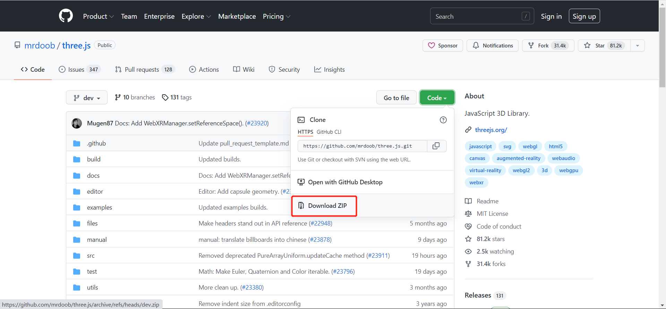

## 目录结构

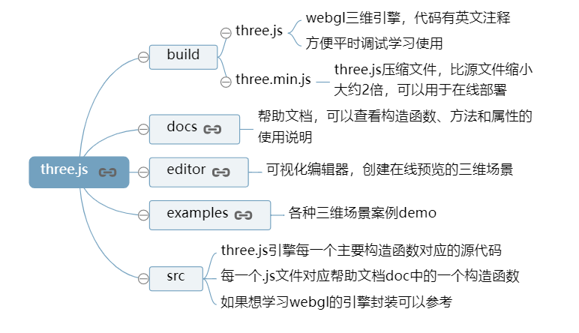

# Three.js快速入门—新手上路

## 渲染第一个3D模型

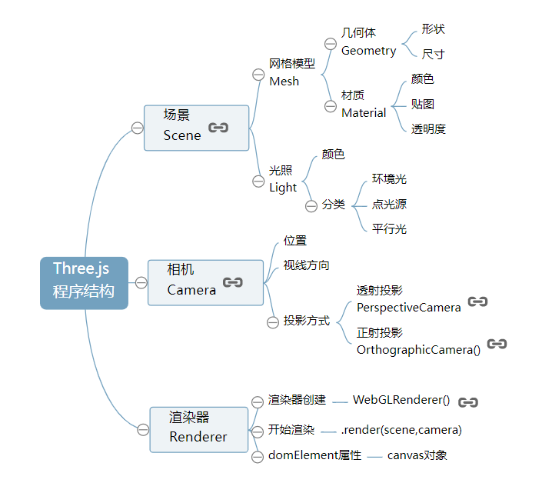

·新建文件目录

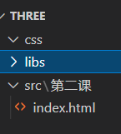

·将源代码中bulid下的three.js文件复制到libs/js目录

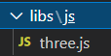

·下面的代码完整展示了通过three.js引擎创建的一个三维场景，在场景中绘制并渲染了一个立方体的效果，为了大家更好的宏观了解three.js引擎， 尽量使用了一段短小但完整的代码实现一个实际的三维效果图。

### 学习建议

·刚一开始学习，不需要完全看懂下面的代码，能够修改增删部分代码就可以，随着时间的推移就能够很好的使用三维引擎three.js。

·本课程风格和大多数课程风格不同，注意一定要结合案例代码学习，在案例代码的基础上调试体验总结，就像做化学实验一样，不要仅仅阅读文字。

·编写html代码

<!DOCTYPE html>

<html lang="en">

<head>

    <meta charset="UTF-8">

    <meta http-equiv="X-UA-Compatible" content="IE=edge">

    <meta name="viewport" content="width=device-width, initial-scale=1.0">

    <title>第二课</title>

    <style type="text/css">

        body {

            margin: 0;

            overflow: hidden;

        }

    </style>

</head>

<body>

    <!-- 将3D模型渲染到此处 -->

    <div id="render"></div>

    <!-- 引入T

        three.js -->

    <script src="../../libs/js/three.js"></script>

    <script>

        //  创建场景对象Scene

        var scene = new THREE.Scene();

        /**

         * 创建网格模型

         */

        //创建一个球体几何对象

        // var geometry = new THREE.SphereGeometry(60, 40, 40);

        //创建一个立方体几何对象Geometry,长宽高都是100

        var geometry = new THREE.BoxGeometry(100, 100, 100);

        //材质对象Material，并设置材质对象颜色

        var material = new THREE.MeshLambertMaterial({

            color: 0xead7d7

        });

        //网格模型对象Mesh

        var mesh = new THREE.Mesh(geometry, material);

        //网格模型添加到场景中

        scene.add(mesh);

        /**

         * 光源设置，可以想象成室内的灯

         */

        //点光源，设置光照强度，光源越白，材质颜色越亮，反之越暗，如果光源颜色为其他颜色，材质会反射该颜色

        var point = new THREE.PointLight(0xffffff);

        //点光源位置，坐标原点为场景中心

        point.position.set(400, 200, 300);

        //点光源添加到场景中

        scene.add(point);

        //环境光，可以想象成环境中原有的亮度，并不会使物体产生影子

        var ambient = new THREE.AmbientLight(0x444444);

        //环境光添加到场景中

        scene.add(ambient);

        // console.log(scene)

        // console.log(scene.children)

        /**

         * 相机设置

         */

        //窗口宽度

        var width = window.innerWidth;

        //窗口高度

        var height = window.innerHeight;

        //窗口宽高比

        var k = width / height;

        //三维场景显示范围控制系数，系数越大，显示的范围越大，物体越小，近大远小

        var s = 200;

        //创建相机对象，后面两个参数不太理解

        var camera = new THREE.OrthographicCamera(-s * k, s * k, s, -s, 1, 1000);

        //设置相机位置，也就是拍摄角度

        camera.position.set(200, 300, 200);

        //设置相机方向(指向的场景对象)

        camera.lookAt(scene.position);

        // 创建渲染器对象

        var renderer = new THREE.WebGLRenderer();

        //设置渲染区域尺寸

        renderer.setSize(width, height);

        //设置背景颜色

        renderer.setClearColor(0xb9d3ff, 1);

        //render元素中插入canvas对象

        document.getElementById("render").appendChild(renderer.domElement);

        //执行渲染操作   指定场景、相机作为参数

        renderer.render(scene, camera);

    </script>

</body>

</html>

### 体验测试

·直接看上面的代码大家可能不太理解，如果是第一次接触会比较陌生，可以尝试更改代码的参数看看有什么效果，代码的功能都有注释， 看着注释也能大概猜出一个参数的含义。通过修改代码，同时刷新浏览器查看效果形成一个互动来提高自己学习的驱动力。

### 几何体Geometry

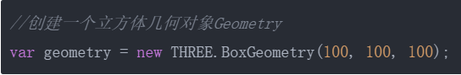

·代码var box=new THREE.BoxGeometry(100,100,100);通过构造函数THREE.BoxGeometry()创建了一个长宽高都是100的立方体，通过构造函数名字BoxGeometry也能猜出这个构造函数的意义，利用new关键字操作构造函数可以创建一个对象， 这都是Javascript语言的基本知识，至于THREE.BoxGeometry()构造函数具体是什么可以不用关心， 就像你使用前端使用JQuery库一样查找官方文档就可以，你可以把代码THREE.BoxGeometry(100,100,100)中的第一个参数更改为为50，刷新浏览器查看数据更改后长方体的效果图，可以看到已经不是长宽高一样的立方体， 而是普通的长方体。

·你也可以用下面一段代码代替上面的长方体代码，你会发现会渲染出来一个球体效果。

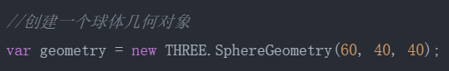

### 材质Material

·代码var material=new THREE.MeshLambertMaterial({color:0x0000ff});通过构造函数THREE.MeshLambertMaterial()创建了一个可以用于立方体的材质对象， 构造函数的参数是一个对象，对象包含了颜色、透明度等属性，本案例中只定义了颜色color，颜色属性值0x0000ff表示蓝色，可以把颜色值改为0x00ff00，可以看到是绿色的立方体效果， 这里使用的颜色值表示方法是16进制RGB三原色模型。使用过渲染类软件、设计过网页或者学习过图形学应该能知道RGB三原色模型，这里就不再详述。

### 光源Light

·代码var point=new THREE.PointLight(0xffffff);通过构造函数THREE.PointLight()创建了一个点光源对象，参数0xffffff定义的是光照强度， 你可以尝试把参数更改为为0x444444，刷新浏览器你会看到立方体的表面颜色变暗，这很好理解，实际生活中灯光强度变低了，周围的景物自然暗淡，three.js引擎对WebGL光照模型算法都进行了封装，不需要你了解计算机图形学， 可以直接使用调用three.js光源相关API直接创建一个光源对象，就像你使用普通的三维建模渲染软件一样，只是这里多了一个Javascript编程语言而已。

### 相机Camera

·代码var camera = new THREE.OrthographicCamera(-s * k, s * k, s, -s, 1, 1000);通过构造函数THREE.OrthographicCamera()创建了一个正射投影相机对象， 什么是“正射投影”，什么是“相机对象”，每个人的基础不一样，或许你不太理解，或许你非常理解，如果不清楚还是那句话，刚一开始不用深究，改个参数测试一下看看视觉效果你就会有一定的感性认识。 比如把该构造函数参数中用到的参数s，也就是代码var s = 200;中定义的一个系数，可以把200更改为300,你会发现立方体显示效果变小，这很好理解，相机构造函数的的前四个参数定义的是拍照窗口大小， 就像平时拍照一样，取景范围为大，被拍的人相对背景自然变小了。camera.position.set(200, 300, 200);和camera.lookAt(scene.position);定义的是相机的位置和拍照方向，可以更改camera.position.set(200,300,200);参数重新定义的相机位置，把第一个参数也就是x坐标从200更改为250， 你会发现立方的在屏幕上呈现的角度变了，这就像你生活中拍照人是同一个人，但是你拍照的位置角度不同，显示的效果肯定不同。这些具体的参数细节可以不用管， 至少你知道相机可以缩放显示三维场景、对三维场景的不同角度进行取景显示。

### 场景——相机——渲染器

·从实际生活中拍照角度或是使用三维渲染软件角度理解本节课的案例代码，立方体网格模型和光照组成了一个虚拟的三维场景,相机对象就像你生活中使用的相机一样可以拍照，只不过一个是拍摄真实的景物，一个是拍摄虚拟的景物，拍摄一个物体的时候相机的位置和角度需要设置，虚拟的相机还需要设置投影方式，当你创建好一个三维场景，相机也设置好，就差一个动作“咔”，通过渲染器就可以执行拍照动作。

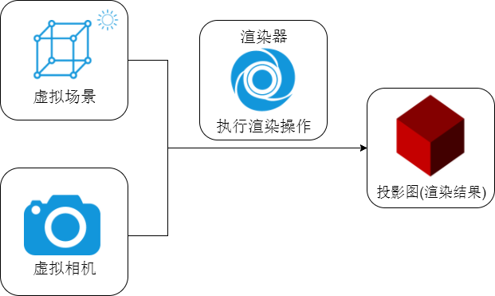

### 对象、方法和属性

·从面向对象编程的角度理解上面的程序，使用three.js和使用其它传统前端Javascript库或框架一样，通过框架提供的构造函数可以创建对象，对象拥有方法和属性，只不过three.js是一款3D引擎， 如果你对HTML、Javascript语言、三维建模渲染软件都能够理解应用，即使你不懂计算机图形学和WebGL，也能够学习three.js引擎,创建可以在线预览的三维场景。

·案例源码分别使用构造函数THREE.Scene()、THREE.OrthographicCamera()、THREE.WebGLRenderer()创建了场景、相机、渲染器三个最顶层的总对象，然后通过总对象的子对象、方法和属性进行设置， 相机对象和渲染对象相对简单，最复杂的是场景对象，new THREE.Mesh(box,material);使用构造函数Mesh()创建了一个网格模型对象，该对象把上面两行含有顶点位置信息的几何体对象和含有颜色信息的材质对象作为参数，网格模型创建好之后， 需要使用场景对象的方法.add()把三维场景的子对象添加到场景中，new THREE.PointLight(0xffffff);、new THREE.AmbientLight(0x444444);定义了两个点光源、环境光对象，然后作为场景的子对象插入场景中。 场景、相机、渲染器设置完成后，设置代码renderer.render(scene,camera)把场景、相机对象作为渲染器对象方法render()的参数，这句代码的意义相当于告诉浏览器根据相机的放置方式拍摄已经创建好的三维场景对象。

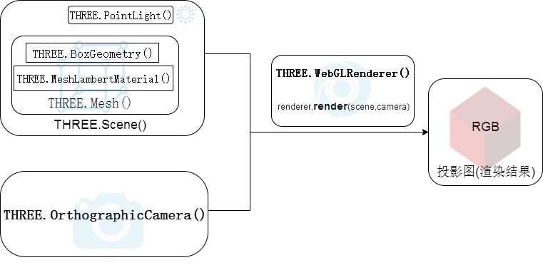

### WebGL封装

·如果你有WebGL基础，可以通过下面介绍了解Three.js对WebGL的封装，如果不了解WebGL或计算机图形学，随便阅读一下或者直接跳过。

·从WebGL的角度来看，three.js提供的构造函数基本是对原生WebGL的封装，如果你有了WebGL的基础，在学习three.js的很多对象、方法和属性是很容易理解的。在three.js入门教程中不会去过多讲解WebGL的基础知识， 但是为了大家更好的理解three.js的很多命令，与three.js相关的WebGL API知识、GPU渲染管线的知识。图形学可能很多人会觉得比较难，其实主要是算法部分，大家先可以学习一些基本的WebGL知识，初学的时候尽量不关注算法，主要了解顶点数据处理的过程，GPU渲染管线的基本功能单元。实际的工作中如果不是开发3D引擎可能不会使用原生WebGL API，但是学习了这些之后，对于three.js的深度开发学习很有好处，如果你了解你WebGL知识，可以联系绘制函数drawArrays()来理解渲染器的渲染操作方法render()。

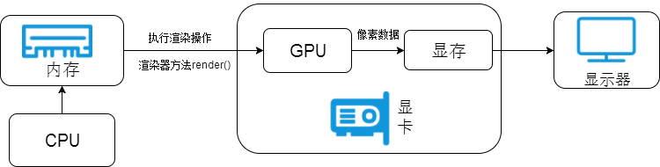

## 旋转动画

·基于WebGL技术开发在线游戏、商品展示、室内漫游往往都会涉及到动画，初步了解three.js可以做什么，深入讲解three.js动画之前，本节课先制作一个简单的立方体旋转动画。 本节课是在1.1节 第一个3D场景已绘制好的立方体代码基础上进行更改。

### 周期性渲染

·每执行一次渲染器对象WebGLRenderer的渲染方法.render()，浏览器就会渲染出一帧图像并显示在Web页面上，所以按照一定的周期不停地调用渲染方法.render()就可以不停地生成新的图像覆盖原来的图像。只要一边旋转立方体，一边执行渲染方法.render()重新渲染，就可以实现立方体的旋转效果。

·为了实现周期性渲染可以通过浏览器全局对象window对象的一个方法setInterval(),可以通过window对象调用该方法window.setInterval()，也可以直接以函数形式调用setInterval()。

·setInterval()是一个周期性函数，就像一个定时器，每隔多少毫秒ms执行一次某个函数。

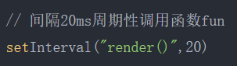

·为了实现立方体旋转动画效果，直接使用下面的代码代替代码renderer.render(scene,camera);即可。

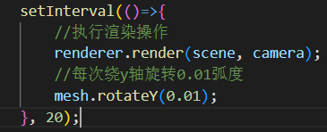

·上面代码定义了一个渲染函数render()，函数中定义了三个语句，通过setInterval("render()",20);可以实现m每间隔20毫秒调用一次函数render()，每次调用渲染函数的时候，执行renderer.render(scene,camera);渲染出一帧图像，执行mesh.rotateY(0.01);语句使立方体网格模型绕y轴旋转0.01弧度。

### 渲染频率

·调用渲染方法.render()进行渲染的渲染频率不能太低，比如执行setInterval("render()",200);间隔200毫秒调用渲染函数渲染一次，相当于每秒渲染5次，你会感觉到比较卡顿。渲染频率除了不能太低，也不能太高，太高的话计算机的硬件资源跟不上，函数setInterval()设定的渲染方式也未必能够正常实现。一般调用渲染方法.render()进行渲染的渲染频率控制在每秒30~60次，人的视觉效果都很正常，也可以兼顾渲染性能。

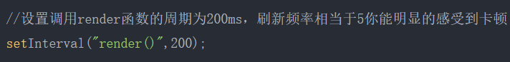

### 函数requestAnimationFrame()

·前面讲解threejs动画效果，使用了setInterval()函数，实际开发中，为了更好的利用浏览器渲染，可以使用函数requestAnimationFrame()代替setInterval()函数，requestAnimationFrame()和setInterval()一样都是浏览器window对象的方法。

·requestAnimationFrame()参数是将要被调用函数的函数名，requestAnimationFrame()调用一个函数不是立即调用而是向浏览器发起一个执行某函数的请求， 什么时候会执行由浏览器决定，一般默认保持60FPS的频率，大约每16.7ms调用一次requestAnimationFrame()方法指定的函数，60FPS是理想的情况下，如果渲染的场景比较复杂或者说硬件性能有限可能会低于这个频率。

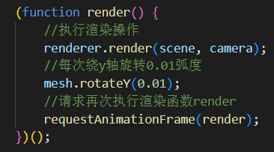

### 均匀旋转

·在实际执行程序的时候，可能requestAnimationFrame(render)请求的函数并不一定能按照理想的60FPS频率执行，两次执行渲染函数的时间间隔也不一定相同，如果执行旋转命令的rotateY的时间间隔不同，旋转运动就不均匀，为了解决这个问题需要记录两次执行绘制函数的时间间隔。

·使用下面的渲染函数替换原来的渲染函数即可，rotateY()的参数是0.001*t，也意味着两次调用渲染函数执行渲染操作的间隔t毫秒时间内，立方体旋转了0.001*t弧度，很显然立方体的角速度是0.001弧度每毫秒(0.0001 rad/ms = 1 rad/s = 180度/s)。CPU和GPU执行一条指令时间是纳秒ns级，相比毫秒ms低了6个数量级，所以一般不用考虑渲染函数中几个计时语句占用的时间，除非你编写的是要精确到纳秒ns的级别的标准时钟程序。

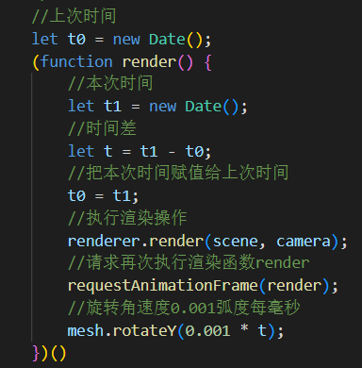

·代码

<!DOCTYPE html>

<html lang="en">

<head>

    <meta charset="UTF-8">

    <meta http-equiv="X-UA-Compatible" content="IE=edge">

    <meta name="viewport" content="width=device-width, initial-scale=1.0">

    <title>旋转动画</title>

    <style type="text/css">

        body {

            margin: 0;

            overflow: hidden;

        }

    </style>

</head>

<body>

    <!-- 将3D模型渲染到此处 -->

    <div id="render"></div>

    <!-- 引入T

        three.js -->

    <script src="../../libs/js/three.js"></script>

    <script>

        //  创建场景对象Scene

        var scene = new THREE.Scene();

        /**

         * 创建网格模型

         */

        //创建一个球体几何对象

        // var geometry = new THREE.SphereGeometry(60, 40, 40);

        //创建一个立方体几何对象Geometry,长宽高都是100

        var geometry = new THREE.BoxGeometry(100, 100, 100);

        //材质对象Material，并设置材质对象颜色

        var material = new THREE.MeshLambertMaterial({

            color: 0xead7d7

        });

        //网格模型对象Mesh

        var mesh = new THREE.Mesh(geometry, material);

        //网格模型添加到场景中

        scene.add(mesh);

        /**

         * 光源设置，可以想象成室内的灯

         */

        //点光源，设置光照强度，光源越白，材质颜色越亮，反之越暗，如果光源颜色为其他颜色，材质会反射该颜色

        var point = new THREE.PointLight(0xffffff);

        //点光源位置，坐标原点为场景中心

        point.position.set(400, 200, 300);

        //点光源添加到场景中

        scene.add(point);

        //环境光，可以想象成环境中原有的亮度，并不会使物体产生影子

        var ambient = new THREE.AmbientLight(0x444444);

        //环境光添加到场景中

        scene.add(ambient);

        // console.log(scene)

        // console.log(scene.children)

        /**

         * 相机设置

         */

        //窗口宽度

        var width = window.innerWidth;

        //窗口高度

        var height = window.innerHeight;

        //窗口宽高比

        var k = width / height;

        //三维场景显示范围控制系数，系数越大，显示的范围越大，物体越小，近大远小

        var s = 200;

        //创建相机对象，第五个参数是裁剪距离，相机距离那个物体的距离减去裁剪的距离，就是你能看到的物体的地方

        var camera = new THREE.OrthographicCamera(-s * k, s * k, s, -s, 1, 1000);

        //设置相机位置，也就是拍摄角度

        camera.position.set(200, 300, 200);

        //设置相机方向(指向的场景对象)

        camera.lookAt(scene.position);

        // 创建渲染器对象

        var renderer = new THREE.WebGLRenderer();

        //设置渲染区域尺寸

        renderer.setSize(width, height);

        //设置背景颜色

        renderer.setClearColor(0xb9d3ff, 1);

        //render元素中插入canvas对象

        document.getElementById("render").appendChild(renderer.domElement);

        //执行渲染操作   指定场景、相机作为参数

        // renderer.render(scene, camera);

        /*

            间隔20ms周期性调用函数fun,20ms也就是刷新频率是50FPS(1s/20ms)，每秒渲染50次

            渲染频率不能太高也不能太低，太低会造成卡顿视觉效果。

            电脑的刷新频率一般为60fps，所以最好将渲染频率设置为30~60fps，也就是17ms~33ms

        */

        // setInterval(()=>{

        //     //执行渲染操作

        //     renderer.render(scene, camera);

        //     //每次绕y轴旋转0.01弧度

        //     mesh.rotateY(0.01);

        // }, 20);

        /*

            为了更好的利用浏览器渲染，可以使用函数requestAnimationFrame()代替setInterval()函数

            函数requestAnimationFrame()一般默认保持60FPS的频率调用函数

        */

        // (function render() {

        //     //执行渲染操作

        //     renderer.render(scene, camera);

        //     //每次绕y轴旋转0.01弧度

        //     mesh.rotateY(0.01);

        //     //请求再次执行渲染函数render

        //     requestAnimationFrame(render);

        // })();

        /*

            在实际执行程序的时候，可能requestAnimationFrame(render)请求的函数并不一定能按照理想的60FPS频率执行

            两次执行渲染函数的时间间隔也不一定相同，如果执行旋转命令的rotateY的时间间隔不同，旋转运动就不均匀

            为了解决这个问题需要记录两次执行绘制函数的时间间隔，使它均匀旋转。

            rotateY()的参数是0.001*t，也意味着两次调用渲染函数执行渲染操作的间隔t毫秒时间内，立方体旋转了0.001*t弧度

            很显然立方体的角速度是0.001弧度每毫秒

        */

        //上次时间

        let t0 = new Date();

        (function render() {

            //本次时间

            let t1 = new Date();

            //时间差

            let t = t1 - t0;

            //把本次时间赋值给上次时间

            t0 = t1;

            //执行渲染操作

            renderer.render(scene, camera);

            //请求再次执行渲染函数render

            requestAnimationFrame(render);

            //旋转角速度0.001弧度每毫秒

            mesh.rotateY(0.001 * t);

        })()

    </script>

</body>

</html>

## 操作三维场景

·为了使用鼠标操作三维场景，可以借助three.js众多控件之一OrbitControls.js，可以在下载的three.js-master文件中找到(three.js-master\examples\js\controls)。 然后和引入three.js文件一样在html文件中引入控件OrbitControls.js。

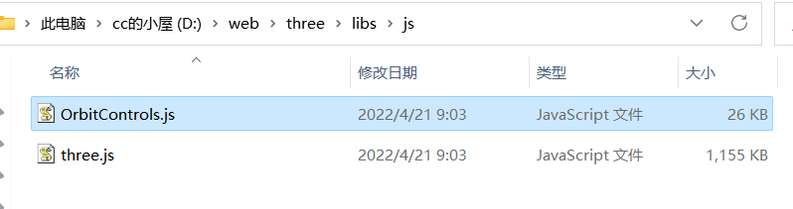

·OrbitControls.js控件支持鼠标左中右键操作和键盘方向键操作，具体代码如下，使用下面的代码替换renderer.render(scene,camera);即可。

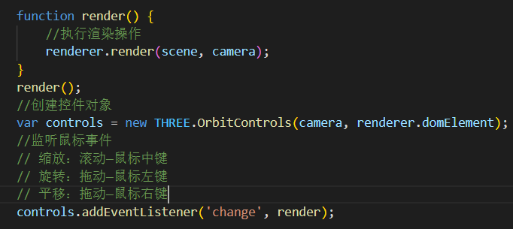

·OrbitControls.js控件提供了一个构造函数THREE.OrbitControls()

·把一个相机对象作为参数的时候

·执行代码new THREE.OrbitControls(camera,renderer.domElement)

·浏览器会自动检测鼠标键盘的变化， 并根据鼠标和键盘的变化更新相机对象的参数

·比如你拖动鼠标左键，浏览器会检测到鼠标事件，把鼠标平移的距离按照一定算法转化为相机的的旋转角度

·你可以联系生活中相机拍照,即使景物没有变化，你的相机拍摄角度发生了变化，自然渲染器渲染出的结果就变化了

·通过定义监听事件controls.addEventListener('change', render)，如果你连续操作鼠标，相机的参数不停的变化，同时会不停的调用渲染函数render()进行渲染，这样threejs就会使用相机新的位置或角度数据进行渲染。

·执行构造函数THREE.OrbitControls()浏览器会同时干两件事，一是给浏览器定义了一个鼠标、键盘事件，自动检测鼠标键盘的变化，如果变化了就会自动更新相机的数据， 执行该构造函数同时会返回一个对象，可以给该对象添加一个监听事件，只要鼠标或键盘发生了变化，就会触发渲染函数。 关于监听函数addEventListener介绍可以关注文章《HTML5事件》。

### requestAnimationFrame()使用

·如果threejs代码中通过requestAnimationFrame()实现渲染器渲染方法render()的周期性调用，当通过OrbitControls操作改变相机状态的时候，没必要在通过controls.addEventListener('change', render)监听鼠标事件调用渲染函数，因为requestAnimationFrame()就会不停的调用渲染函数。

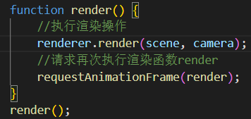

·注意开发中不要同时使用

·requestAnimationFrame()或controls.addEventListener('change', render)

·调用同一个函数，这样会冲突。

·代码：

<!DOCTYPE html>

<html lang="en">

<head>

    <meta charset="UTF-8">

    <meta http-equiv="X-UA-Compatible" content="IE=edge">

    <meta name="viewport" content="width=device-width, initial-scale=1.0">

    <title>操作三维场景</title>

    <style type="text/css">

        body {

            margin: 0;

            overflow: hidden;

        }

    </style>

</head>

<body>

    <!-- 将3D模型渲染到此处 -->

    <div id="render"></div>

    <!-- 引入three.js -->

    <script src="../../libs/js/three.js"></script>

    <!-- 引入OrbitControls.js -->

    <script src="../../libs/js/OrbitControls.js"></script>

    <script>

        //  创建场景对象Scene

        var scene = new THREE.Scene();

        /**

         * 创建网格模型

         */

        //创建一个球体几何对象

        // var geometry = new THREE.SphereGeometry(60, 40, 40);

        //创建一个立方体几何对象Geometry,长宽高都是100

        var geometry = new THREE.BoxGeometry(100, 100, 100);

        //材质对象Material，并设置材质对象颜色

        var material = new THREE.MeshLambertMaterial({

            color: 0xead7d7

        });

        //网格模型对象Mesh

        var mesh = new THREE.Mesh(geometry, material);

        //网格模型添加到场景中

        scene.add(mesh);

        /**

         * 光源设置，可以想象成室内的灯

         */

        //点光源，设置光照强度，光源越白，材质颜色越亮，反之越暗，如果光源颜色为其他颜色，材质会反射该颜色

        var point = new THREE.PointLight(0xffffff);

        //点光源位置，坐标原点为场景中心

        point.position.set(400, 200, 300);

        //点光源添加到场景中

        scene.add(point);

        //环境光，可以想象成环境中原有的亮度，并不会使物体产生影子

        var ambient = new THREE.AmbientLight(0x444444);

        //环境光添加到场景中

        scene.add(ambient);

        // console.log(scene)

        // console.log(scene.children)

        /**

         * 相机设置

         */

        //窗口宽度

        var width = window.innerWidth;

        //窗口高度

        var height = window.innerHeight;

        //窗口宽高比

        var k = width / height;

        //三维场景显示范围控制系数，系数越大，显示的范围越大，物体越小，近大远小

        var s = 200;

        //创建相机对象，后面两个参数不太理解

        var camera = new THREE.OrthographicCamera(-s * k, s * k, s, -s, 1, 1000);

        //设置相机位置，也就是拍摄角度

        camera.position.set(200, 300, 200);

        //设置相机方向(指向的场景对象)

        camera.lookAt(scene.position);

        // 创建渲染器对象

        var renderer = new THREE.WebGLRenderer();

        //设置渲染区域尺寸

        renderer.setSize(width, height);

        //设置背景颜色

        renderer.setClearColor(0xb9d3ff, 1);

        //render元素中插入canvas对象

        document.getElementById("render").appendChild(renderer.domElement);

        //执行渲染操作   指定场景、相机作为参数

        // renderer.render(scene, camera);

        // function render() {

        //     //执行渲染操作

        //     renderer.render(scene, camera);

        // }

        // render();

        // //创建控件对象

        // var controls = new THREE.OrbitControls(camera, renderer.domElement);

        // //监听鼠标事件

        // // 缩放：滚动—鼠标中键

        // // 旋转：拖动—鼠标左键

        // // 平移：拖动—鼠标右键

        // controls.addEventListener('change', render);

        /*

            如果threejs代码中通过requestAnimationFrame()实现渲染器渲染方法render()的周期性调用

            当通过OrbitControls操作改变相机状态的时候

            没必要在通过controls.addEventListener('change', render)监听鼠标事件调用渲染函数

            因为requestAnimationFrame()就会不停的调用渲染函数

            开发中不要同时使用requestAnimationFrame()

            或controls.addEventListener('change', render)调用同一个函数，这样会冲突

        */

        function render() {

            //执行渲染操作

            renderer.render(scene, camera);

            //请求再次执行渲染函数render

            requestAnimationFrame(render);

        }

        render();

        //创建控件对象

        var controls = new THREE.OrbitControls(camera, renderer.domElement);

        //为document绑定一个键盘按下事件

        document.onkeydown = function (event) {

            // 兼容

            event = event || window.event;

            switch (event.keyCode) {

                case 37:

                    //向左，left值减小

                    camera.position.x += 10;

                    break;

                case 38:

                    //向上

                    camera.position.z += 10;

                    break;

                case 39:

                    //向右

                    camera.position.x -= 10;

                    break;

                case 40:

                    //向下

                    camera.position.z -= 10;

                    break;

            }

        };

    </script>

</body>

</html>

## 3D场景中插入新的几何体

### SphereGeometry构造函数

·new SphereGeometry(radius, widthSegments, heightSegments)

- radius

-- 球体半径

- widthSegments

-- 控制球面精度，水平细分数

- heightSegments

-- 控制球面精度，垂直细分数

### 绘制球体网格模型

·使用THREE.SphereGeometry(60,40,40);替换立方体几何体代码new THREE.BoxGeometry(100, 100, 100);。

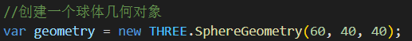

### 更多几何体

·threejs除了立方体、球体还提供了很多的常见几何体的API，这里不再过多讲解，具体可以查看threejs文档，你可以在案例源码中测试下面的几何体代码。

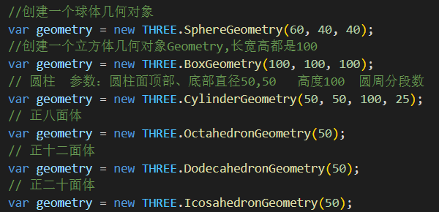

### 同时绘制多个几何体

·直接模仿立方体的代码就可以，需要创建一个几何体对象作和一个材质对象，然后把两个参数作为网格模型构造函数Mesh()的参数创建一个网格模型，然后再使用场景对象scene的方法.add()把网格模型mesh加入场景中。

·threejs的几何体默认位于场景世界坐标的原点(0,0,0),所以绘制多个几何体的时候，主要它们的位置设置。

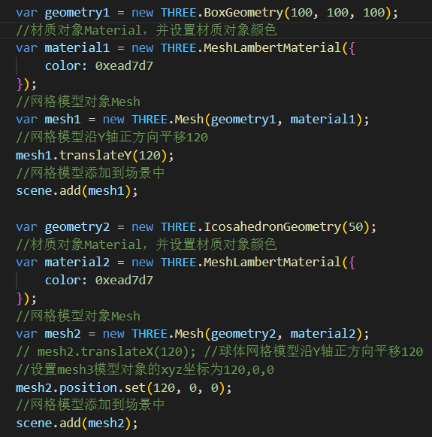

### 辅助三维坐标系AxisHelper

·为了方便调试预览threejs提供了一个辅助三维坐标系AxisHelper，可以直接调用THREE.AxisHelper创建一个三维坐标系，然后通过.add()方法插入到场景中即可。

·threejs三维坐标系老版本名称是AxisHelper，新版本名称AxesHelper。

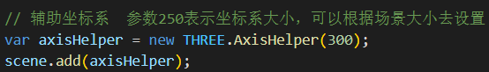

·代码：

<!DOCTYPE html>

<html lang="en">

<head>

    <meta charset="UTF-8">

    <meta http-equiv="X-UA-Compatible" content="IE=edge">

    <meta name="viewport" content="width=device-width, initial-scale=1.0">

    <title>第二课</title>

    <style type="text/css">

        body {

            margin: 0;

            overflow: hidden;

        }

    </style>

</head>

<body>

    <!-- 将3D模型渲染到此处 -->

    <div id="render"></div>

    <!-- 引入T

        three.js -->

    <script src="../../libs/js/three.js"></script>

    <script>

        //  创建场景对象Scene

        var scene = new THREE.Scene();

        // 辅助坐标系  参数250表示坐标系大小，可以根据场景大小去设置

        var axisHelper = new THREE.AxisHelper(300);

        scene.add(axisHelper);

        /**

         * 创建网格模型

         */

        /*

           更多几何体

        */

        //创建一个球体几何对象

        var geometry = new THREE.SphereGeometry(60, 40, 40);

        //创建一个立方体几何对象Geometry,长宽高都是100

        // var geometry = new THREE.BoxGeometry(100, 100, 100);

        // 圆柱  参数：圆柱面顶部、底部直径50,50   高度100  圆周分段数

        // var geometry = new THREE.CylinderGeometry(50, 50, 100, 25);

        // // 正八面体

        // var geometry = new THREE.OctahedronGeometry(50);

        // // 正十二面体

        // var geometry = new THREE.DodecahedronGeometry(50);

        // // 正二十面体

        // var geometry = new THREE.IcosahedronGeometry(50);

        //材质对象Material，并设置材质对象颜色

        var material = new THREE.MeshLambertMaterial({

            color: 0xead7d7

        });

        //网格模型对象Mesh

        var mesh = new THREE.Mesh(geometry, material);

        //网格模型添加到场景中

        scene.add(mesh);

        /*

            同时绘制多个几何体

        */

        var geometry1 = new THREE.BoxGeometry(100, 100, 100);

        //材质对象Material，并设置材质对象颜色

        var material1 = new THREE.MeshLambertMaterial({

            color: 0xead7d7

        });

        //网格模型对象Mesh

        var mesh1 = new THREE.Mesh(geometry1, material1);

        //网格模型沿Y轴正方向平移120

        mesh1.translateY(120);

        //网格模型添加到场景中

        scene.add(mesh1);

        var geometry2 = new THREE.IcosahedronGeometry(50);

        //材质对象Material，并设置材质对象颜色

        var material2 = new THREE.MeshLambertMaterial({

            color: 0xead7d7

        });

        //网格模型对象Mesh

        var mesh2 = new THREE.Mesh(geometry2, material2);

        // mesh2.translateX(120); //球体网格模型沿Y轴正方向平移120

        //设置mesh3模型对象的xyz坐标为120,0,0

        mesh2.position.set(120, 0, 0);

        //网格模型添加到场景中

        scene.add(mesh2);

        /**

         * 光源设置，可以想象成室内的灯

         */

        //点光源，设置光照强度，光源越白，材质颜色越亮，反之越暗，如果光源颜色为其他颜色，材质会反射该颜色

        var point = new THREE.PointLight(0xffffff);

        //点光源位置，坐标原点为场景中心

        point.position.set(400, 200, 300);

        //点光源添加到场景中

        scene.add(point);

        //环境光，可以想象成环境中原有的亮度，并不会使物体产生影子

        var ambient = new THREE.AmbientLight(0x444444);

        //环境光添加到场景中

        scene.add(ambient);

        // console.log(scene)

        // console.log(scene.children)

        /**

         * 相机设置

         */

        //窗口宽度

        var width = window.innerWidth;

        //窗口高度

        var height = window.innerHeight;

        //窗口宽高比

        var k = width / height;

        //三维场景显示范围控制系数，系数越大，显示的范围越大，物体越小，近大远小

        var s = 200;

        //创建相机对象，后面两个参数不太理解

        var camera = new THREE.OrthographicCamera(-s * k, s * k, s, -s, 1, 1000);

        //设置相机位置，也就是拍摄角度

        camera.position.set(200, 300, 200);

        //设置相机方向(指向的场景对象)

        camera.lookAt(scene.position);

        // 创建渲染器对象

        var renderer = new THREE.WebGLRenderer();

        //设置渲染区域尺寸

        renderer.setSize(width, height);

        //设置背景颜色

        renderer.setClearColor(0xb9d3ff, 1);

        //render元素中插入canvas对象

        document.getElementById("render").appendChild(renderer.domElement);

        //执行渲染操作   指定场景、相机作为参数

        renderer.render(scene, camera);

    </script>

</body>

</html>

## 设置材质效果

·实际渲染的时候往往会设置其他的参数，比如实现玻璃效果要设置材质透明度，一些光亮的表面要添加高光效果。

### 半透明效果

·更改场景中的球体材质对象构造函数THREE.MeshLambertMaterial()的参数，添加opacity和transparent属性，opacity的值是0~1之间，transparent表示是否开启透明度效果， 默认是false表示透明度设置不起作用，值设置为true，网格模型就会呈现透明的效果，使用下面的代码替换原来的球体网格模型的材质， 刷新浏览器,通过鼠标旋转操作场景,可以看到半透明的球体和立方体颜色叠加融合的效果。

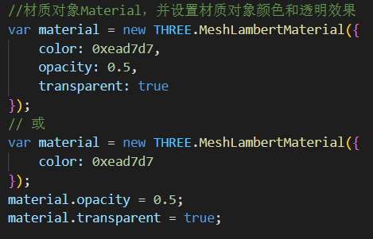

### 材质类型

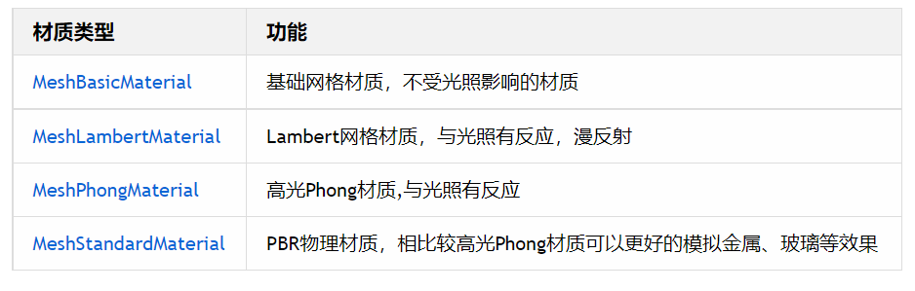

### 材质常见属性

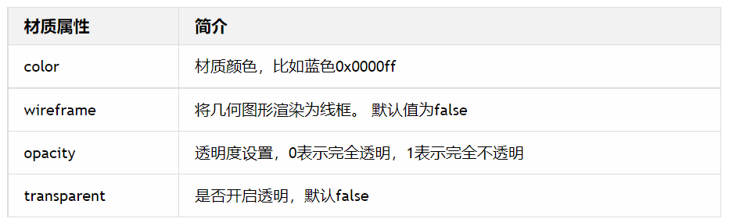

·处在光照条件下的物体表面会发生光的反射现象，不同的表面粗糙度不同，宏观上来看对光的综合反射效果，可以使用两个反射模型来概括，一个是漫反射，一个是镜面反射

·使用渲染软件或绘画的时候都会提到一个高光的概念，其实说的就是物理光学中镜面反射产生的局部高亮效果。

·实际生活中的物体都是镜面反射和漫反射同时存在，只是哪个占得比例大而已

·比如树皮的表面更多以漫反射为主基本没有体现出镜面反射，一辆轿车的外表面在阳光下你会看到局部高亮的效果，这很简单汽车表面经过抛光等表面处理粗糙度非常低，镜面反射效果明显

### 添加高光效果

·直接使用下面的代码替换上面的透明度材质即可，刷新浏览器可以看到球体表面的高光效果。

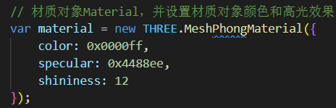

·代码：

<!DOCTYPE html>

<html lang="en">

<head>

    <meta charset="UTF-8">

    <meta http-equiv="X-UA-Compatible" content="IE=edge">

    <meta name="viewport" content="width=device-width, initial-scale=1.0">

    <title>材质效果</title>

    <style type="text/css">

        body {

            margin: 0;

            overflow: hidden;

        }

    </style>

</head>

<body>

    <!-- 将3D模型渲染到此处 -->

    <div id="render"></div>

    <!-- 引入T

        three.js -->

    <script src="../../libs/js/three.js"></script>

    <script>

        //  创建场景对象Scene

        var scene = new THREE.Scene();

        /**

         * 创建网格模型

         */

        //创建一个球体几何对象

        var geometry = new THREE.SphereGeometry(60, 40, 40);

        //创建一个立方体几何对象Geometry,长宽高都是100

        // var geometry = new THREE.BoxGeometry(100, 100, 100);

        /*

            半透明效果

            添加opacity和transparent属性，opacity的值是0~1之间

            transparent表示是否开启透明度效果， 默认是false表示透明度设置不起作用

            值设置为true，网格模型就会呈现透明的效果

        */

        //材质对象Material，并设置材质对象颜色和透明效果

        // var material = new THREE.MeshLambertMaterial({

        //     color: 0xead7d7,

        //     opacity: 0.5,

        //     transparent: true

        // });

        // 或

        // var material = new THREE.MeshLambertMaterial({

        //     color: 0xead7d7

        // });

        // material.opacity = 0.5;

        // material.transparent = true;

        /*

            添加高光效果

            性specular表示球体网格模型的高光颜色，该颜色的RGB值会与光照颜色的RGB分量相乘

            shininess属性可以理解为光照强度的系数

        */

        // 材质对象Material，并设置材质对象颜色和高光效果

        var material = new THREE.MeshPhongMaterial({

            color: 0x0000ff,

            specular: 0x4488ee,

            shininess: 12

        });

        //网格模型对象Mesh

        var mesh = new THREE.Mesh(geometry, material);

        //网格模型添加到场景中

        scene.add(mesh);

        /**

         * 光源设置，可以想象成室内的灯

         */

        //点光源，设置光照强度，光源越白，材质颜色越亮，反之越暗，如果光源颜色为其他颜色，材质会反射该颜色

        var point = new THREE.PointLight(0xffffff);

        //点光源位置，坐标原点为场景中心

        point.position.set(400, 200, 300);

        //点光源添加到场景中

        scene.add(point);

        //环境光，可以想象成环境中原有的亮度，并不会使物体产生影子

        var ambient = new THREE.AmbientLight(0x444444);

        //环境光添加到场景中

        scene.add(ambient);

        // console.log(scene)

        // console.log(scene.children)

        /**

         * 相机设置

         */

        //窗口宽度

        var width = window.innerWidth;

        //窗口高度

        var height = window.innerHeight;

        //窗口宽高比

        var k = width / height;

        //三维场景显示范围控制系数，系数越大，显示的范围越大，物体越小，近大远小

        var s = 200;

        //创建相机对象，后面两个参数不太理解

        var camera = new THREE.OrthographicCamera(-s * k, s * k, s, -s, 1, 1000);

        //设置相机位置，也就是拍摄角度

        camera.position.set(200, 300, 200);

        //设置相机方向(指向的场景对象)

        camera.lookAt(scene.position);

        // 创建渲染器对象

        var renderer = new THREE.WebGLRenderer();

        //设置渲染区域尺寸

        renderer.setSize(width, height);

        //设置背景颜色

        renderer.setClearColor(0xb9d3ff, 1);

        //render元素中插入canvas对象

        document.getElementById("render").appendChild(renderer.domElement);

        //执行渲染操作   指定场景、相机作为参数

        renderer.render(scene, camera);

    </script>

</body>

</html>

## 设置光照效果

### 光源类型

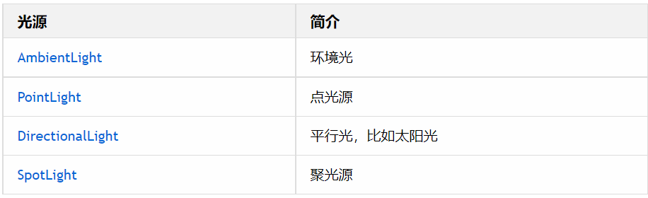

·环境光创建

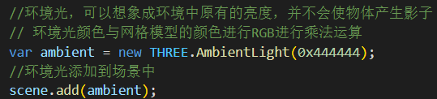

·点光源创建

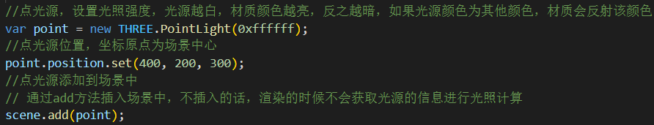

·光源通过add方法插入场景中，不插入的话，渲染的时候不会获取光源的信息进行光照计算

### 立体效果

·仅仅使用环境光的情况下，你会发现整个立方体没有任何棱角感，这是因为环境光只是设置整个空间的明暗效果。如果需要立方体渲染要想有立体效果，需要使用具有方向性的点光源、平行光源等。

### 光源光照强度

·通过光源构造函数的参数可以设置光源的颜色，一般设置明暗程度不同的白光RGB三个分量值是一样的。如果把THREE.AmbientLight(0x444444);的光照参数0x444444改为0xffffff,你会发现场景中的立方体渲染效果更明亮。

### 光源位置

·你可以把点光源的位置设置为(0,0,0)，然后不使用其它任何光源，这时候你会发现场景中立方体渲染效果是黑色。其实原因很简单，立方体是有大小占，用一定空间的，如果光源位于立方体里面，而不是外部，自然无法照射到立方体外表面。

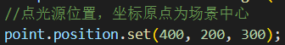

### 添加光源

·如果只设置一个点光源的情况下，你通过鼠标旋转操作整个三维场景，你会发现立方体点光源无法照射的地方相对其他位置会比较暗，你可以通过下面的代码在新的位置插入一个新的光源对象。点光源设置的位置是(-400, -200, -300)，相当于把立方体夹在两个点光源之间。

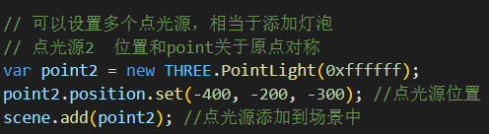

·代码：

<!DOCTYPE html>

<html lang="en">

<head>

    <meta charset="UTF-8">

    <meta http-equiv="X-UA-Compatible" content="IE=edge">

    <meta name="viewport" content="width=device-width, initial-scale=1.0">

    <title>设置光照效果</title>

    <style type="text/css">

        body {

            margin: 0;

            overflow: hidden;

        }

    </style>

</head>

<body>

    <!-- 将3D模型渲染到此处 -->

    <div id="render"></div>

    <!-- 引入T

        three.js -->

    <script src="../../libs/js/three.js"></script>

    <script>

        //  创建场景对象Scene

        var scene = new THREE.Scene();

        /**

         * 创建网格模型

         */

        //创建一个球体几何对象

        // var geometry = new THREE.SphereGeometry(60, 40, 40);

        //创建一个立方体几何对象Geometry,长宽高都是100

        var geometry = new THREE.BoxGeometry(100, 100, 100);

        //材质对象Material，并设置材质对象颜色

        var material = new THREE.MeshLambertMaterial({

            color: 0xead7d7

        });

        //网格模型对象Mesh

        var mesh = new THREE.Mesh(geometry, material);

        //网格模型添加到场景中

        scene.add(mesh);

        /**

         * 光源设置，可以想象成室内的灯

         */

        //点光源，设置光照强度，光源越白，材质颜色越亮，反之越暗，如果光源颜色为其他颜色，材质会反射该颜色

        var point = new THREE.PointLight(0xffffff);

        //点光源位置，坐标原点为场景中心

        point.position.set(400, 200, 300);

        //点光源添加到场景中

        // 通过add方法插入场景中，不插入的话，渲染的时候不会获取光源的信息进行光照计算

        scene.add(point);

        // 可以设置多个点光源，相当于添加灯泡

        // 点光源2  位置和point关于原点对称

        var point2 = new THREE.PointLight(0xffffff);

        point2.position.set(-400, -200, -300); //点光源位置

        scene.add(point2); //点光源添加到场景中

        //环境光，可以想象成环境中原有的亮度，并不会使物体产生影子

        // 环境光颜色与网格模型的颜色进行RGB进行乘法运算

        var ambient = new THREE.AmbientLight(0x444444);

        //环境光添加到场景中

        scene.add(ambient);

        // console.log(scene)

        // console.log(scene.children)

        /**

         * 相机设置

         */

        //窗口宽度

        var width = window.innerWidth;

        //窗口高度

        var height = window.innerHeight;

        //窗口宽高比

        var k = width / height;

        //三维场景显示范围控制系数，系数越大，显示的范围越大，物体越小，近大远小

        var s = 200;

        //创建相机对象，后面两个参数不太理解

        var camera = new THREE.OrthographicCamera(-s * k, s * k, s, -s, 1, 1000);

        //设置相机位置，也就是拍摄角度

        camera.position.set(200, 300, 200);

        //设置相机方向(指向的场景对象)

        camera.lookAt(scene.position);

        // 创建渲染器对象

        var renderer = new THREE.WebGLRenderer();

        //设置渲染区域尺寸

        renderer.setSize(width, height);

        //设置背景颜色

        renderer.setClearColor(0xb9d3ff, 1);

        //render元素中插入canvas对象

        document.getElementById("render").appendChild(renderer.domElement);

        //执行渲染操作   指定场景、相机作为参数

        renderer.render(scene, camera);

    </script>

</body>

</html>

# Threejs几何体顶点概念

## 顶点位置数据解析渲染

### 自定义几何体

·你可以直接调用BoxGeometry直接创建一个立方体几何体，调用SphereGeometry创建一个球体几何体。不过为了大家更好的建立顶点概念，通过下面的代码自定义了一个几何体，通过网格模型可以渲染出来两个三角形效果。

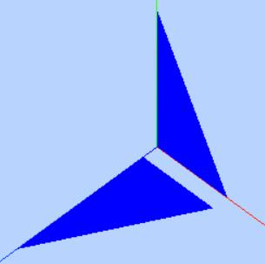

·下面代码通过Threejs引擎的BufferGeometry和BufferAttribute两个API自定义了一个具有六个顶点数据的几何体。

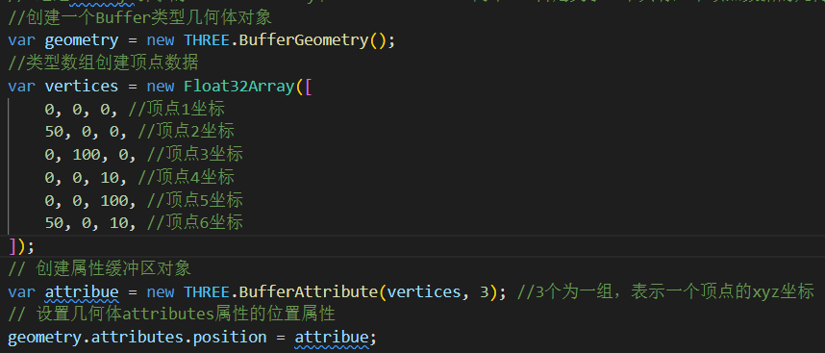

### 网格模型

·通过自定义的几何体创建一个网格模型。对于网格模型而言，几何体所有顶点每三个顶点为一组可以确定一个三角形，几何体是六个顶点，也就是说可以绘制两个三角形，当然了你可以自己再增加三个顶点位置坐标数据，测试下渲染效果。

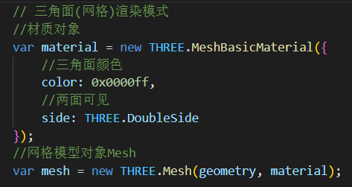

### 点模型Points

·为了更好的理解几何体是由顶点构成的，可以把几何体geometry作为点模型Points而不是网格模型Mesh的参数，你会发现上面的六个点坐标会渲染为六个方形的点区域，可以用下面代码代替上面的网格模型部分代码测试效果。

·对于网格模型Mesh而言，几何体geometry三个顶点为一组渲染出来一个三角形，对于点模型Points而言，几何体的每个顶点对应位置都会渲染出来一个方形的点区域，该区域可以设置大小。

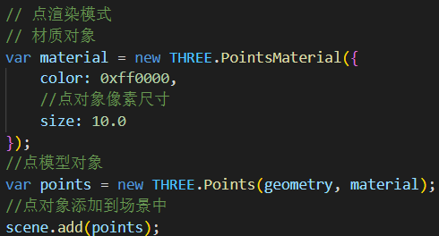

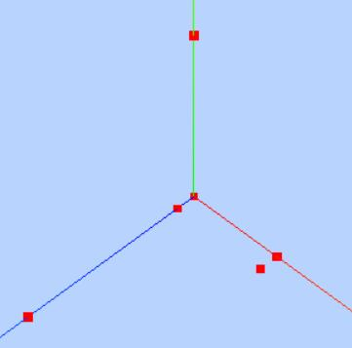

### 线模型Line

·上面两个案例适用点模型和网格模型去渲染几何体的顶点数据，下面代码是把几何体作为线模型Line参数，你会发现渲染效果是从第一个点开始到最后一个点，依次连成线。

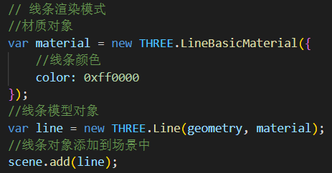

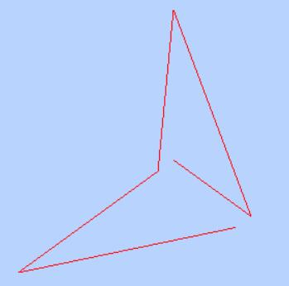

### 几何体本质

·立方体几何体BoxGeometry本质上就是一系列的顶点构成，只是Threejs的APIBoxGeometry把顶点的生成细节封装了，用户可以直接使用。比如一个立方体网格模型，有6个面，每个面至少两个三角形拼成一个矩形平面，每个三角形三个顶点构成，对于球体网格模型而言，同样是通过三角形拼出来一个球面，三角形数量越多，网格模型表面越接近于球形。

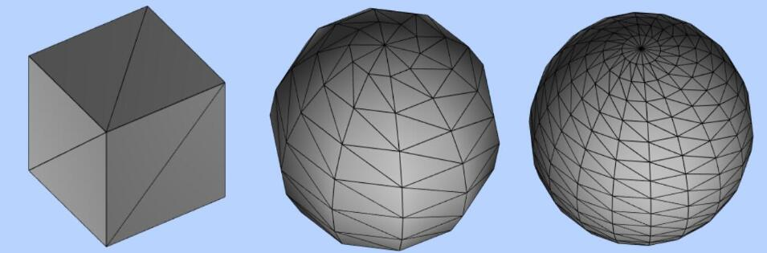

·代码

<!DOCTYPE html>

<html lang="en">

<head>

    <meta charset="UTF-8">

    <meta http-equiv="X-UA-Compatible" content="IE=edge">

    <meta name="viewport" content="width=device-width, initial-scale=1.0">

    <title>顶点位置数据解析渲染</title>

    <style type="text/css">

        body {

            margin: 0;

            overflow: hidden;

        }

    </style>

</head>

<body>

    <!-- 将3D模型渲染到此处 -->

    <div id="render"></div>

    <!-- 引入T

        three.js -->

    <script src="../../libs/js/three.js"></script>

    <script>

        //  创建场景对象Scene

        var scene = new THREE.Scene();

        /**

         * 创建网格模型

         */

        // 辅助坐标系  参数250表示坐标系大小，可以根据场景大小去设置

        var axisHelper = new THREE.AxisHelper(300);

        scene.add(axisHelper);

        // 通过Threejs引擎的BufferGeometry和BufferAttribute两个API自定义了一个具有六个顶点数据的几何体。

        //创建一个Buffer类型几何体对象

        var geometry = new THREE.BufferGeometry();

        //类型数组创建顶点数据

        var vertices = new Float32Array([

            0, 0, 0, //顶点1坐标

            50, 0, 0, //顶点2坐标

            0, 100, 0, //顶点3坐标

            0, 0, 10, //顶点4坐标

            0, 0, 100, //顶点5坐标

            50, 0, 10, //顶点6坐标

        ]);

        // 创建属性缓冲区对象

        var attribue = new THREE.BufferAttribute(vertices, 3); //3个为一组，表示一个顶点的xyz坐标

        // 设置几何体attributes属性的位置属性

        geometry.attributes.position = attribue;

        /*

            通过自定义的几何体创建一个网格模型。

            对于网格模型而言，几何体所有顶点每三个顶点为一组可以确定一个三角形，几何体是六个顶点

            也就是说可以绘制两个三角形，当然了你可以自己再增加三个顶点位置坐标数据，测试下渲染效果。

        */

        // 三角面(网格)渲染模式

        // //材质对象

        // var material = new THREE.MeshBasicMaterial({

        //     //三角面颜色

        //     color: 0x0000ff,

        //     //两面可见

        //     side: THREE.DoubleSide

        // });

        // //网格模型对象Mesh

        // var mesh = new THREE.Mesh(geometry, material);

        // //网格模型添加到场景中

        // scene.add(mesh);

        /*

            点模型Points

            为了更好的理解几何体是由顶点构成的，可以把几何体geometry作为点模型Points而不是网格模型Mesh的参数

            你会发现上面的六个点坐标会渲染为六个方形的点区域，可以用下面代码代替上面的网格模型部分代码测试效果。

            对于网格模型Mesh而言，几何体geometry三个顶点为一组渲染出来一个三角形

            对于点模型Points而言，几何体的每个顶点对应位置都会渲染出来一个方形的点区域，该区域可以设置大小。

        */

        // 点渲染模式

        //材质对象

        // var material = new THREE.PointsMaterial({

        //     color: 0xff0000,

        //     //点对象像素尺寸

        //     size: 10.0

        // });

        // //点模型对象

        // var points = new THREE.Points(geometry, material);

        // //点对象添加到场景中

        // scene.add(points);

        /*

            线模型

            上面两个案例适用点模型和网格模型去渲染几何体的顶点数据

            下面代码是把几何体作为线模型Line参数

            你会发现渲染效果是从第一个点开始到最后一个点，依次连成线。

        */

        // 线条渲染模式

        //材质对象

        var material = new THREE.LineBasicMaterial({

            //线条颜色

            color: 0xff0000

        });

        //线条模型对象

        var line = new THREE.Line(geometry, material);

        //线条对象添加到场景中

        scene.add(line);

        /**

         * 光源设置，可以想象成室内的灯

         */

        //点光源，设置光照强度，光源越白，材质颜色越亮，反之越暗，如果光源颜色为其他颜色，材质会反射该颜色

        var point = new THREE.PointLight(0xffffff);

        //点光源位置，坐标原点为场景中心

        point.position.set(400, 200, 300);

        //点光源添加到场景中

        scene.add(point);

        //环境光，可以想象成环境中原有的亮度，并不会使物体产生影子

        var ambient = new THREE.AmbientLight(0x444444);

        //环境光添加到场景中

        scene.add(ambient);

        // console.log(scene)

        // console.log(scene.children)

        /**

         * 相机设置

         */

        //窗口宽度

        var width = window.innerWidth;

        //窗口高度

        var height = window.innerHeight;

        //窗口宽高比

        var k = width / height;

        //三维场景显示范围控制系数，系数越大，显示的范围越大，物体越小，近大远小

        var s = 200;

        //创建相机对象，后面两个参数不太理解

        var camera = new THREE.OrthographicCamera(-s * k, s * k, s, -s, 1, 1000);

        //设置相机位置，也就是拍摄角度

        camera.position.set(200, 300, 200);

        //设置相机方向(指向的场景对象)

        camera.lookAt(scene.position);

        // 创建渲染器对象

        var renderer = new THREE.WebGLRenderer();

        //设置渲染区域尺寸

        renderer.setSize(width, height);

        //设置背景颜色

        renderer.setClearColor(0xb9d3ff, 1);

        //render元素中插入canvas对象

        document.getElementById("render").appendChild(renderer.domElement);

        //执行渲染操作   指定场景、相机作为参数

        renderer.render(scene, camera);

    </script>

</body>

</html>

## 顶点颜色数据插值计算

·通常几何体顶点位置坐标数据和几何体顶点颜色数据都是一一对应的，比如顶点1有一个顶点位置坐标数据，也有一个顶点颜色数据，顶点2同样也有一个顶点位置坐标数据，也有一个顶点颜色数据...

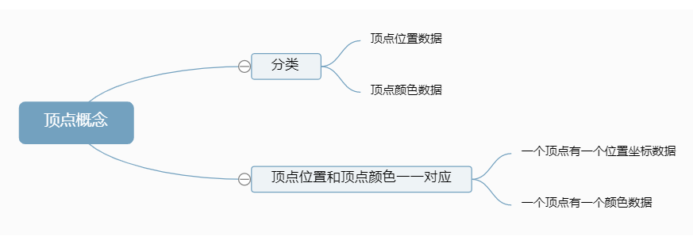

### 每个顶点设置一种颜色

·你可以在上节课代码更改为下面代码设置，你可以看到几何体的六个顶点分别渲染为几何体设置的顶点颜色数据。

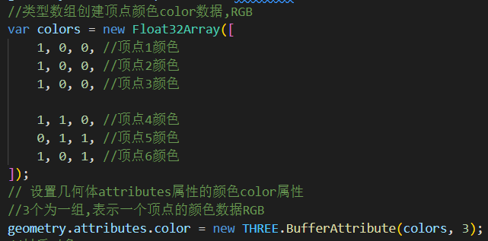

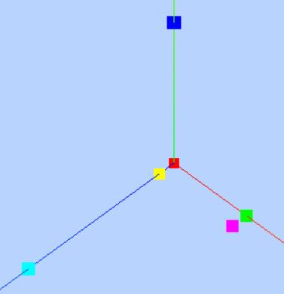

### 材质属性.vertexColors

·原来是通过材质的颜色属性color设置模型颜色，而本案例并没有这样设置，而是设置了材质属性.vertexColors。

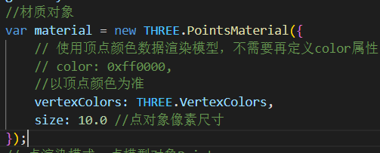

·关于材质的属性.vertexColors可以查看Material文档介绍，属性.vertexColors的默认值是THREE.NoColors，这也就是说模型的颜色渲染效果取决于材质属性.color，如果把材质属性.vertexColors的值设置为THREE.VertexColors,threejs渲染模型的时候就会使用几何体的顶点颜色数据geometry.attributes.color。

### 属性缓冲区对象BufferAttribute

·Threejs提供的接口BufferAttribute目的是为了创建各种各样顶点数据，比如顶点颜色数据，顶点位置数据，然后作为几何体BufferGeometry的顶点位置坐标属性BufferGeometry.attributes.position、顶点颜色属性BufferGeometry.attributes.color的值。

·缓冲类型几何体BufferGeometry除了顶点位置、顶点颜色属性之外还有其他顶点属性，后面课程都会讲解到。关于BufferGeometry更多属性和方法可以查看文档BufferGeometry。

### 颜色插值

·如果你把几何体作为网格模型Mesh或者线模型Line构造函数的参数，你会发现渲染出渐变的彩色效果。

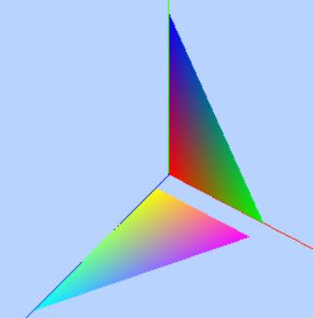

·之所以出现渐变是因为Threejs通过底层WebGL进行渲染的时候会对顶点的颜色数据进行插值计算。颜色插值计算简单点说，比如一条直线的端点1设置为红色，端点2设置为蓝色，整条直线就会呈现出从点1到红色点2的蓝色颜色渐变，对于网格模型Mesh而言，就是三角形的三个顶点分别设置一个颜色，三角形内部的区域像素会根据三个顶点的颜色进行插值计算。

·插值计算示意图

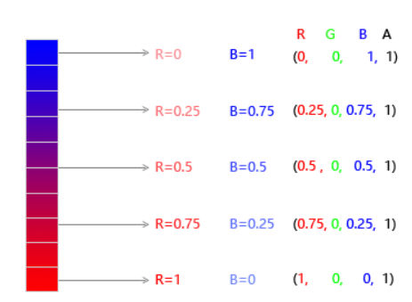

·代码：

<!DOCTYPE html>

<html lang="en">

<head>

    <meta charset="UTF-8">

    <meta http-equiv="X-UA-Compatible" content="IE=edge">

    <meta name="viewport" content="width=device-width, initial-scale=1.0">

    <title>顶点颜色数据插值计算</title>

<style type="text/css">

    body {

        margin: 0;

        overflow: hidden;

    }

</style>

</head>

<body>

    <!-- 将3D模型渲染到此处 -->

    <div id="render"></div>

    <!-- 引入T

        three.js -->

    <script src="../../libs/js/three.js"></script>

    <script>

        //  创建场景对象Scene

        var scene = new THREE.Scene();

        /**

         * 创建网格模型

         */

        // 辅助坐标系  参数250表示坐标系大小，可以根据场景大小去设置

        var axisHelper = new THREE.AxisHelper(300);

        scene.add(axisHelper);

        //声明一个缓冲几何体对象

        var geometry = new THREE.BufferGeometry();

        //类型数组创建顶点位置position数据

        var vertices = new Float32Array([

            0, 0, 0, //顶点1坐标

            50, 0, 0, //顶点2坐标

            0, 100, 0, //顶点3坐标

            0, 0, 10, //顶点4坐标

            0, 0, 100, //顶点5坐标

            50, 0, 10, //顶点6坐标

        ]);

        // 创建属性缓冲区对象

        //3个为一组，作为一个顶点的xyz坐标

        var attribue = new THREE.BufferAttribute(vertices, 3);

        // 设置几何体attributes属性的位置position属性

        geometry.attributes.position = attribue;

        //类型数组创建顶点颜色color数据,RGB

        var colors = new Float32Array([

            1, 0, 0, //顶点1颜色

            0, 1, 0, //顶点2颜色

            0, 0, 1, //顶点3颜色

            1, 1, 0, //顶点4颜色

            0, 1, 1, //顶点5颜色

            1, 0, 1, //顶点6颜色

        ]);

        // 设置几何体attributes属性的颜色color属性

        //3个为一组,表示一个顶点的颜色数据RGB

        geometry.attributes.color = new THREE.BufferAttribute(colors, 3);

        //材质对象

        // var material = new THREE.PointsMaterial({

        //     // 使用顶点颜色数据渲染模型，不需要再定义color属性

        //     // color: 0xff0000,

        //     //以顶点颜色为准

        //     vertexColors: THREE.VertexColors,

        //     size: 10.0 //点对象像素尺寸

        // });

        // // 点渲染模式  点模型对象Points

        // //点模型对象

        // var points = new THREE.Points(geometry, material);

        // //点对象添加到场景

        // scene.add(points);

        /*

            如果你把几何体作为网格模型Mesh或者线模型Line构造函数的参数

            你会发现渲染出渐变的彩色效果。

        */

        //材质对象

        var material = new THREE.MeshBasicMaterial({

            //三角面颜色

            // color: 0x0000ff,

            //以顶点颜色为准

            vertexColors: THREE.VertexColors,

            //两面可见

            side: THREE.DoubleSide

        });

        //网格模型对象Mesh

        var mesh = new THREE.Mesh(geometry, material);

        //网格模型添加到场景中

        scene.add(mesh);

        /**

         * 光源设置，可以想象成室内的灯

         */

        //点光源，设置光照强度，光源越白，材质颜色越亮，反之越暗，如果光源颜色为其他颜色，材质会反射该颜色

        var point = new THREE.PointLight(0xffffff);

        //点光源位置，坐标原点为场景中心

        point.position.set(400, 200, 300);

        //点光源添加到场景中

        scene.add(point);

        //环境光，可以想象成环境中原有的亮度，并不会使物体产生影子

        var ambient = new THREE.AmbientLight(0x444444);

        //环境光添加到场景中

        scene.add(ambient);

        // console.log(scene)

        // console.log(scene.children)

        /**

         * 相机设置

         */

        //窗口宽度

        var width = window.innerWidth;

        //窗口高度

        var height = window.innerHeight;

        //窗口宽高比

        var k = width / height;

        //三维场景显示范围控制系数，系数越大，显示的范围越大，物体越小，近大远小

        var s = 200;

        //创建相机对象，后面两个参数不太理解

        var camera = new THREE.OrthographicCamera(-s * k, s * k, s, -s, 1, 1000);

        //设置相机位置，也就是拍摄角度

        camera.position.set(200, 300, 200);

        //设置相机方向(指向的场景对象)

        camera.lookAt(scene.position);

        // 创建渲染器对象

        var renderer = new THREE.WebGLRenderer();

        //设置渲染区域尺寸

        renderer.setSize(width, height);

        //设置背景颜色

        renderer.setClearColor(0xb9d3ff, 1);

        //render元素中插入canvas对象

        document.getElementById("render").appendChild(renderer.domElement);

        //执行渲染操作   指定场景、相机作为参数

        renderer.render(scene, camera);

    </script>

</body>

</html>

## 顶点法向量数据光照计算

·如果你有初高中物理的光学基础，应该会有漫反射、镜面反射的概念。比如太阳光照在一个物体表面，物体表面与光线夹角位置不同的区域明暗程度不同，WebGL中为了计算光线与物体表面入射角，你首先要计算物体表面每个位置的法线方向，在Threejs中表示物体的网格模型Mesh的曲面是由一个一个三角形构成，所以为了表示物体表面各个位置的法线方向，可以给几何体的每个顶点定义一个方向向量。

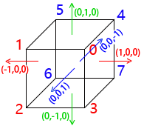

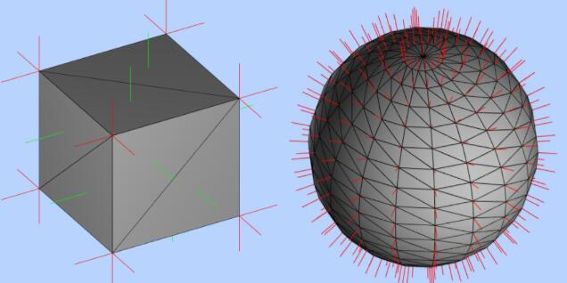

### 不设置顶点法向量数据

·下面代码仅仅定义了几何体BufferGeometry的顶点位置数据，没有定义顶点法向量数据。没有法向量数据，点光源、平行光等带有方向性的光源不会起作用，三角形平面整个渲染效果相对暗淡，而且两个三角形分界位置没有棱角感。

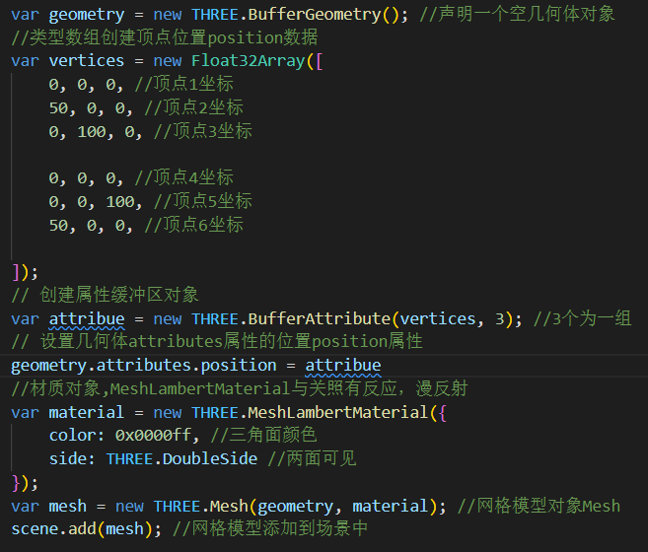

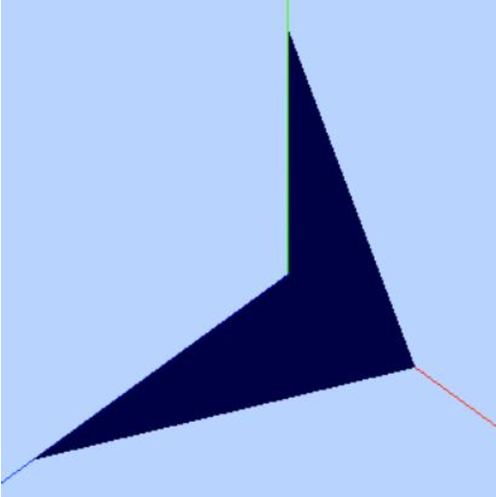

### 定义几何体顶点法向量数据

·在上面顶点位置数据基础上定义顶点法向量数据，这时候除了环境光以外，点光源也会参与光照计算，三角形整个表面比较明亮，同时两个三角形表面法线不同，即使光线方向相同，明暗自然不同，在分界位置有棱角感。

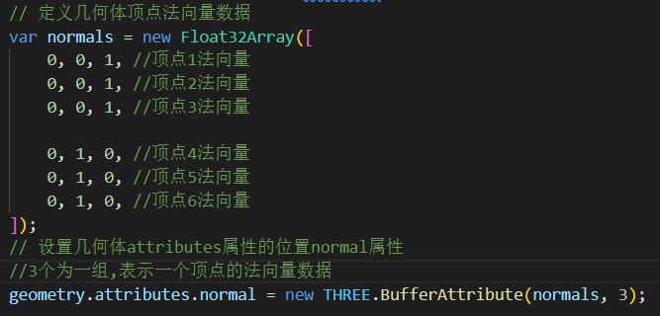

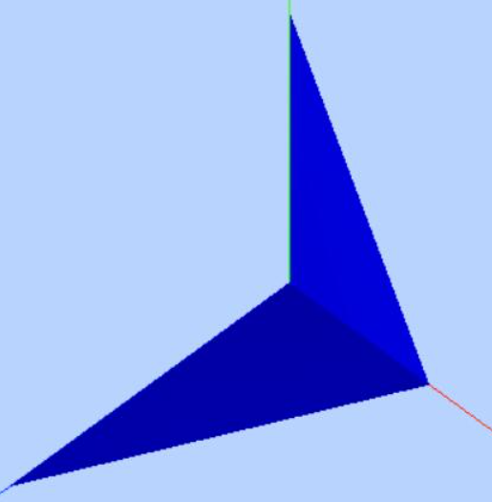

·代码：

<!DOCTYPE html>

<html lang="en">

<head>

    <meta charset="UTF-8">

    <meta http-equiv="X-UA-Compatible" content="IE=edge">

    <meta name="viewport" content="width=device-width, initial-scale=1.0">

    <title>顶点法向量数据光照计算</title>

    <style type="text/css">

        body {

            margin: 0;

            overflow: hidden;

        }

    </style>

</head>

<body>

    <!-- 将3D模型渲染到此处 -->

    <div id="render"></div>

    <!-- 引入T

        three.js -->

    <script src="../../libs/js/three.js"></script>

    <script>

        //  创建场景对象Scene

        var scene = new THREE.Scene();

        /**

         * 创建网格模型

         */

        // 辅助坐标系  参数250表示坐标系大小，可以根据场景大小去设置

        var axisHelper = new THREE.AxisHelper(300);

        scene.add(axisHelper);

        var geometry = new THREE.BufferGeometry(); //声明一个空几何体对象

        //类型数组创建顶点位置position数据

        var vertices = new Float32Array([

            0, 0, 0, //顶点1坐标

            50, 0, 0, //顶点2坐标

            0, 100, 0, //顶点3坐标

            0, 0, 0, //顶点4坐标

            0, 0, 100, //顶点5坐标

            50, 0, 0, //顶点6坐标

        ]);

        // 创建属性缓冲区对象

        var attribue = new THREE.BufferAttribute(vertices, 3); //3个为一组

        // 设置几何体attributes属性的位置position属性

        geometry.attributes.position = attribue

        // 定义几何体顶点法向量数据

        var normals = new Float32Array([

            0, 0, 1, //顶点1法向量

            0, 0, 1, //顶点2法向量

            0, 0, 1, //顶点3法向量

            0, 1, 0, //顶点4法向量

            0, 1, 0, //顶点5法向量

            0, 1, 0, //顶点6法向量

        ]);

        // 设置几何体attributes属性的位置normal属性

        geometry.attributes.normal = new THREE.BufferAttribute(normals, 3); //3个为一组,表示一个顶点的法向量数据

        //材质对象,MeshLambertMaterial与关照有反应，漫反射

        var material = new THREE.MeshLambertMaterial({

            color: 0x0000ff, //三角面颜色

            side: THREE.DoubleSide //两面可见

        });

        var mesh = new THREE.Mesh(geometry, material); //网格模型对象Mesh

        scene.add(mesh); //网格模型添加到场景中

        /**

         * 光源设置，可以想象成室内的灯

         */

        //点光源，设置光照强度，光源越白，材质颜色越亮，反之越暗，如果光源颜色为其他颜色，材质会反射该颜色

        var point = new THREE.PointLight(0xffffff);

        //点光源位置，坐标原点为场景中心

        point.position.set(400, 200, 300);

        //点光源添加到场景中

        scene.add(point);

        //环境光，可以想象成环境中原有的亮度，并不会使物体产生影子

        var ambient = new THREE.AmbientLight(0x444444);

        //环境光添加到场景中

        scene.add(ambient);

        // console.log(scene)

        // console.log(scene.children)

        /**

         * 相机设置

         */

        //窗口宽度

        var width = window.innerWidth;

        //窗口高度

        var height = window.innerHeight;

        //窗口宽高比

        var k = width / height;

        //三维场景显示范围控制系数，系数越大，显示的范围越大，物体越小，近大远小

        var s = 200;

        //创建相机对象，后面两个参数不太理解

        var camera = new THREE.OrthographicCamera(-s * k, s * k, s, -s, 1, 1000);

        //设置相机位置，也就是拍摄角度

        camera.position.set(200, 300, 200);

        //设置相机方向(指向的场景对象)

        camera.lookAt(scene.position);

        // 创建渲染器对象

        var renderer = new THREE.WebGLRenderer();

        //设置渲染区域尺寸

        renderer.setSize(width, height);

        //设置背景颜色

        renderer.setClearColor(0xb9d3ff, 1);

        //render元素中插入canvas对象

        document.getElementById("render").appendChild(renderer.domElement);

        //执行渲染操作   指定场景、相机作为参数

        renderer.render(scene, camera);

    </script>

</body>

</html>

## 顶点索引复用顶点数据

·绘制一个矩形网格模型,至少需要两个三角形拼接而成，两个三角形，每个三角形有三个顶点，也就是说需要定义6个顶点位置数据。对于矩形网格模型而言，两个三角形有两个顶点位置是重合的。也就是说可以重复的位置可以定义一次，然后通过通过顶点数组的索引值获取这些顶点位置数据。

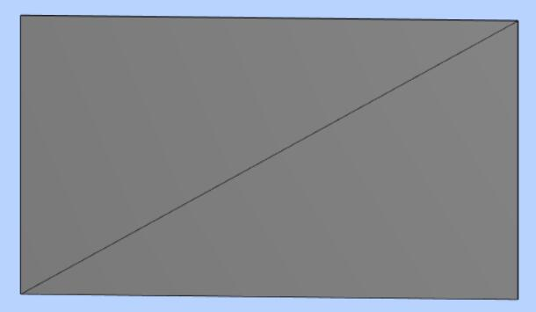

### 顶点索引.index

·下面代码通过几何体BufferGeometry的顶点索引BufferGeometry.index定义了一个矩形。通过顶点索引组织网格模型三角形的绘制，因为矩形的两个三角形有两个顶点位置重复，所以顶点位置数据、顶点法向量数据都只需要定义4个就可以。

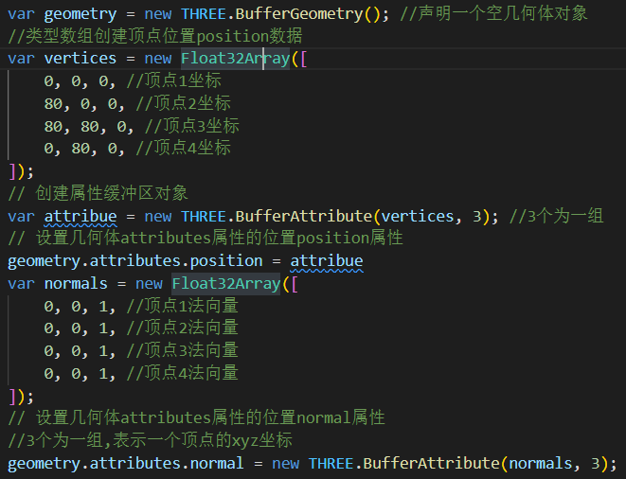

·通过顶点索引组织顶点数据，顶点索引数组indexes通过索引值指向顶点位置geometry.attributes.position、顶点法向量geometry.attributes.normal中顶面数组。

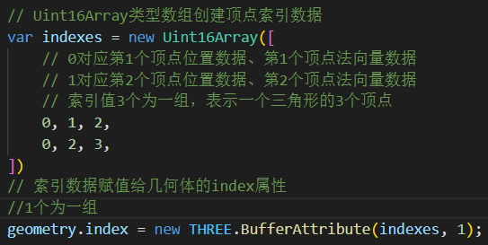

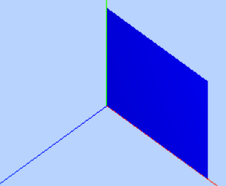

·创建顶点索引数组的时候，可以根据顶点的数量选择类型数组Uint8Array、Uint16Array、Uint32Array。对于顶点索引而言选择整型类型数组，对于非索引的顶点数据，需要使用浮点类型数组Float32Array等。

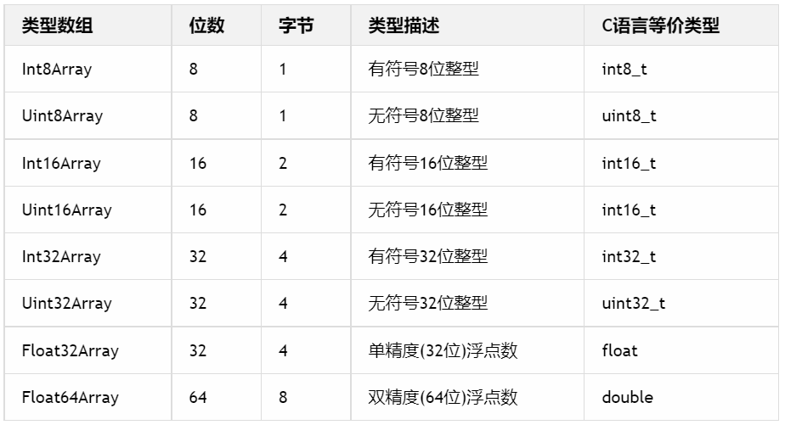

### BufferGeometry总结

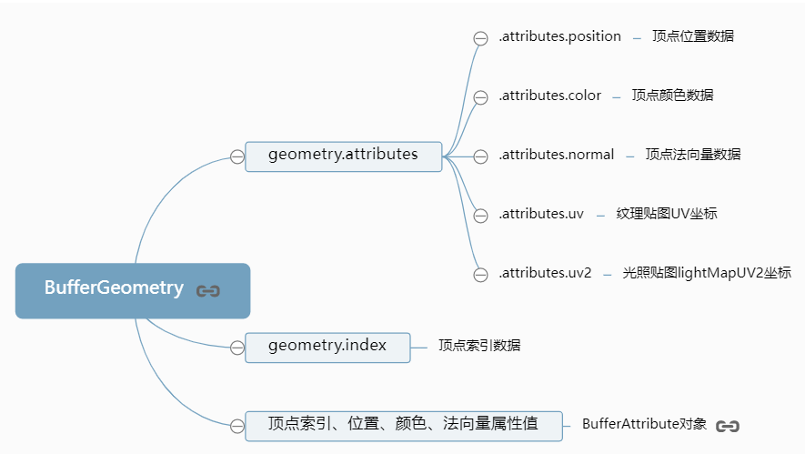

·代码：

<!DOCTYPE html>

<html lang="en">

<head>

    <meta charset="UTF-8">

    <meta http-equiv="X-UA-Compatible" content="IE=edge">

    <meta name="viewport" content="width=device-width, initial-scale=1.0">

    <title>顶点索引复用顶点数据</title>

    <style type="text/css">

        body {

            margin: 0;

            overflow: hidden;

        }

    </style>

</head>

<body>

    <!-- 将3D模型渲染到此处 -->

    <div id="render"></div>

    <!-- 引入T

        three.js -->

    <script src="../../libs/js/three.js"></script>

    <script>

        //  创建场景对象Scene

        var scene = new THREE.Scene();

        /**

         * 创建网格模型

         */

        // 辅助坐标系  参数250表示坐标系大小，可以根据场景大小去设置

        var axisHelper = new THREE.AxisHelper(300);

        scene.add(axisHelper);

        var geometry = new THREE.BufferGeometry(); //声明一个空几何体对象

        //类型数组创建顶点位置position数据

        var vertices = new Float32Array([

            0, 0, 0, //顶点1坐标

            80, 0, 0, //顶点2坐标

            80, 80, 0, //顶点3坐标

            0, 80, 0, //顶点4坐标

        ]);

        // 创建属性缓冲区对象

        var attribue = new THREE.BufferAttribute(vertices, 3); //3个为一组

        // 设置几何体attributes属性的位置position属性

        geometry.attributes.position = attribue

        var normals = new Float32Array([

            0, 0, 1, //顶点1法向量

            0, 0, 1, //顶点2法向量

            0, 0, 1, //顶点3法向量

            0, 0, 1, //顶点4法向量

        ]);

        // 设置几何体attributes属性的位置normal属性

        geometry.attributes.normal = new THREE.BufferAttribute(normals, 3); //3个为一组,表示一个顶点的xyz坐标

        // Uint16Array类型数组创建顶点索引数据

        var indexes = new Uint16Array([

            // 0对应第1个顶点位置数据、第1个顶点法向量数据

            // 1对应第2个顶点位置数据、第2个顶点法向量数据

            // 索引值3个为一组，表示一个三角形的3个顶点

            0, 1, 2,

            0, 2, 3,

        ])

        // 索引数据赋值给几何体的index属性

        geometry.index = new THREE.BufferAttribute(indexes, 1); //1个为一组

        //材质对象,MeshLambertMaterial与关照有反应，漫反射

        var material = new THREE.MeshLambertMaterial({

            color: 0x0000ff, //三角面颜色

            side: THREE.DoubleSide //两面可见

        });

        var mesh = new THREE.Mesh(geometry, material); //网格模型对象Mesh

        scene.add(mesh); //网格模型添加到场景中

        /**

         * 光源设置，可以想象成室内的灯

         */

        //点光源，设置光照强度，光源越白，材质颜色越亮，反之越暗，如果光源颜色为其他颜色，材质会反射该颜色

        var point = new THREE.PointLight(0xffffff);

        //点光源位置，坐标原点为场景中心

        point.position.set(400, 200, 300);

        //点光源添加到场景中

        scene.add(point);

        //环境光，可以想象成环境中原有的亮度，并不会使物体产生影子

        var ambient = new THREE.AmbientLight(0x444444);

        //环境光添加到场景中

        scene.add(ambient);

        // console.log(scene)

        // console.log(scene.children)

        /**

         * 相机设置

         */

        //窗口宽度

        var width = window.innerWidth;

        //窗口高度

        var height = window.innerHeight;

        //窗口宽高比

        var k = width / height;

        //三维场景显示范围控制系数，系数越大，显示的范围越大，物体越小，近大远小

        var s = 200;

        //创建相机对象，后面两个参数不太理解

        var camera = new THREE.OrthographicCamera(-s * k, s * k, s, -s, 1, 1000);

        //设置相机位置，也就是拍摄角度

        camera.position.set(200, 300, 200);

        //设置相机方向(指向的场景对象)

        camera.lookAt(scene.position);

        // 创建渲染器对象

        var renderer = new THREE.WebGLRenderer();

        //设置渲染区域尺寸

        renderer.setSize(width, height);

        //设置背景颜色

        renderer.setClearColor(0xb9d3ff, 1);

        //render元素中插入canvas对象

        document.getElementById("render").appendChild(renderer.domElement);

        //执行渲染操作   指定场景、相机作为参数

        renderer.render(scene, camera);

    </script>

</body>

</html>

## 修改几何体对象的数据

·实际开发项目的时候，可能会加载外部模型，有些时候需要获取模型几何体的顶点数据，如果想获取几何体的顶点数据首先要熟悉three.js几何体BoxGeometry和BufferGeometry的结构。

·访问几何体顶点数据其实很简单，刚开始学习不用刻意记忆，直接查看threejs文档，就像访问javascript对象的属性一样。

### 测试BoxGeometry

·调用BoxGeometry创建一个立方体，执行THREE.BoxGeometry构造函数会自动生成几何体对象的顶点位置坐标、顶点法向量等数据。

·你可以通过执行下面代码，然后查看浏览器控制台打印的数据

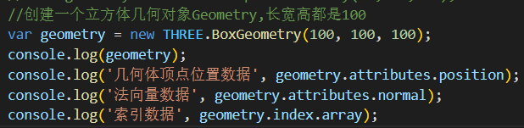

### 案例

·通过下面代码修改BoxGeometry的三角形顶点和索引的数据，可以渲染出来如下效果。

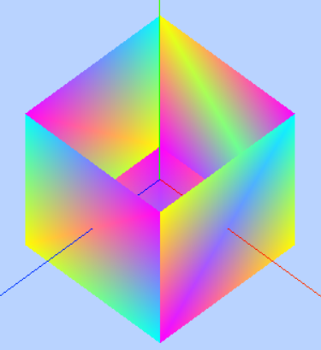

        /*

            修改几何体颜色

        */

        //类型数组创建顶点颜色color数据,RGB

        var colors = new Float32Array([

            1, 1, 0, //顶点1颜色

            0, 1, 1, //顶点2颜色

            1, 0, 1, //顶点3颜色

            1, 1, 0, //顶点4颜色

            0, 1, 1, //顶点5颜色

            1, 0, 1, //顶点6颜色

            1, 1, 0, //顶点7颜色

            0, 1, 1, //顶点8颜色

            1, 0, 1, //顶点9颜色

            1, 1, 0, //顶点10颜色

            0, 1, 1, //顶点11颜色

            1, 0, 1, //顶点12颜色

            1, 1, 0, //顶点13颜色

            0, 1, 1, //顶点14颜色

            1, 0, 1, //顶点15颜色

            1, 1, 0, //顶点16颜色

            0, 1, 1, //顶点17颜色

            1, 0, 1, //顶点18颜色

            1, 1, 0, //顶点19颜色

            0, 1, 1, //顶点20颜色

            1, 0, 1, //顶点21颜色

            1, 1, 0, //顶点22颜色

            0, 1, 1, //顶点23颜色

            1, 0, 1, //顶点24颜色

        ]);

        // 设置几何体attributes属性的颜色color属性

        //3个为一组,表示一个顶点的颜色数据RGB

        geometry.attributes.color = new THREE.BufferAttribute(colors, 3);

        /*

            修改几何体三角形面

        */

        console.log('索引数据', geometry.index.array);

        let indexLength = geometry.index.array.length;

        let indexs = [];

        for (let i = 0; i < indexLength; i++) {

            indexs.push(geometry.index.array[i]);

        }

        console.log('索引数组', indexs);

        // 删除立方体上面的两个三角形

        indexs.splice(12, 6);

        console.log('索引数组', indexs);

        // Uint16Array类型数组创建顶点索引数据

        var indexes = new Uint16Array(indexs)

        // 索引数据赋值给几何体的index属性

        geometry.index = new THREE.BufferAttribute(indexes, 1); //1个为一组

·代码：

<!DOCTYPE html>

<html lang="en">

<head>

    <meta charset="UTF-8">

    <meta http-equiv="X-UA-Compatible" content="IE=edge">

    <meta name="viewport" content="width=device-width, initial-scale=1.0">

    <title>访问几何体对象的数据</title>

    <style type="text/css">

        body {

            margin: 0;

            overflow: hidden;

        }

    </style>

</head>

<body>

    <!-- 将3D模型渲染到此处 -->

    <div id="render"></div>

    <!-- 引入T

        three.js -->

    <script src="../../libs/js/three.js"></script>

    <script>

        //  创建场景对象Scene

        var scene = new THREE.Scene();

        // 辅助坐标系  参数250表示坐标系大小，可以根据场景大小去设置

        var axisHelper = new THREE.AxisHelper(300);

        scene.add(axisHelper);

        /**

         * 创建网格模型

         */

        //创建一个球体几何对象

        // var geometry = new THREE.SphereGeometry(60, 40, 40);

        //创建一个立方体几何对象Geometry,长宽高都是100

        var geometry = new THREE.BoxGeometry(100, 100, 100);

        console.log(geometry);

        console.log('几何体顶点位置数据', geometry.attributes.position);

        console.log('法向量数据', geometry.attributes.normal);

        console.log('索引数据', geometry.index.array);

        /*

            修改几何体颜色

        */

        //类型数组创建顶点颜色color数据,RGB

        var colors = new Float32Array([

            1, 1, 0, //顶点1颜色

            0, 1, 1, //顶点2颜色

            1, 0, 1, //顶点3颜色

            1, 1, 0, //顶点4颜色

            0, 1, 1, //顶点5颜色

            1, 0, 1, //顶点6颜色

            1, 1, 0, //顶点7颜色

            0, 1, 1, //顶点8颜色

            1, 0, 1, //顶点9颜色

            1, 1, 0, //顶点10颜色

            0, 1, 1, //顶点11颜色

            1, 0, 1, //顶点12颜色

            1, 1, 0, //顶点13颜色

            0, 1, 1, //顶点14颜色

            1, 0, 1, //顶点15颜色

            1, 1, 0, //顶点16颜色

            0, 1, 1, //顶点17颜色

            1, 0, 1, //顶点18颜色

            1, 1, 0, //顶点19颜色

            0, 1, 1, //顶点20颜色

            1, 0, 1, //顶点21颜色

            1, 1, 0, //顶点22颜色

            0, 1, 1, //顶点23颜色

            1, 0, 1, //顶点24颜色

        ]);

        // 设置几何体attributes属性的颜色color属性

        //3个为一组,表示一个顶点的颜色数据RGB

        geometry.attributes.color = new THREE.BufferAttribute(colors, 3);

        /*

            修改几何体三角形面

        */

        console.log('索引数据', geometry.index.array);

        let indexLength = geometry.index.array.length;

        let indexs = [];

        for (let i = 0; i < indexLength; i++) {

            indexs.push(geometry.index.array[i]);

        }

        console.log('索引数组', indexs);

        // 删除立方体上面的两个三角形

        indexs.splice(12, 6);

        console.log('索引数组', indexs);

        // Uint16Array类型数组创建顶点索引数据

        var indexes = new Uint16Array(indexs)

        // 索引数据赋值给几何体的index属性

        geometry.index = new THREE.BufferAttribute(indexes, 1); //1个为一组

        //材质对象

        var material = new THREE.MeshBasicMaterial({

            //三角面颜色

            // color: 0x0000ff,

            //以顶点颜色为准

            vertexColors: THREE.VertexColors,

            //两面可见

            side: THREE.DoubleSide

        });

        //网格模型对象Mesh

        var mesh = new THREE.Mesh(geometry, material);

        //网格模型添加到场景中

        scene.add(mesh);

        /**

         * 光源设置，可以想象成室内的灯

         */

        //点光源，设置光照强度，光源越白，材质颜色越亮，反之越暗，如果光源颜色为其他颜色，材质会反射该颜色

        var point = new THREE.PointLight(0xffffff);

        //点光源位置，坐标原点为场景中心

        point.position.set(400, 200, 300);

        //点光源添加到场景中

        scene.add(point);

        //环境光，可以想象成环境中原有的亮度，并不会使物体产生影子

        var ambient = new THREE.AmbientLight(0x444444);

        //环境光添加到场景中

        scene.add(ambient);

        // console.log(scene)

        // console.log(scene.children)

        /**

         * 相机设置

         */

        //窗口宽度

        var width = window.innerWidth;

        //窗口高度

        var height = window.innerHeight;

        //窗口宽高比

        var k = width / height;

        //三维场景显示范围控制系数，系数越大，显示的范围越大，物体越小，近大远小

        var s = 200;

        //创建相机对象，第五个参数是裁剪距离，相机距离那个物体的距离减去裁剪的距离，就是你能看到的物体的地方

        var camera = new THREE.OrthographicCamera(-s * k, s * k, s, -s, 1, 1000);

        //设置相机位置，也就是拍摄角度

        camera.position.set(200, 300, 200);

        //设置相机方向(指向的场景对象)

        camera.lookAt(scene.position);

        // 创建渲染器对象

        var renderer = new THREE.WebGLRenderer();

        //设置渲染区域尺寸

        renderer.setSize(width, height);

        //设置背景颜色

        renderer.setClearColor(0xb9d3ff, 1);

        //render元素中插入canvas对象

        document.getElementById("render").appendChild(renderer.domElement);

        //执行渲染操作   指定场景、相机作为参数

        renderer.render(scene, camera);

    </script>

</body>

</html>

## 几何体旋转、缩放、平移变换

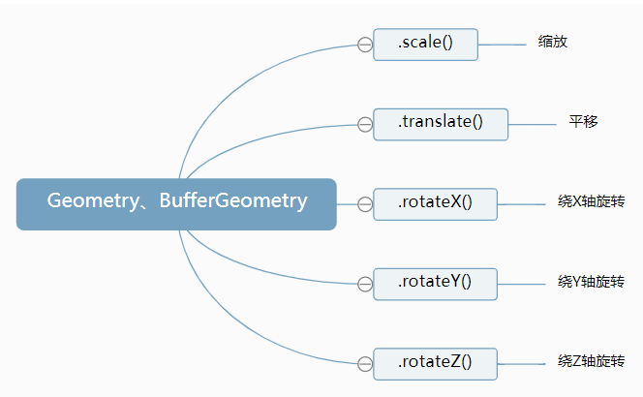

·几何体Geometry对象有一系列的顶点属性，也封装了一系列的方法，通过.scale()、.translate()、.rotateX()等方法可以对几何体本身进行缩放、平移、旋转等几何变换。通过.scale()、.translate()、.rotateX()这些方法对几何体进行变换，注意本质上都是改变结合体顶点位置坐标数据。你可以执行测斜方法，然后在浏览器控制打印顶点位置坐标数据console.log(geometry.vertices);,然后对比几何体变化前后定点位置坐标是否变化。

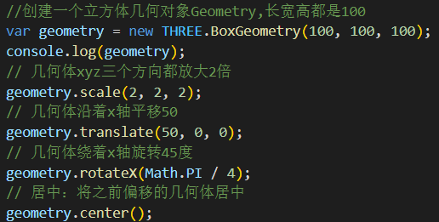

·网格模型Mesh进行缩放旋转平移变换和几何体Geometry可以实现相同的渲染效果，但是网格模型Mesh进行这些变换不会影响几何体的顶点位置坐标，网格模型缩放旋转平移变换改变的是模型的本地矩阵、世界矩阵。

·你可以执行下面代码测试。

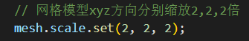

·代码：

<!DOCTYPE html>

<html lang="en">

<head>

    <meta charset="UTF-8">

    <meta http-equiv="X-UA-Compatible" content="IE=edge">

    <meta name="viewport" content="width=device-width, initial-scale=1.0">

    <title>几何体旋转、缩放、平移变换</title>

    <style type="text/css">

        body {

            margin: 0;

            overflow: hidden;

        }

    </style>

</head>

<body>

    <!-- 将3D模型渲染到此处 -->

    <div id="render"></div>

    <!-- 引入T

        three.js -->

    <script src="../../libs/js/three.js"></script>

    <script>

        //  创建场景对象Scene

        var scene = new THREE.Scene();

        // 辅助坐标系  参数250表示坐标系大小，可以根据场景大小去设置

        var axisHelper = new THREE.AxisHelper(300);

        scene.add(axisHelper);

        /**

         * 创建网格模型

         */

        //创建一个球体几何对象

        // var geometry = new THREE.SphereGeometry(60, 40, 40);

        //创建一个立方体几何对象Geometry,长宽高都是100

        var geometry = new THREE.BoxGeometry(100, 100, 100);

        console.log(geometry);

        // 几何体xyz三个方向都放大2倍

        // geometry.scale(2, 2, 2);

        // 几何体沿着x轴平移50

        geometry.translate(50, 0, 0);

        // 几何体绕着x轴旋转45度

        geometry.rotateX(Math.PI / 4);

        // 居中：将之前偏移的几何体居中

        // geometry.center();

        //材质对象Material，并设置材质对象颜色

        var material = new THREE.MeshLambertMaterial({

            color: 0xead7d7

        });

        //网格模型对象Mesh

        var mesh = new THREE.Mesh(geometry, material);

        /*

            网格模型Mesh进行缩放旋转平移变换和几何体Geometry可以实现相同的渲染效果

            但是网格模型Mesh进行这些变换不会影响几何体的顶点位置坐标

            网格模型缩放旋转平移变换改变的是模型的本地矩阵、世界矩阵。

        */

        // 网格模型xyz方向分别缩放2,2,2倍

        mesh.scale.set(2, 2, 2);

        //网格模型添加到场景中

        scene.add(mesh);

        /**

         * 光源设置，可以想象成室内的灯

         */

        //点光源，设置光照强度，光源越白，材质颜色越亮，反之越暗，如果光源颜色为其他颜色，材质会反射该颜色

        var point = new THREE.PointLight(0xffffff);

        //点光源位置，坐标原点为场景中心

        point.position.set(400, 200, 300);

        //点光源添加到场景中

        scene.add(point);

        //环境光，可以想象成环境中原有的亮度，并不会使物体产生影子

        var ambient = new THREE.AmbientLight(0x444444);

        //环境光添加到场景中

        scene.add(ambient);

        // console.log(scene)

        // console.log(scene.children)

        /**

         * 相机设置

         */

        //窗口宽度

        var width = window.innerWidth;

        //窗口高度

        var height = window.innerHeight;

        //窗口宽高比

        var k = width / height;

        //三维场景显示范围控制系数，系数越大，显示的范围越大，物体越小，近大远小

        var s = 200;

        //创建相机对象，后面两个参数不太理解

        var camera = new THREE.OrthographicCamera(-s * k, s * k, s, -s, 1, 1000);

        //设置相机位置，也就是拍摄角度

        camera.position.set(200, 300, 200);

        //设置相机方向(指向的场景对象)

        camera.lookAt(scene.position);

        // 创建渲染器对象

        var renderer = new THREE.WebGLRenderer();

        //设置渲染区域尺寸

        renderer.setSize(width, height);

        //设置背景颜色

        renderer.setClearColor(0xb9d3ff, 1);

        //render元素中插入canvas对象

        document.getElementById("render").appendChild(renderer.domElement);

        //执行渲染操作   指定场景、相机作为参数

        renderer.render(scene, camera);

    </script>

</body>

</html>

# Threejs材质

·本章节主要目的是认识Threejs的各类材质Material，所谓材质，简单地说就是字面意思，就像生活中你聊天一样，说这是塑料材质，这是金属材质，这是纤维材质...，深入一点说，就是包含光照算法的着色器GLSL ES代码。如果你想给一个模型设置特定的颜色，如果你想给一个模型设置一定透明度，如果你想实现一个金属效果，你想设置模型纹理贴图，那么Threejs的提供各种材质类就是你的选择。

·本章节除了讲解Threejs材质知识以外，还会提一些javascript编程概念，比如类、基类、子类、属性、方法等，当然了，对于熟练使用javascript语言的程序员来说，提到这些概念完全是多余的，不过考虑到部分初学者可能也是刚刚接触javascript，就简单提下。之所以强调这些内容，目的不出为了讲解这些javascript语法，而是强调Threejs所谓材质、几何体、相机等对象都是通过Threejs封装的类或者说构造函数实例化创建，如果你了解Threejs类与类之间的继承关系，一方面有助于你系统学习Threejs，另一方面查询Threejs文档的时候知道去查看那个API。

## 常用材质介绍

·为了方便开发Threejs提供了一系列的材质，所有材质就是对WebGL着色器代码的封装，如果你不了解WebGL，会通过查阅Threejs文档使用相关材质类即可。

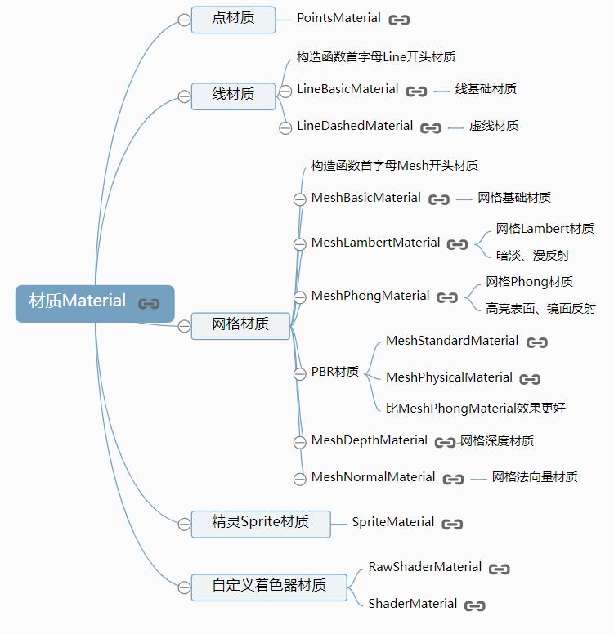

### 点材质PointsMaterial

·点材质比较简单，只有PointsMaterial,通常使用点模型的时候会使用点材质PointsMaterial。

·点材质PointsMaterial的.size属性可以每个顶点渲染的方形区域尺寸像素大小。

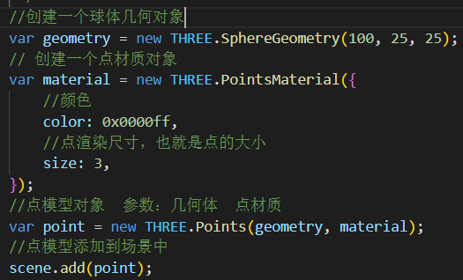

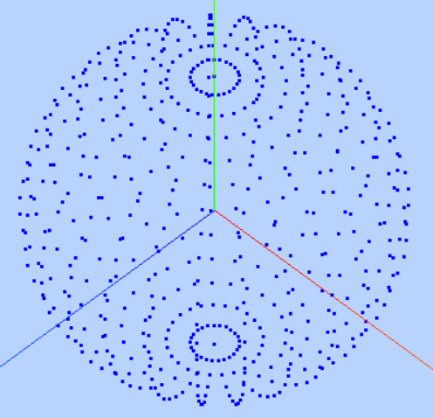

### 线材质

·线材质有基础线材质LineBasicMaterial和虚线材质LineDashedMaterial两个，通常使用使用Line等线模型才会用到线材质。

·基础线材质LineBasicMaterial。

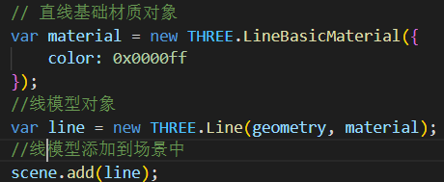

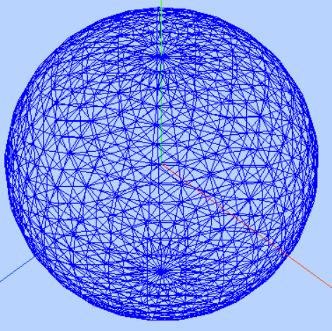

·虚线材质LineDashedMaterial。

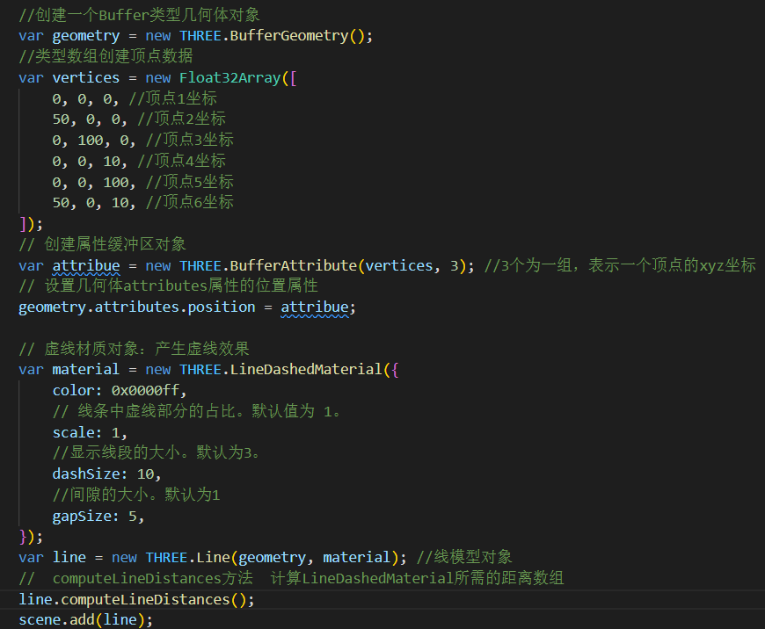

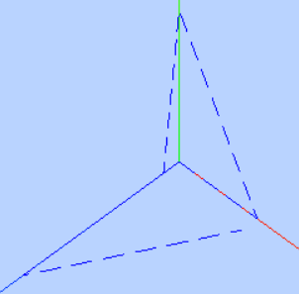

### 网格材质

·Threejs提供的网格类材质比较多，网格材质涉及的材质种类和材质属性也比较多，一节课也无法讲解完，本节课先有一个感性的认知。

·网格材质顾名思义，网格类模型才会使用的材质对象。

·MeshBasicMaterial

- 基础网格材质对象，不受带有方向光源影响，没有棱角感。

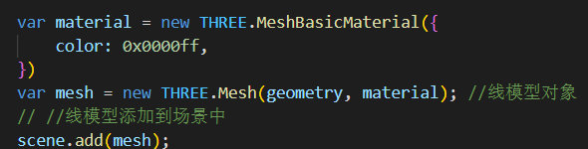

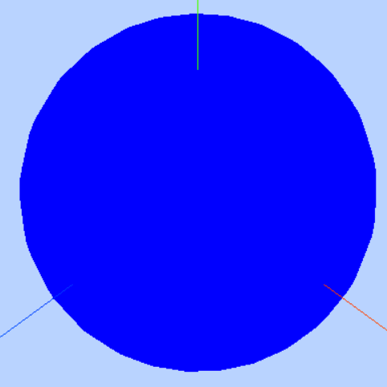

·MeshLambertMaterial

- 可以实现网格Mesh表面与光源的漫反射光照计算，有了光照计算，物体表面分界的位置才会产生棱角感。

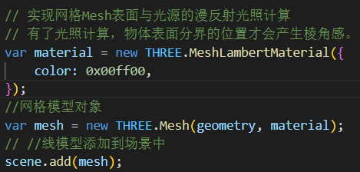

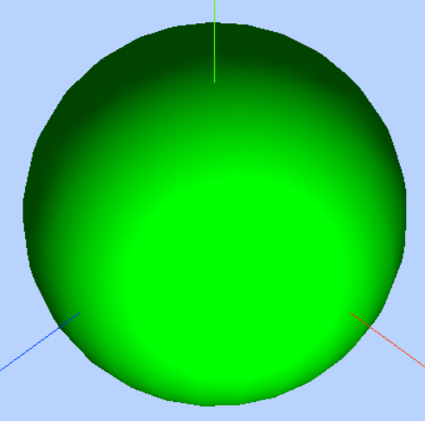

·MeshPhongMaterial

- 高光网格材质，除了和MeshLambertMaterial一样可以实现光源和网格表面的漫反射光照计算，还可以产生高光效果(镜面反射)。

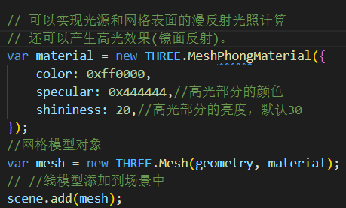

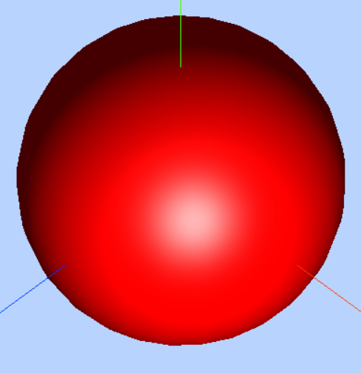

### 材质和模型对象对应关系

·使用材质的时候，要注意材质和模型的对应关系，通过前面课程案例学习，目前为止你至少应该了解到了网格模型Mesh、点模型Points、线模型Line,随着课程的学习其它的模型对象也会接触到，这里先有个印象就可以。

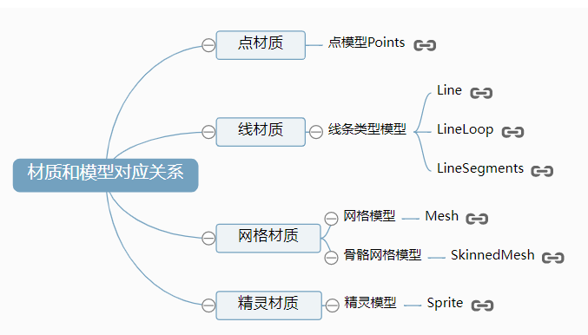

·代码：

<!DOCTYPE html>

<html lang="en">

<head>

    <meta charset="UTF-8">

    <meta http-equiv="X-UA-Compatible" content="IE=edge">

    <meta name="viewport" content="width=device-width, initial-scale=1.0">

    <title>常用材质介绍</title>

    <style type="text/css">

        body {

            margin: 0;

            overflow: hidden;

        }

    </style>

</head>

<body>

    <!-- 将3D模型渲染到此处 -->

    <div id="render"></div>

    <!-- 引入T

        three.js -->

    <script src="../../libs/js/three.js"></script>

    <script>

        //  创建场景对象Scene

        var scene = new THREE.Scene();

        // 辅助坐标系  参数250表示坐标系大小，可以根据场景大小去设置

        var axisHelper = new THREE.AxisHelper(300);

        scene.add(axisHelper);

        /**

         * 创建网格模型

         */

        //创建一个球体几何对象

        var geometry = new THREE.SphereGeometry(100, 25, 25);

        // // 创建一个点材质对象

        // var material = new THREE.PointsMaterial({

        //     //颜色

        //     color: 0x0000ff,

        //     //点渲染尺寸，也就是点的大小

        //     size: 3,

        // });

        // //点模型对象  参数：几何体  点材质

        // var point = new THREE.Points(geometry, material);

        // //点模型添加到场景中

        // scene.add(point);

        // // 直线基础材质对象

        // var material = new THREE.LineBasicMaterial({

        //     color: 0x0000ff

        // });

        // //线模型对象

        // var line = new THREE.Line(geometry, material);

        // //线模型添加到场景中

        // scene.add(line);

        //创建一个Buffer类型几何体对象

        // var geometry = new THREE.BufferGeometry();

        // //类型数组创建顶点数据

        // var vertices = new Float32Array([

        //     0, 0, 0, //顶点1坐标

        //     50, 0, 0, //顶点2坐标

        //     0, 100, 0, //顶点3坐标

        //     0, 0, 10, //顶点4坐标

        //     0, 0, 100, //顶点5坐标

        //     50, 0, 10, //顶点6坐标

        // ]);

        // // 创建属性缓冲区对象

        // var attribue = new THREE.BufferAttribute(vertices, 3); //3个为一组，表示一个顶点的xyz坐标

        // // 设置几何体attributes属性的位置属性

        // geometry.attributes.position = attribue;

        // // 虚线材质对象：产生虚线效果

        // var material = new THREE.LineDashedMaterial({

        //     color: 0x0000ff,

        //     // 线条中虚线部分的占比。默认值为 1。

        //     scale: 1,

        //     //显示线段的大小。默认为3。

        //     dashSize: 10,

        //     //间隙的大小。默认为1

        //     gapSize: 5,

        // });

        // var line = new THREE.Line(geometry, material); //线模型对象

        // //  computeLineDistances方法  计算LineDashedMaterial所需的距离数组

        // line.computeLineDistances();

        // scene.add(line);

        // 基础网格材质对象MeshBasicMaterial

        // 不受带有方向光源影响，没有棱角感。

        // var material = new THREE.MeshBasicMaterial({

        //     color: 0x0000ff,

        // })

        // 实现网格Mesh表面与光源的漫反射光照计算

        // 有了光照计算，物体表面分界的位置才会产生棱角感。

        // var material = new THREE.MeshLambertMaterial({

        //     color: 0x00ff00,

        // });

        // 可以实现光源和网格表面的漫反射光照计算

        // 还可以产生高光效果(镜面反射)。

        var material = new THREE.MeshPhongMaterial({

            color: 0xff0000,

            specular: 0x444444,//高光部分的颜色

            shininess: 20,//高光部分的亮度，默认30

        });

        //网格模型对象

        var mesh = new THREE.Mesh(geometry, material);

        // //线模型添加到场景中

        scene.add(mesh);

        /**

         * 光源设置，可以想象成室内的灯

         */

        //点光源，设置光照强度，光源越白，材质颜色越亮，反之越暗，如果光源颜色为其他颜色，材质会反射该颜色

        var point = new THREE.PointLight(0xffffff);

        //点光源位置，坐标原点为场景中心

        point.position.set(400, 200, 300);

        //点光源添加到场景中

        scene.add(point);

        //环境光，可以想象成环境中原有的亮度，并不会使物体产生影子

        var ambient = new THREE.AmbientLight(0x444444);

        //环境光添加到场景中

        scene.add(ambient);

        // console.log(scene)

        // console.log(scene.children)

        /**

         * 相机设置

         */

        //窗口宽度

        var width = window.innerWidth;

        //窗口高度

        var height = window.innerHeight;

        //窗口宽高比

        var k = width / height;

        //三维场景显示范围控制系数，系数越大，显示的范围越大，物体越小，近大远小

        var s = 200;

        //创建相机对象，后面两个参数不太理解

        var camera = new THREE.OrthographicCamera(-s * k, s * k, s, -s, 1, 1000);

        //设置相机位置，也就是拍摄角度

        camera.position.set(200, 300, 200);

        //设置相机方向(指向的场景对象)

        camera.lookAt(scene.position);

        // 创建渲染器对象

        var renderer = new THREE.WebGLRenderer();

        //设置渲染区域尺寸

        renderer.setSize(width, height);

        //设置背景颜色

        renderer.setClearColor(0xb9d3ff, 1);

        //render元素中插入canvas对象

        document.getElementById("render").appendChild(renderer.domElement);

        //执行渲染操作   指定场景、相机作为参数

        renderer.render(scene, camera);

    </script>

</body>

</html>

## 材质公有属性、私有属性

·点材质PointsMaterial、基础线材质LineBasicMaterial、基础网格材质MeshBasicMaterial、高光网格材质MeshPhongMaterial等材质都是父类Material的子类。

·各种各样的材质子类都有自己的特定属性，比如点材质特有的尺寸属性.size、高光网格材质特有的高光颜色属性.specular等等这些属性可以成为子类材质的私有属性。

·所有子类的材质都会从父类材质Material继承透明度opacity、面side等属性，这些来自父类的属性都是子类共有的属性。

### side属性

·在Three.js开发过程中你可能会遇到下面的问题，比如three.js矩形平面planegeometry的网格模型插入场景看不到，一个球体或立方体网格模型如何背面显示贴图，正面不显示...，对于这些问题可以通过Three.js材质对象.side属性来设置。

·材质.side属性的具体介绍可以查看Threejs文档中所有材质对象的基类Material。

·.side属性的属性值定义面的渲染方式前面后面 或 双面. 属性的默认值是THREE.FrontSide，表示前面. 也可以设置为后面THREE.BackSide 或 双面THREE.DoubleSide.

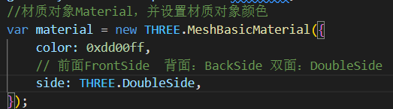

### 材质透明度.opacity

·通过材质的透明度属性.opacity可以设置材质的透明程度，.opacity属性值的范围是0.0~1.0，0.0值表示完全透明, 1.0表示完全不透明，.opacity默认值1.0。

·当设置.opacity属性值的时候，需要设置材质属性transparent值为true，如果材质的transparent属性没设置为true, 材质会保持完全不透明状态。

·在构造函数参数中设置transparent和.opacity的属性值

·也可以通过访问材质对象属性形式设置transparent和.opacity的属性值

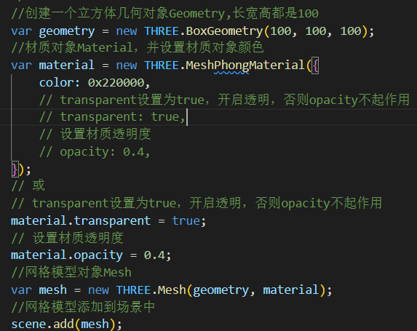

·代码：

<!DOCTYPE html>

<html lang="en">

<head>

    <meta charset="UTF-8">

    <meta http-equiv="X-UA-Compatible" content="IE=edge">

    <meta name="viewport" content="width=device-width, initial-scale=1.0">

    <title>材质共有属性、私有属性</title>

    <style type="text/css">

        body {

            margin: 0;

            overflow: hidden;

        }

    </style>

</head>

<body>

    <!-- 将3D模型渲染到此处 -->

    <div id="render"></div>

    <!-- 引入T

        three.js -->

    <script src="../../libs/js/three.js"></script>

    <script>

        //  创建场景对象Scene

        var scene = new THREE.Scene();

        // 辅助坐标系  参数250表示坐标系大小，可以根据场景大小去设置

        var axisHelper = new THREE.AxisHelper(300);

        scene.add(axisHelper);

        /**

         * 测试side属性

         */

        // //创建一个Buffer类型几何体对象

        // var geometry = new THREE.BufferGeometry();

        // //类型数组创建顶点数据

        // var vertices = new Float32Array([

        //     0, 0, 0, //顶点1坐标

        //     50, 0, 0, //顶点2坐标

        //     0, 100, 0, //顶点3坐标

        //     0, 0, 10, //顶点4坐标

        //     0, 0, 100, //顶点5坐标

        //     50, 0, 10, //顶点6坐标

        // ]);

        // // 创建属性缓冲区对象

        // var attribue = new THREE.BufferAttribute(vertices, 3); //3个为一组，表示一个顶点的xyz坐标

        // // 设置几何体attributes属性的位置属性

        // geometry.attributes.position = attribue;

        // //材质对象Material，并设置材质对象颜色

        // var material = new THREE.MeshBasicMaterial({

        //     color: 0xdd00ff,

        //     // 前面FrontSide  背面：BackSide 双面：DoubleSide

        //     side: THREE.DoubleSide,

        // });

        // //网格模型对象Mesh

        // var mesh = new THREE.Mesh(geometry, material);

        // //网格模型添加到场景中

        // scene.add(mesh);

        /*

            测试opacity属性

        */

        //创建一个立方体几何对象Geometry,长宽高都是100

        var geometry = new THREE.BoxGeometry(100, 100, 100);

        //材质对象Material，并设置材质对象颜色

        var material = new THREE.MeshPhongMaterial({

            color: 0x220000,

            // transparent设置为true，开启透明，否则opacity不起作用

            // transparent: true,

            // 设置材质透明度

            // opacity: 0.4,

        });

        // 或

        // transparent设置为true，开启透明，否则opacity不起作用

        material.transparent = true;

        // 设置材质透明度

        material.opacity = 0.4;

        //网格模型对象Mesh

        var mesh = new THREE.Mesh(geometry, material);

        //网格模型添加到场景中

        scene.add(mesh);

        /**

         * 光源设置，可以想象成室内的灯

         */

        //点光源，设置光照强度，光源越白，材质颜色越亮，反之越暗，如果光源颜色为其他颜色，材质会反射该颜色

        var point = new THREE.PointLight(0xffffff);

        //点光源位置，坐标原点为场景中心

        point.position.set(400, 200, 300);

        //点光源添加到场景中

        scene.add(point);

        //环境光，可以想象成环境中原有的亮度，并不会使物体产生影子

        var ambient = new THREE.AmbientLight(0x444444);

        //环境光添加到场景中

        scene.add(ambient);

        // console.log(scene)

        // console.log(scene.children)

        /**

         * 相机设置

         */

        //窗口宽度

        var width = window.innerWidth;

        //窗口高度

        var height = window.innerHeight;

        //窗口宽高比

        var k = width / height;

        //三维场景显示范围控制系数，系数越大，显示的范围越大，物体越小，近大远小

        var s = 200;

        //创建相机对象，后面两个参数不太理解

        var camera = new THREE.OrthographicCamera(-s * k, s * k, s, -s, 1, 1000);

        //设置相机位置，也就是拍摄角度

        camera.position.set(200, 300, 200);

        //设置相机方向(指向的场景对象)

        camera.lookAt(scene.position);

        // 创建渲染器对象

        var renderer = new THREE.WebGLRenderer();

        //设置渲染区域尺寸

        renderer.setSize(width, height);

        //设置背景颜色

        renderer.setClearColor(0xb9d3ff, 1);

        //render元素中插入canvas对象

        document.getElementById("render").appendChild(renderer.domElement);

        //执行渲染操作   指定场景、相机作为参数

        renderer.render(scene, camera);

    </script>

</body>

</html>

# Threejs模型对象

·Threejs所谓模型，如果你使用过三维软件，就是你三维软件中常说的三维模型，当然了，对于大多数前端程序员而言，不了解计算机图形学的情况下，没有使用过任何三维软件的情况下，并没有三维模型的概念。从Three.js角度来说，Threejs模型对象就是由Threejs几何体Geometry和Threejs材质Material构成，材质主要设置三维模型的颜色等外观样式，几何体主要是通过顶点坐标数据表达三维模型的外形形状。

·在后面课程讲解中，所有由几何体和材质构成的Threejs对象类一般都会翻译为模型，比如本章节涉及到的点模型Points、线模型Line和网格模型Mesh概念。如果你稍微了解一点WebGL绘制模式，很容易从底层理解这三种模型对象，如果不了解WebGL也没任何关系，直接打开下面几小节的案例源码，预览一下不同模型的渲染效果，很容易对这些不同模型对象建立一个直观的感性认识。

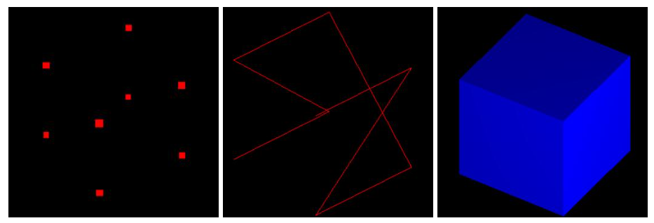

## 点、线、网格模型介绍

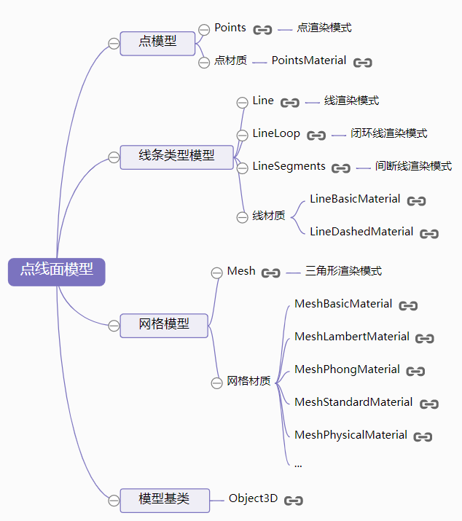

·点模型Points、线模型Line、网格网格模型Mesh都是由几何体Geometry和材质Material构成，这三种模型的区别在于对几何体顶点数据的渲染方式不同，如果有一定WebGL基础，就更容易理解这一点了。

### 点模型Points

·点模型Points就是几何体的每一个顶点数据渲染为一个方形区域，方形区域的大小可以设置。

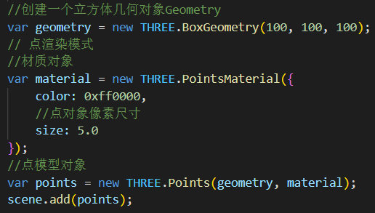

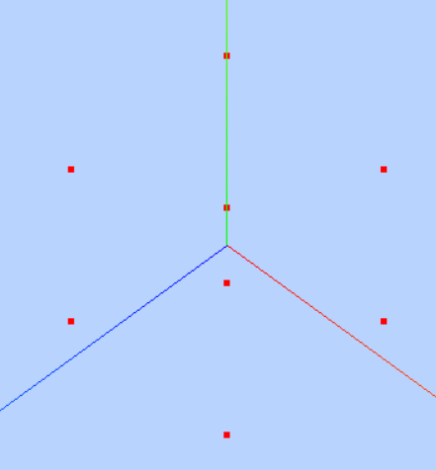

### 线模型Line

·两点确定一条直线，线模型Line就是使用线条去连接几何体的顶点数据。

·线模型除了Line还有LineLoop和LineSegments,LineLoop和Line区别是连线的时候会闭合把第一个顶点和最后一个顶点连接起来，LineSegments则是顶点不共享，第1、2点确定一条线，第3、4顶点确定一条直线，第2和3点之间不连接。

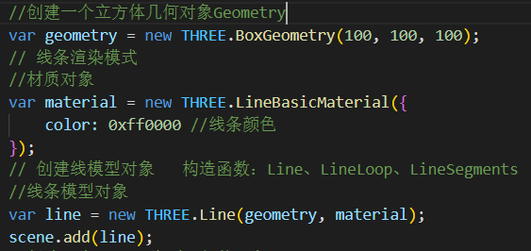

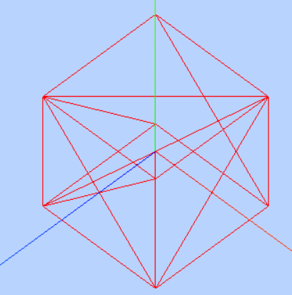

### 网格模型Mesh

·三个顶点确定一个三角形，网格模型Mesh默认的情况下，通过三角形面绘制渲染几何体的所有顶点，通过一系列的三角形拼接出来一个曲面。

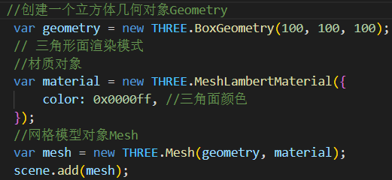

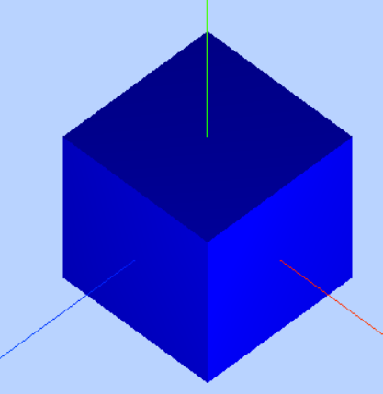

·如果设置网格模型的wireframe属性为true，所有三角形会以线条形式绘制出来。开发的时候可以通过设置wireframe属性来查看网格模型的三角形分布特点。

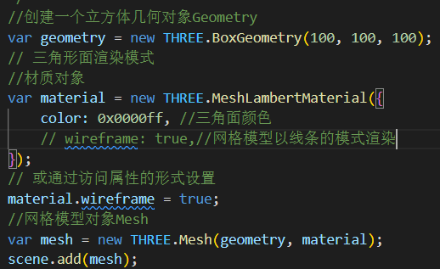

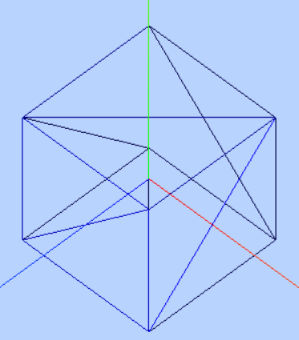

·代码：

<!DOCTYPE html>

<html lang="en">

<head>

    <meta charset="UTF-8">

    <meta http-equiv="X-UA-Compatible" content="IE=edge">

    <meta name="viewport" content="width=device-width, initial-scale=1.0">

    <title>点、线、网格模型介绍</title>

    <style type="text/css">

        body {

            margin: 0;

            overflow: hidden;

        }

    </style>

</head>

<body>

    <!-- 将3D模型渲染到此处 -->

    <div id="render"></div>

    <!-- 引入T

        three.js -->

    <script src="../../libs/js/three.js"></script>

    <script>

        //  创建场景对象Scene

        var scene = new THREE.Scene();

        // 辅助坐标系  参数250表示坐标系大小，可以根据场景大小去设置

        var axisHelper = new THREE.AxisHelper(300);

        scene.add(axisHelper);

        /**

         * 创建点模型

         */

        //创建一个立方体几何对象Geometry

        // var geometry = new THREE.BoxGeometry(100, 100, 100);

        // // 点渲染模式

        // //材质对象

        // var material = new THREE.PointsMaterial({

        //     color: 0xff0000,

        //     //点对象像素尺寸

        //     size: 5.0

        // });

        // //点模型对象

        // var points = new THREE.Points(geometry, material);

        // scene.add(points);

        /*

            线模型

        */

        //创建一个立方体几何对象Geometry

        // var geometry = new THREE.BoxGeometry(100, 100, 100);

        // // 线条渲染模式

        // //材质对象

        // var material = new THREE.LineBasicMaterial({

        //     color: 0xff0000 //线条颜色

        // });

        // // 创建线模型对象   构造函数：Line、LineLoop、LineSegments

        // //线条模型对象

        // var line = new THREE.Line(geometry, material);

        // scene.add(line);

        /*

            网格模型

        */

        //创建一个立方体几何对象Geometry

        var geometry = new THREE.BoxGeometry(100, 100, 100);

        // 三角形面渲染模式

        //材质对象

        var material = new THREE.MeshLambertMaterial({

            color: 0x0000ff, //三角面颜色

            // wireframe: true,//网格模型以线条的模式渲染

        });

        // 或通过访问属性的形式设置

        material.wireframe = true;

        //网格模型对象Mesh

        var mesh = new THREE.Mesh(geometry, material);

        scene.add(mesh);

        /**

         * 光源设置，可以想象成室内的灯

         */

        //点光源，设置光照强度，光源越白，材质颜色越亮，反之越暗，如果光源颜色为其他颜色，材质会反射该颜色

        var point = new THREE.PointLight(0xffffff);

        //点光源位置，坐标原点为场景中心

        point.position.set(400, 200, 300);

        //点光源添加到场景中

        scene.add(point);

        //环境光，可以想象成环境中原有的亮度，并不会使物体产生影子

        var ambient = new THREE.AmbientLight(0x444444);

        //环境光添加到场景中

        scene.add(ambient);

        // console.log(scene)

        // console.log(scene.children)

        /**

         * 相机设置

         */

        //窗口宽度

        var width = window.innerWidth;

        //窗口高度

        var height = window.innerHeight;

        //窗口宽高比

        var k = width / height;

        //三维场景显示范围控制系数，系数越大，显示的范围越大，物体越小，近大远小

        var s = 200;

        //创建相机对象，后面两个参数不太理解

        var camera = new THREE.OrthographicCamera(-s * k, s * k, s, -s, 1, 1000);

        //设置相机位置，也就是拍摄角度

        camera.position.set(200, 300, 200);

        //设置相机方向(指向的场景对象)

        camera.lookAt(scene.position);

        // 创建渲染器对象

        var renderer = new THREE.WebGLRenderer();

        //设置渲染区域尺寸

        renderer.setSize(width, height);

        //设置背景颜色

        renderer.setClearColor(0xb9d3ff, 1);

        //render元素中插入canvas对象

        document.getElementById("render").appendChild(renderer.domElement);

        //执行渲染操作   指定场景、相机作为参数

        renderer.render(scene, camera);

    </script>

</body>

</html>

## 模型对象旋转平移缩放变换

·点模型Points、线模型Line、网格网格模型Mesh等模型对象的基类都是Object3D，如果想对这些模型进行旋转、缩放、平移等操作，如何实现，可以查询Threejs文档Object3D对相关属性和方法的介绍。

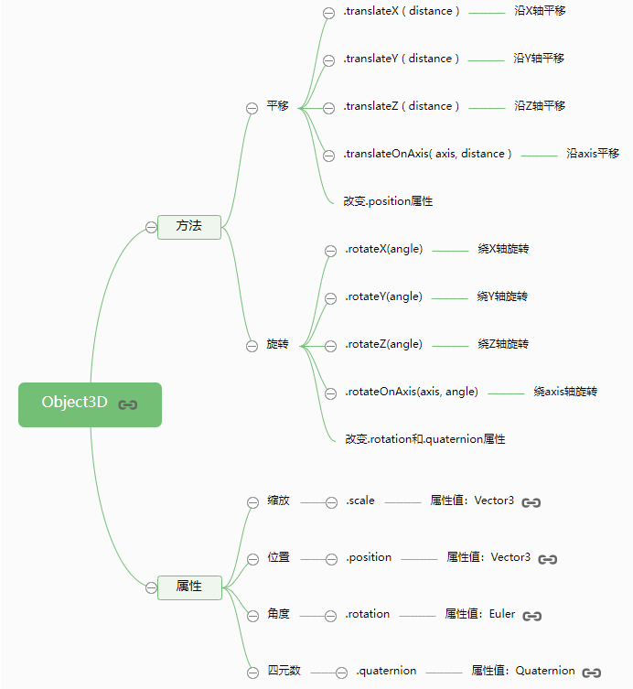

### 缩放

·网格模型Mesh的属性.scale表示模型对象的缩放比例，默认值是THREE.Vector3(1.0,1.0,1.0),.scale的属性值是一个三维向量对象Vector3，查看three.js文档你可以知道Vector3对象具有属性.x、.y、.z，Vector3对象还具有方法.set()，.set方法有三个表示xyz方向缩放比例的参数。

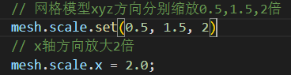

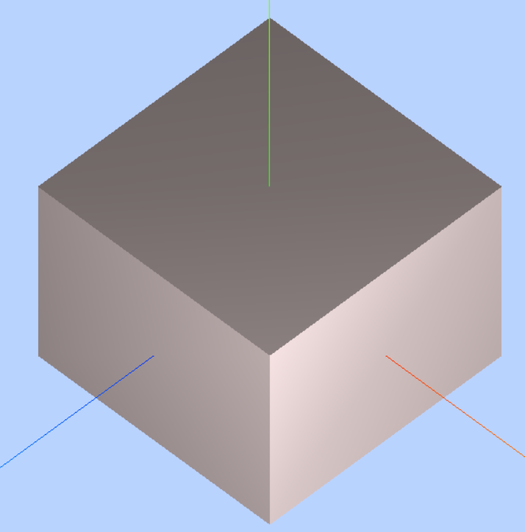

### 位置属性.position

·模型位置.position属性和.scale属性的属性值一样也是三维向量对象Vector3，通过模型位置属性.position可以设置模型在场景Scene中的位置。模型位置.position的默认值是THREE.Vector3(0.0,0.0,0.0)。

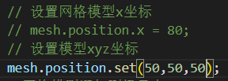

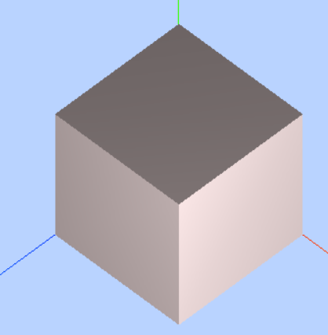

### 平移

·网格模型沿着x轴正方向平移100，可以多次执行该语句，每次执行都是相对上一次的位置进行平移变换。

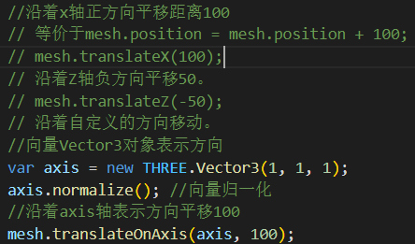

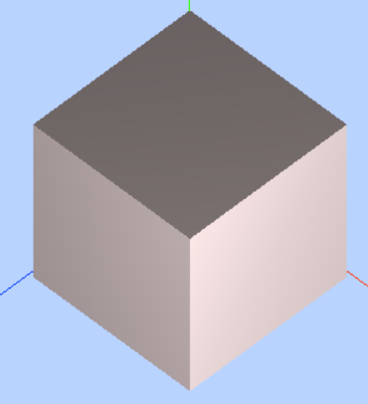

·执行.translateX()、.translateY()、.translateOnAxis()等方法本质上改变的都是模型的位置属性.position。

### 旋转

·执行旋转.rotateX()等方法和执行平移.translateY()等方法一样都是对模型状态属性的改变，区别在于执行平移方法改变的是模型的位置属性.position，执行模型的旋转方法改变的是表示模型角度状态的角度属性.rotation或者四元数属性.quaternion。

·模型的角度属性.rotation和四元数属性.quaternion都是表示模型的角度状态，只是表示方法不同，.rotation属性值是欧拉对象Euler,.quaternion属性值是是四元数对象Quaternion

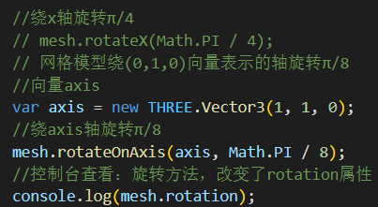

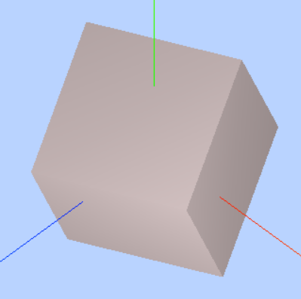

·代码：

<!DOCTYPE html>

<html lang="en">

<head>

    <meta charset="UTF-8">

    <meta http-equiv="X-UA-Compatible" content="IE=edge">

    <meta name="viewport" content="width=device-width, initial-scale=1.0">

    <title>模型对象旋转平移缩放变换</title>

    <style type="text/css">

        body {

            margin: 0;

            overflow: hidden;

        }

    </style>

</head>

<body>

    <!-- 将3D模型渲染到此处 -->

    <div id="render"></div>

    <!-- 引入T

        three.js -->

    <script src="../../libs/js/three.js"></script>

    <script>

        //  创建场景对象Scene

        var scene = new THREE.Scene();

        // 辅助坐标系  参数250表示坐标系大小，可以根据场景大小去设置

        var axisHelper = new THREE.AxisHelper(300);

        scene.add(axisHelper);

        /**

         * 创建网格模型

         */

        //创建一个球体几何对象

        // var geometry = new THREE.SphereGeometry(60, 40, 40);

        //创建一个立方体几何对象Geometry,长宽高都是100

        var geometry = new THREE.BoxGeometry(100, 100, 100);

        //材质对象Material，并设置材质对象颜色

        var material = new THREE.MeshLambertMaterial({

            color: 0xead7d7

        });

        //网格模型对象Mesh

        var mesh = new THREE.Mesh(geometry, material);

        // 网格模型xyz方向分别缩放0.5,1.5,2倍

        // mesh.scale.set(0.5, 1.5, 2)

        // x轴方向放大2倍

        // mesh.scale.x = 2.0;

        // 设置网格模型x坐标

        // mesh.position.x = 80;

        // 设置模型xyz坐标

        // mesh.position.set(50,50,50);

        //沿着x轴正方向平移距离100

        // 等价于mesh.position = mesh.position + 100;

        // mesh.translateX(100);

        // 沿着Z轴负方向平移50。

        // mesh.translateZ(-50);

        // 沿着自定义的方向移动。

        //向量Vector3对象表示方向

        // var axis = new THREE.Vector3(1, 1, 1);

        // axis.normalize(); //向量归一化

        // //沿着axis轴表示方向平移100

        // mesh.translateOnAxis(axis, 100);

        //绕x轴旋转π/4

        // mesh.rotateX(Math.PI / 4);

        // 网格模型绕(0,1,0)向量表示的轴旋转π/8

        //向量axis

        var axis = new THREE.Vector3(1, 1, 0);

        //绕axis轴旋转π/8

        mesh.rotateOnAxis(axis, Math.PI / 8);

        //控制台查看：旋转方法，改变了rotation属性

        console.log(mesh.rotation);

        //网格模型添加到场景中

        scene.add(mesh);

        /**

         * 光源设置，可以想象成室内的灯

         */

        //点光源，设置光照强度，光源越白，材质颜色越亮，反之越暗，如果光源颜色为其他颜色，材质会反射该颜色

        var point = new THREE.PointLight(0xffffff);

        //点光源位置，坐标原点为场景中心

        point.position.set(400, 200, 300);

        //点光源添加到场景中

        scene.add(point);

        //环境光，可以想象成环境中原有的亮度，并不会使物体产生影子

        var ambient = new THREE.AmbientLight(0x444444);

        //环境光添加到场景中

        scene.add(ambient);

        // console.log(scene)

        // console.log(scene.children)

        /**

         * 相机设置

         */

        //窗口宽度

        var width = window.innerWidth;

        //窗口高度

        var height = window.innerHeight;

        //窗口宽高比

        var k = width / height;

        //三维场景显示范围控制系数，系数越大，显示的范围越大，物体越小，近大远小

        var s = 200;

        //创建相机对象，后面两个参数不太理解

        var camera = new THREE.OrthographicCamera(-s * k, s * k, s, -s, 1, 1000);

        //设置相机位置，也就是拍摄角度

        camera.position.set(200, 300, 200);

        //设置相机方向(指向的场景对象)

        camera.lookAt(scene.position);

        // 创建渲染器对象

        var renderer = new THREE.WebGLRenderer();

        //设置渲染区域尺寸

        renderer.setSize(width, height);

        //设置背景颜色

        renderer.setClearColor(0xb9d3ff, 1);

        //render元素中插入canvas对象

        document.getElementById("render").appendChild(renderer.domElement);

        //执行渲染操作   指定场景、相机作为参数

        renderer.render(scene, camera);

    </script>

</body>

</html>

## 对象克隆.clone()和复制.copy()

·Threejs大多数对象都有克隆.clone()和复制.copy()两个方法,点模型Points、线模型Line、网格网格模型Mesh一样具有这两个方法。

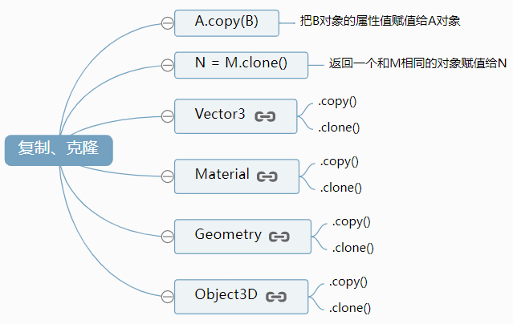

·复制方法.copy()

·A.copy(B)表示B属性的值赋值给A对应属性。

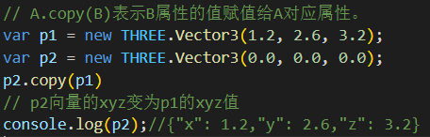

### 克隆方法.clone()

·N = M.clone()表示返回一个和M相同的对象赋值给N。

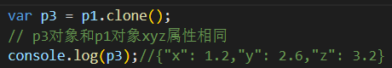

### 网格模型复制和克隆

·网格模型复制克隆和三维向量基本逻辑是相同，但是注意三维向量Vector3的.x、.y、.z属性值是数字，也就是说是基本类型的数据，对于网格模型而言，网格模型对象的几何体属性mesh.geometry和材质属性mesh.material的属性值都是对象的索引值。

·缩放几何体box,你可以发现上面代码中的两个网格模型的大小都发生了变化，因为网格模型克隆的时候，mesh对象的几何体对象mesh.geometry属性值是box对象的索引值，返回的新对象mesh2几何体属性mesh.geometry的值同样是box对象的索引值。

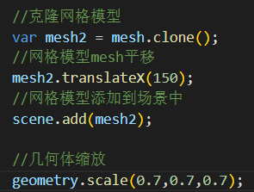

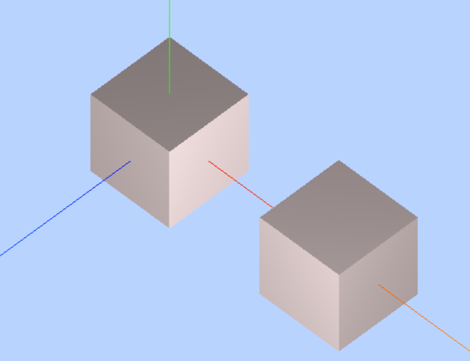

### 注意

·通过本节课的学习，对Threejs不同对象的克隆.clone()和复制.copy()方法有一个大致印象即可。

·实际开发的时候，注意不同对象的复制或克隆方法可能稍有区别，使用的时候最好通过代码测试，或者直接查看threejs源码某个类对.clone()和.copy()封装，这样更为直观清楚。

### 几何体复制和克隆

·几何体克隆或复制和网格模型在属性值深拷贝、浅拷贝方面有些不同，比如几何体的顶点属性Geometry.vertices，Geometry.vertices的属性值是一个数组对象，但是复制或克隆的时候，不是获得对象的索引值，而是深拷贝属性的值，可以在threejs源码Geometry.js全文检索copy: function关键词，找到该类对copy方法的封装细节。

·代码：

<!DOCTYPE html>

<html lang="en">

<head>

    <meta charset="UTF-8">

    <meta http-equiv="X-UA-Compatible" content="IE=edge">

    <meta name="viewport" content="width=device-width, initial-scale=1.0">

    <title>对象克隆.clone()和复制.copy()</title>

    <style type="text/css">

        body {

            margin: 0;

            overflow: hidden;

        }

    </style>

</head>

<body>

    <!-- 将3D模型渲染到此处 -->

    <div id="render"></div>

    <!-- 引入T

        three.js -->

    <script src="../../libs/js/three.js"></script>

    <script>

        //  创建场景对象Scene

        var scene = new THREE.Scene();

        // 辅助坐标系  参数250表示坐标系大小，可以根据场景大小去设置

        var axisHelper = new THREE.AxisHelper(300);

        scene.add(axisHelper);

        // A.copy(B)表示B属性的值赋值给A对应属性。

        var p1 = new THREE.Vector3(1.2, 2.6, 3.2);

        var p2 = new THREE.Vector3(0.0, 0.0, 0.0);

        p2.copy(p1)

        // p2向量的xyz变为p1的xyz值

        console.log(p2);//{"x": 1.2,"y": 2.6,"z": 3.2}

        var p3 = p1.clone();

        // p3对象和p1对象xyz属性相同

        console.log(p3);//{"x": 1.2,"y": 2.6,"z": 3.2}

        /**

         * 创建网格模型

         */

        //创建一个球体几何对象

        // var geometry = new THREE.SphereGeometry(60, 40, 40);

        //创建一个立方体几何对象Geometry,长宽高都是100

        var geometry = new THREE.BoxGeometry(100, 100, 100);

        //材质对象Material，并设置材质对象颜色

        var material = new THREE.MeshLambertMaterial({

            color: 0xead7d7

        });

        //网格模型对象Mesh

        var mesh = new THREE.Mesh(geometry, material);

        //网格模型添加到场景中

        scene.add(mesh);

        //克隆网格模型

        var mesh2 = mesh.clone();

        //网格模型mesh平移

        mesh2.translateX(150);

        //网格模型添加到场景中

        scene.add(mesh2);

        //几何体缩放

        geometry.scale(0.7,0.7,0.7);

        /**

         * 光源设置，可以想象成室内的灯

         */

        //点光源，设置光照强度，光源越白，材质颜色越亮，反之越暗，如果光源颜色为其他颜色，材质会反射该颜色

        var point = new THREE.PointLight(0xffffff);

        //点光源位置，坐标原点为场景中心

        point.position.set(400, 200, 300);

        //点光源添加到场景中

        scene.add(point);

        //环境光，可以想象成环境中原有的亮度，并不会使物体产生影子

        var ambient = new THREE.AmbientLight(0x444444);

        //环境光添加到场景中

        scene.add(ambient);

        // console.log(scene)

        // console.log(scene.children)

        /**

         * 相机设置

         */

        //窗口宽度

        var width = window.innerWidth;

        //窗口高度

        var height = window.innerHeight;

        //窗口宽高比

        var k = width / height;

        //三维场景显示范围控制系数，系数越大，显示的范围越大，物体越小，近大远小

        var s = 200;

        //创建相机对象，后面两个参数不太理解

        var camera = new THREE.OrthographicCamera(-s * k, s * k, s, -s, 1, 1000);

        //设置相机位置，也就是拍摄角度

        camera.position.set(200, 300, 200);

        //设置相机方向(指向的场景对象)

        camera.lookAt(scene.position);

        // 创建渲染器对象

        var renderer = new THREE.WebGLRenderer();

        //设置渲染区域尺寸

        renderer.setSize(width, height);

        //设置背景颜色

        renderer.setClearColor(0xb9d3ff, 1);

        //render元素中插入canvas对象

        document.getElementById("render").appendChild(renderer.domElement);

        //执行渲染操作   指定场景、相机作为参数

        renderer.render(scene, camera);

    </script>

</body>

</html>

# Threejs光源对象

·Threejs场景对象Scene主要是由模型对象和光源对象Light构成，在实际开发过程中，多数三维场景往往需要设置光源对象，通过不同的光源对象模拟生活中的光照效果，尤其是为了提高Threejs的渲染效果更需要设置好光源，就像职业摄影师拍照要打灯一样。

## 常见光源类型

·Threejs虚拟光源是对自然界光照的模拟，threejs搭建虚拟场景的时候，为了更好的渲染场景，往往需要设置不同的光源，设置不同的光照强度，就像摄影师给你拍照要设置各种辅助灯光一样。

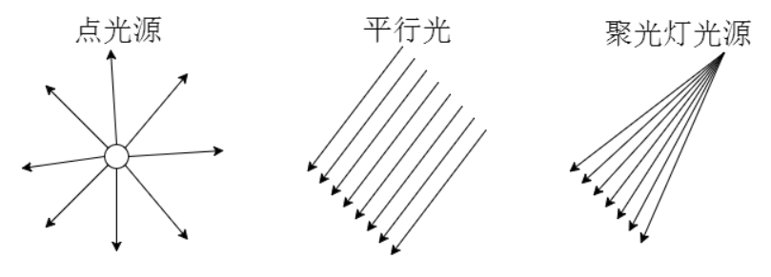

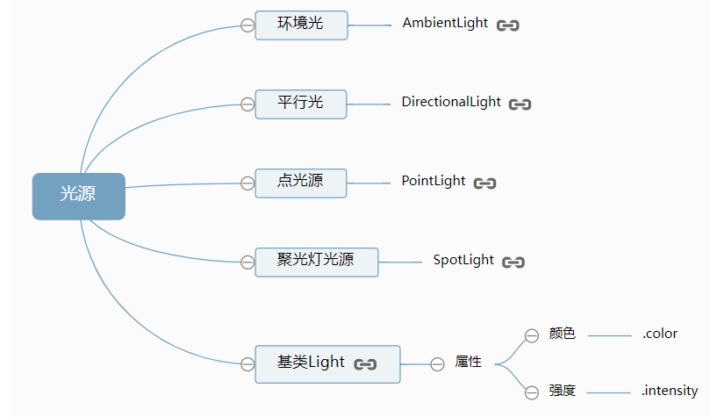

### 环境光AmbientLight

·环境光是没有特定方向的光源，主要是均匀整体改变Threejs物体表面的明暗效果，这一点和具有方向的光源不同，比如点光源可以让物体表面不同区域明暗程度不同。

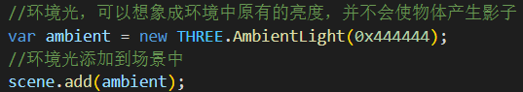

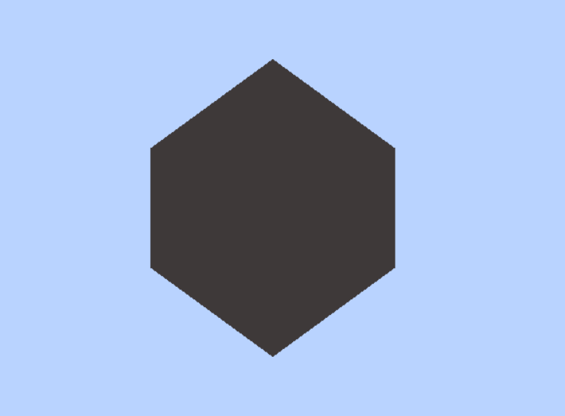

·你可以把光源颜色从0x444444更改为0x888888,可以看到threejs场景中的网格模型表面变的更亮。

### 点光源PointLight

·点光源就像生活中的白炽灯，光线沿着发光核心向外发散，同一平面的不同位置与点光源光线入射角是不同的，点光源照射下，同一个平面不同区域是呈现出不同的明暗效果。

·和环境光不同，环境光不需要设置光源位置，而点光源需要设置位置属性.position，光源位置不同，物体表面被照亮的面不同，远近不同因为衰减明暗程度不同。

·你可以把案例源码中点光源位置从(400, 200, 300)位置改变到(-400, -200, -300)，你会发现网格模型被照亮的位置从前面变到了后面，这很正常，光源只能照亮面对着光源的面，背对着光源的无法照射到，颜色会比较暗。

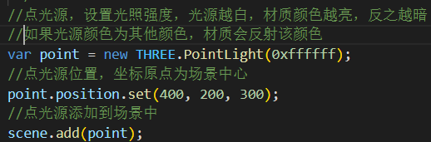

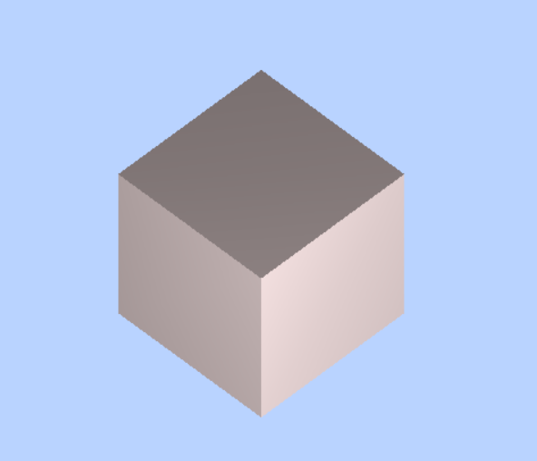

### 平行光DirectionalLight

·平行光顾名思义光线平行，对于一个平面而言，平面不同区域接收到平行光的入射角一样。

·点光源因为是向四周发散，所以设置好位置属性.position就可以确定光线和物体表面的夹角，对于平行光而言,主要是确定光线的方向,光线方向设定好了，光线的与物体表面入射角就确定了，仅仅设置光线位置是不起作用的。

·在三维空间中为了确定一条直线的方向只需要确定直线上两个点的坐标即可，所以Threejs平行光提供了位置.position和目标.target两个属性来一起确定平行光方向。目标.target的属性值可以是Threejs场景中任何一个三维模型对象，比如一个网格模型Mesh，这样Threejs计算平行光照射方向的时候，会通过自身位置属性.position和.target表示的物体的位置属性.position计算出来。

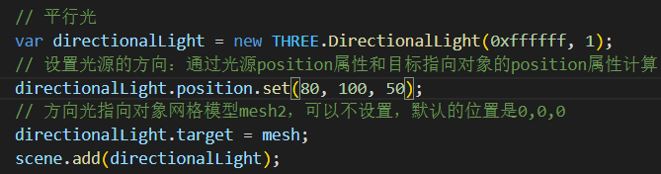

·平行光如果不设置.position和.target属性，光线默认从上往下照射，也就是可以认为(0,1,0)和(0,0,0)两个坐标确定的光线方向。

·注意一点平行光光源的位置属性.position并不表示平行光从这个位置向远处照射，.position属性只是用来确定平行光的照射方向，平行光你可以理解为太阳光，从无限远处照射过来。

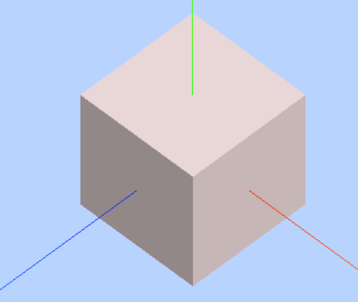

### 聚光源SpotLight

·聚光源可以认为是一个沿着特定方会逐渐发散的光源，照射范围在三维空间中构成一个圆锥体。通过属性.angle可以设置聚光源发散角度，聚光源照射方向设置和平行光光源一样是通过位置.position和目标.target两个属性来实现。

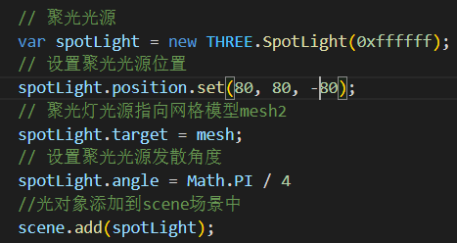

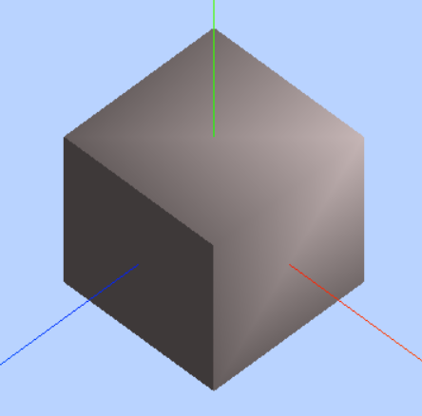

### 光源辅助对象

·Threejs提供了一些光源辅助对象，就像AxesHelper可视化显示三维坐标轴一样显示光源对象,通过这些辅助对象可以方便调试代码，查看位置、方向。

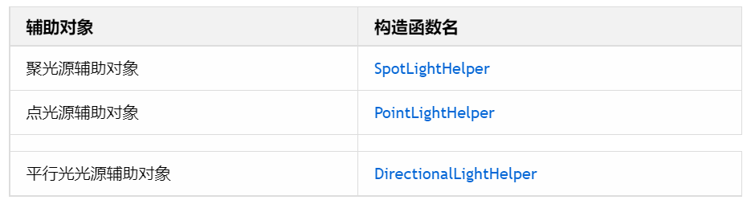

### 聚光源辅助对象

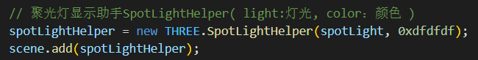

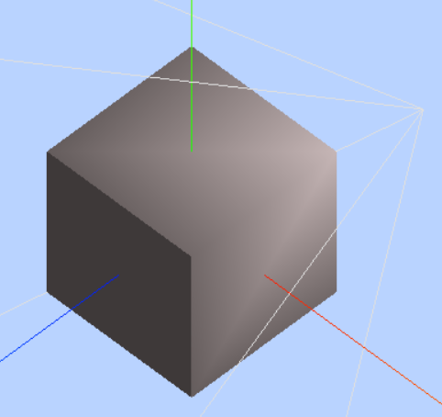

### 点光源辅助对象

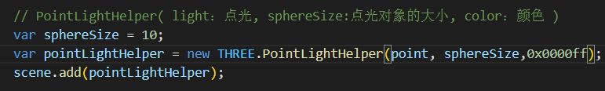

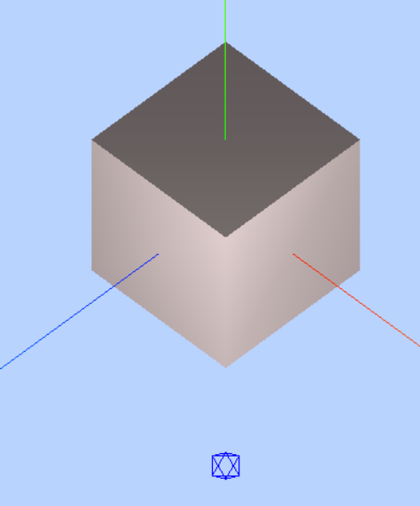

### 平行光光源辅助对象

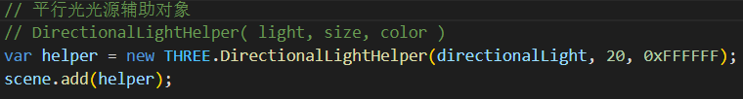

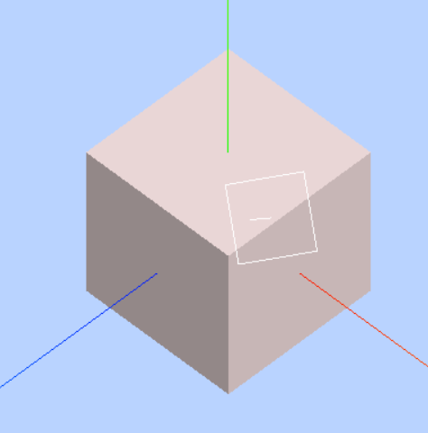

### 光照计算算法

·Three.js渲染的时候光照计算还是比较复杂的，这里不进行深入介绍，只给大家说下光源颜色和网格模型Mesh颜色相乘的知识，如果你有兴趣可以学习计算机图形学或者WebGL教程。

·Threejs在渲染的时候网格模型材质的颜色值mesh.material.color和光源的颜色值light.color会进行相乘，简单说就是RGB三个分量分别相乘。

·平行光漫反射简单数学模型：漫反射光的颜色 = 网格模型材质颜色值 x 光线颜色 x 光线入射角余弦值

·漫反射数学模型RGB分量表示：(R2,G2,B2) = (R1,G1,B1) x (R0,G0,B0) x cosθ

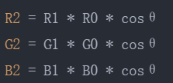

### 颜色相乘测试

·你可以通过下面代码验证上面颜色相乘的算法，比如把网格模型的颜色设置为白色0xffffff,也就意味着可以反射任意光照颜色，然后把环境光和点光源只保留红色成分，绿色和蓝色成分都设置为0。你可以看到网格模型会把渲染为红色。

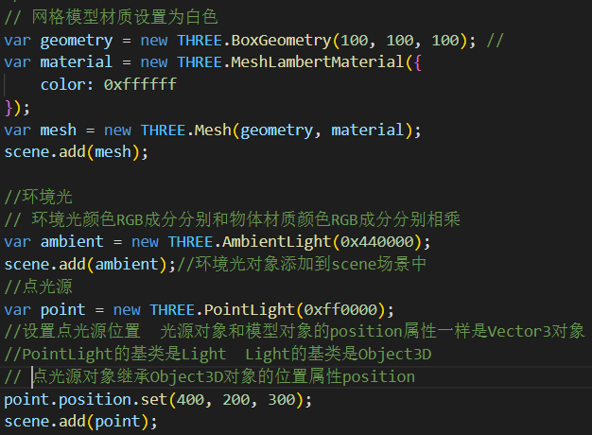

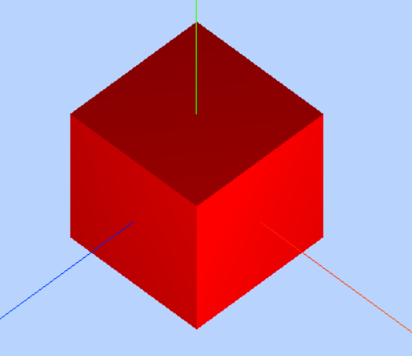

·你还可以尝试把网格模型设置为纯蓝色0x0000ff,光源颜色只保留红色成分不变，你可以看到网格模型的渲染效果是黑色，因为这两个颜色相乘总有一个RGB分量为0，相乘的结果是0x00000,也就是黑色。这也符合实际的物理规律，蓝色的物体不会反射红色的光线，熙然就是黑色效果。

·如果你想模拟一个舞台的各种颜色灯光效果，可以用这种思路设置RGB各个分量值来实现特定颜色光源，不过一般渲染的时候RGB三个分量是相同的，也就是表示白色光源，0xffffff表示最高强度的白色光源，0x000000相当于没有光照。

·代码：

<!DOCTYPE html>

<html lang="en">

<head>

    <meta charset="UTF-8">

    <meta http-equiv="X-UA-Compatible" content="IE=edge">

    <meta name="viewport" content="width=device-width, initial-scale=1.0">

    <title>常见光源类型</title>

    <style type="text/css">

        body {

            margin: 0;

            overflow: hidden;

        }

    </style>

</head>

<body>

    <!-- 将3D模型渲染到此处 -->

    <div id="render"></div>

    <!-- 引入T

        three.js -->

    <script src="../../libs/js/three.js"></script>

    <script>

        //  创建场景对象Scene

        var scene = new THREE.Scene();

        // 辅助坐标系  参数250表示坐标系大小，可以根据场景大小去设置

        var axisHelper = new THREE.AxisHelper(300);

        scene.add(axisHelper);

        /**

         * 创建网格模型

         */

        //创建一个球体几何对象

        // var geometry = new THREE.SphereGeometry(60, 40, 40);

        //创建一个立方体几何对象Geometry,长宽高都是100

        // var geometry = new THREE.BoxGeometry(100, 100, 100);

        // //材质对象Material，并设置材质对象颜色

        // var material = new THREE.MeshLambertMaterial({

        //     color: 0xead7d7

        // });

        // //网格模型对象Mesh

        // var mesh = new THREE.Mesh(geometry, material);

        // //网格模型添加到场景中

        // scene.add(mesh);

        /**

         * 光源设置，可以想象成室内的灯

         */

        //点光源，设置光照强度，光源越白，材质颜色越亮，反之越暗

        //如果光源颜色为其他颜色，材质会反射该颜色

        // var point = new THREE.PointLight(0xffffff);

        // //点光源位置，坐标原点为场景中心

        // point.position.set(200, 100, 200);

        // //点光源添加到场景中

        // scene.add(point);

        // 点光源辅助对象

        // // PointLightHelper( light：点光, sphereSize:点光对象的大小, color：颜色 )

        // var sphereSize = 10;

        // var pointLightHelper = new THREE.PointLightHelper(point, sphereSize,0x0000ff);

        // scene.add(pointLightHelper);

        //环境光，可以想象成环境中原有的亮度，并不会使物体产生影子

        // var ambient = new THREE.AmbientLight(0x444444);

        // //环境光添加到场景中

        // scene.add(ambient);

        // console.log(scene)

        // console.log(scene.children)

        // // 平行光

        // var directionalLight = new THREE.DirectionalLight(0xffffff, 1);

        // // 设置光源的方向：通过光源position属性和目标指向对象的position属性计算

        // directionalLight.position.set(80, 100, 50);

        // // 方向光指向对象网格模型mesh2，可以不设置，默认的位置是0,0,0

        // directionalLight.target = mesh;

        // scene.add(directionalLight);

        // // 平行光光源辅助对象

        // // DirectionalLightHelper( light, size, color )

        // var helper = new THREE.DirectionalLightHelper(directionalLight, 20, 0xFFFFFF);

        // scene.add(helper);

        // // 聚光光源

        // var spotLight = new THREE.SpotLight(0xffffff);

        // // 设置聚光光源位置

        // spotLight.position.set(80, 80, -80);

        // // 聚光灯光源指向网格模型mesh2

        // spotLight.target = mesh;

        // // 设置聚光光源发散角度

        // spotLight.angle = Math.PI / 4

        // //光对象添加到scene场景中

        // scene.add(spotLight);

        // // 聚光灯显示助手SpotLightHelper( light:灯光, color：颜色 )

        // spotLightHelper = new THREE.SpotLightHelper(spotLight, 0xdfdfdf);

        // scene.add(spotLightHelper);

        /*

            颜色相乘测试

        */

        // 网格模型材质设置为白色

        var geometry = new THREE.BoxGeometry(100, 100, 100); //

        var material = new THREE.MeshLambertMaterial({

            color: 0xffffff

        });

        var mesh = new THREE.Mesh(geometry, material);

        scene.add(mesh);

        //环境光

        // 环境光颜色RGB成分分别和物体材质颜色RGB成分分别相乘

        var ambient = new THREE.AmbientLight(0x440000);

        scene.add(ambient);//环境光对象添加到scene场景中

        //点光源

        var point = new THREE.PointLight(0xff0000);

        //设置点光源位置  光源对象和模型对象的position属性一样是Vector3对象

        //PointLight的基类是Light  Light的基类是Object3D

        // 点光源对象继承Object3D对象的位置属性position

        point.position.set(400, 200, 300);

        scene.add(point);

        /**

         * 相机设置

         */

        //窗口宽度

        var width = window.innerWidth;

        //窗口高度

        var height = window.innerHeight;

        //窗口宽高比

        var k = width / height;

        //三维场景显示范围控制系数，系数越大，显示的范围越大，物体越小，近大远小

        var s = 200;

        //创建相机对象，后面两个参数不太理解

        var camera = new THREE.OrthographicCamera(-s * k, s * k, s, -s, 1, 1000);

        //设置相机位置，也就是拍摄角度

        camera.position.set(200, 300, 200);

        //设置相机方向(指向的场景对象)

        camera.lookAt(scene.position);

        // 创建渲染器对象

        var renderer = new THREE.WebGLRenderer();

        //设置渲染区域尺寸

        renderer.setSize(width, height);

        //设置背景颜色

        renderer.setClearColor(0xb9d3ff, 1);

        //render元素中插入canvas对象

        document.getElementById("render").appendChild(renderer.domElement);

        //执行渲染操作   指定场景、相机作为参数

        renderer.render(scene, camera);

    </script>

</body>

</html>

## Three.js光照阴影实时计算

·在具有方向光源的作用下，物体会形成阴影投影效果。

### 平行光投影计算代码

·Three.js物体投影模拟计算主要设置三部分，一个是设置产生投影的模型对象，一个是设置接收投影效果的模型，最后一个是光源对象本身的设置，光源如何产生投影。

        // 创建几何体

        var geometry = new THREE.BoxGeometry(40, 100, 40);

        var material = new THREE.MeshLambertMaterial({

            color: 0x0000ff

        });

        var mesh = new THREE.Mesh(geometry, material);

        // mesh.position.set(0,0,0)

        scene.add(mesh);

        // 设置产生投影的网格模型

        mesh.castShadow = true;

        //创建一个平面几何体作为投影面

        var planeGeometry = new THREE.PlaneGeometry(300, 200);

        var planeMaterial = new THREE.MeshLambertMaterial({

            color: 0x999999

        });

        // 平面网格模型作为投影面

        var planeMesh = new THREE.Mesh(planeGeometry, planeMaterial);

        //网格模型添加到场景中

        scene.add(planeMesh);

        //旋转网格模型

        planeMesh.rotateX(-Math.PI / 2);

        //设置网格模型y坐标

        planeMesh.position.y = -50;

        // 设置接收阴影的投影面

        planeMesh.receiveShadow = true;

        // 平行光

        var directionalLight = new THREE.DirectionalLight(0xffffff, 1);

        // 设置光源位置

        directionalLight.position.set(60, 100, 40);

        scene.add(directionalLight);

        // 设置用于计算阴影的光源对象

        directionalLight.castShadow = true;

        // 设置计算阴影的区域，最好刚好紧密包围在对象周围

        // 计算阴影的区域过大：模糊  过小：看不到或显示不完整

        directionalLight.shadow.camera.near = 0.5;

        directionalLight.shadow.camera.far = 300;

        directionalLight.shadow.camera.left = -50;

        directionalLight.shadow.camera.right = 50;

        directionalLight.shadow.camera.top = 200;

        directionalLight.shadow.camera.bottom = -100;

        // 设置mapSize属性可以使阴影更清晰，不那么模糊

        // directionalLight.shadow.mapSize.set(1024,1024)

        console.log(directionalLight.shadow.camera);

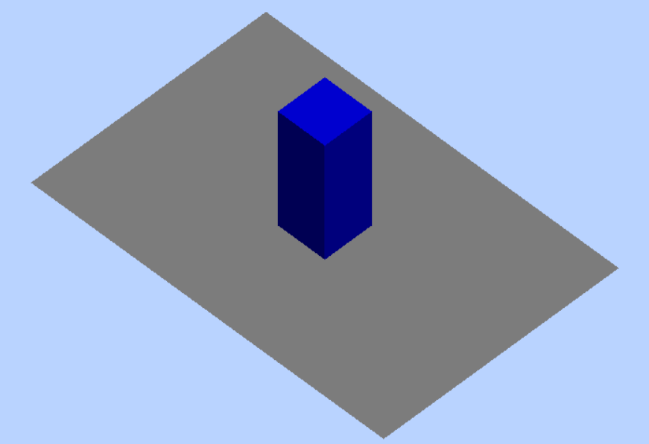

### 聚光光源投影计算代码

·下面代码是聚光光源的设置，其它部分代码和平行光一样。

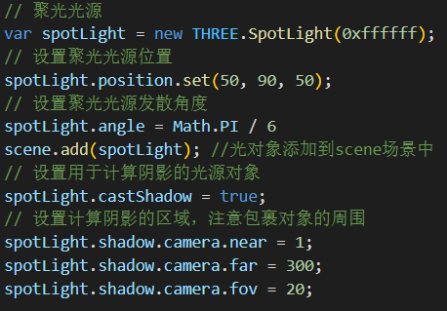

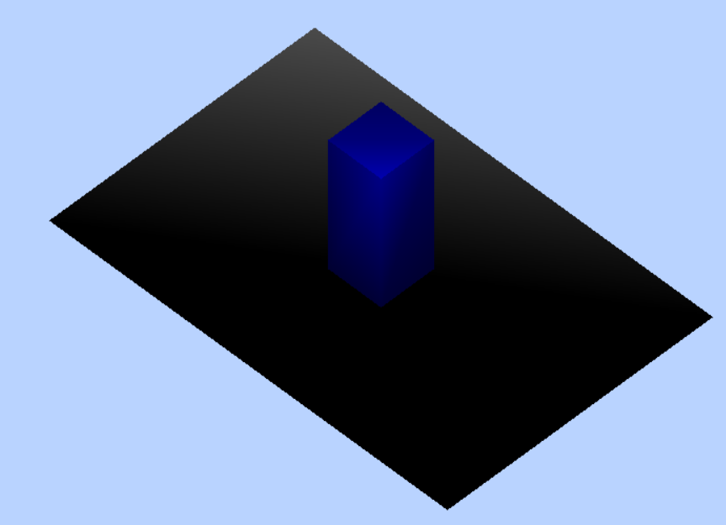

### 模型castShadow属性

·.castShadow属性值是布尔值，默认false，用来设置一个模型对象是否在光照下产生投影效果。

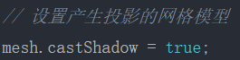

### receiveShadow属性

·.receiveShadow属性值是布尔值，默认false，用来设置一个模型对象是否在光照下接受其它模型的投影效果。

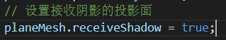

### 光源.castShadow属性

·如果属性设置为 true， 光源将投射动态阴影. 警告: 这需要很多计算资源，需要调整以使阴影看起来正确. 更多细节，查看DirectionalLightShadow. 默认值false

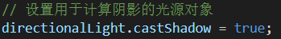

### 光源.shadow属性

·平行光DirectionalLight的.shadow属性值是平行光阴影对象DirectionalLightShadow

·聚光源SpotLight的.shadow属性值是聚光源阴影对象SpotLightShadow。

### 阴影对象基类LightShadow

·平行光阴影对象DirectionalLightShadow和聚光源阴影对象SpotLightShadow两个类的基类是LightShadow

·LightShadow属性.camera

·观察光源的相机对象. 从光的角度来看，以相机对象的观察位置和方向来判断，其他物体背后的物体将处于阴影中。

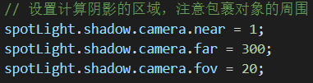

### LightShadow属性.mapSize

·定义阴影纹理贴图宽高尺寸的一个二维向量Vector2.

·较高的值会以计算时间为代价提供更好的阴影质量. 宽高分量值必须是2的幂, 直到给定设备的WebGLRenderer.capabilities.maxTextureSize, 尽管宽度和高度不必相同 (例如，(512, 1024)是有效的). 默认值为 ( 512, 512 ).

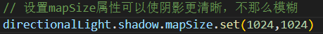

### LightShadow属性.map

·该属性的值是WebGL渲染目标对象WebGLRenderTarget，使用内置摄像头生成的深度图; 超出像素深度的位置在阴影中。 在渲染期间内部计算。

·代码：

<!DOCTYPE html>

<html lang="en">

<head>

    <meta charset="UTF-8">

    <meta http-equiv="X-UA-Compatible" content="IE=edge">

    <meta name="viewport" content="width=device-width, initial-scale=1.0">

    <title>光照阴影实时计算</title>

    <style type="text/css">

        body {

            margin: 0;

            overflow: hidden;

        }

    </style>

</head>

<body>

    <!-- 将3D模型渲染到此处 -->

    <div id="render"></div>

    <!-- 引入T

        three.js -->

    <script src="../../libs/js/three.js"></script>

    <script>

        //  创建场景对象Scene

        var scene = new THREE.Scene();

        // 创建几何体

        var geometry = new THREE.BoxGeometry(40, 100, 40);

        var material = new THREE.MeshLambertMaterial({

            color: 0x0000ff

        });

        var mesh = new THREE.Mesh(geometry, material);

        // mesh.position.set(0,0,0)

        scene.add(mesh);

        // 设置产生投影的网格模型

        mesh.castShadow = true;

        //创建一个平面几何体作为投影面

        var planeGeometry = new THREE.PlaneGeometry(300, 200);

        var planeMaterial = new THREE.MeshLambertMaterial({

            color: 0x999999

        });

        // 平面网格模型作为投影面

        var planeMesh = new THREE.Mesh(planeGeometry, planeMaterial);

        //网格模型添加到场景中

        scene.add(planeMesh);

        //旋转网格模型

        planeMesh.rotateX(-Math.PI / 2);

        //设置网格模型y坐标

        planeMesh.position.y = -50;

        // 设置接收阴影的投影面

        planeMesh.receiveShadow = true;

        /*

            平行光投影计算代码

        */

        // 平行光

        // var directionalLight = new THREE.DirectionalLight(0xffffff, 1);

        // // 设置光源位置

        // directionalLight.position.set(60, 100, 40);

        // scene.add(directionalLight);

        // // 设置用于计算阴影的光源对象

        // directionalLight.castShadow = true;

        // // 设置计算阴影的区域，最好刚好紧密包围在对象周围

        // // 计算阴影的区域过大：模糊  过小：看不到或显示不完整

        // directionalLight.shadow.camera.near = 0.5;

        // directionalLight.shadow.camera.far = 300;

        // directionalLight.shadow.camera.left = -50;

        // directionalLight.shadow.camera.right = 50;

        // directionalLight.shadow.camera.top = 200;

        // directionalLight.shadow.camera.bottom = -100;

        // 设置mapSize属性可以使阴影更清晰，不那么模糊

        // directionalLight.shadow.mapSize.set(1024,1024)

        // console.log(directionalLight.shadow.camera);

        /*

            聚光投影计算代码

        */

        // 聚光光源

        var spotLight = new THREE.SpotLight(0xffffff);

        // 设置聚光光源位置

        spotLight.position.set(50, 90, 50);

        // 设置聚光光源发散角度

        spotLight.angle = Math.PI / 6

        scene.add(spotLight); //光对象添加到scene场景中

        // 设置用于计算阴影的光源对象

        spotLight.castShadow = true;

        // 设置计算阴影的区域，注意包裹对象的周围

        spotLight.shadow.camera.near = 1;

        spotLight.shadow.camera.far = 300;

        spotLight.shadow.camera.fov = 20;

        /**

         * 相机设置

         */

        //窗口宽度

        var width = window.innerWidth;

        //窗口高度

        var height = window.innerHeight;

        //窗口宽高比

        var k = width / height;

        //三维场景显示范围控制系数，系数越大，显示的范围越大，物体越小，近大远小

        var s = 200;

        //创建相机对象，后面两个参数不太理解

        var camera = new THREE.OrthographicCamera(-s * k, s * k, s, -s, 1, 1000);

        //设置相机位置，也就是拍摄角度

        camera.position.set(200, 300, 200);

        //设置相机方向(指向的场景对象)

        camera.lookAt(scene.position);

        // 创建渲染器对象

        var renderer = new THREE.WebGLRenderer();

        //设置渲染区域尺寸

        renderer.setSize(width, height);

        //设置背景颜色

        renderer.setClearColor(0xb9d3ff, 1);

        //render元素中插入canvas对象

        document.getElementById("render").appendChild(renderer.domElement);

        //执行渲染操作   指定场景、相机作为参数

        renderer.render(scene, camera);

    </script>

</body>

</html>

## 基类Light和Object3D

·SpotLight、DirectionalLight、环境光AmbientLight等光源对象都有一个共同的基类Light，光源Light也有一个基类Object3D。也就是说Threejs环境光、点光源等子类光源可以继承Light和Object3D两个父类的属性和方法。

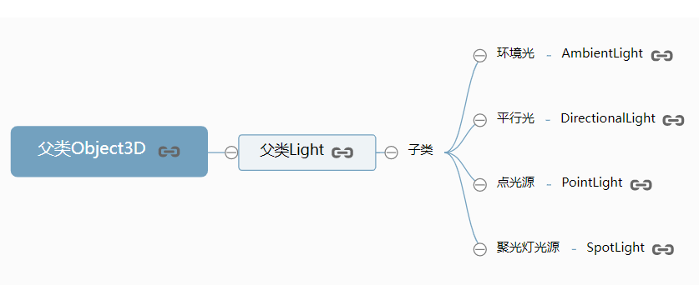

### 光源位置属性

·光源对象继承父类Object3D的位置属性.position。

·以点光源PointLight 为例，PointLight的基类是Light，Light的基类是Object3D，点光源自然继承对象Object3D的位置属性.position。

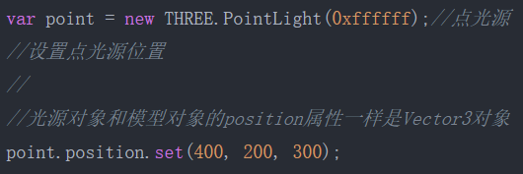

·光源对象的.add()方法同样继承自基类Object3D

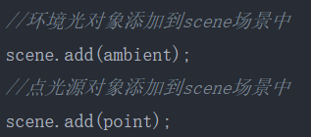

### 光源颜色属性.color和强度属性.intensity

·你查看光源光源Light文档，可以看到该类定义了光源颜色属性.color和强度系数属性.intensity。

·光源颜色属性.color默认值是白色0xffffff,强度属性.intensity默认1.0,光照计算的时候会把两个属性值相乘。

·比如环境光颜色设置为0xffffff,强度系数设置为0.5，把0.5设置为0.8，threejs场景中模型会变得更明亮。调节环境颜色你可以直接设置不同颜色值，比如0x44444、0xddddddd，也可以使用更为方便的强度系数去调节。对于点光源、聚光源和环境光一样继承基类Light强度系数属性.intensity。

·获取光源信息

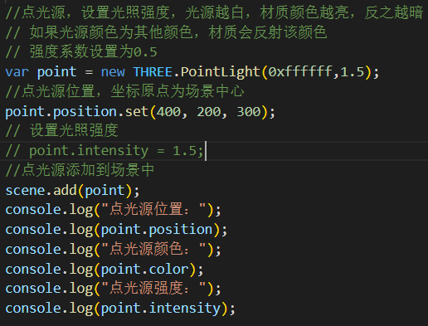

·代码：

<!DOCTYPE html>

<html lang="en">

<head>

    <meta charset="UTF-8">

    <meta http-equiv="X-UA-Compatible" content="IE=edge">

    <meta name="viewport" content="width=device-width, initial-scale=1.0">

    <title>基类Light和Object3D</title>

    <style type="text/css">

        body {

            margin: 0;

            overflow: hidden;

        }

    </style>

</head>

<body>

    <!-- 将3D模型渲染到此处 -->

    <div id="render"></div>

    <!-- 引入T

        three.js -->

    <script src="../../libs/js/three.js"></script>

    <script>

        //  创建场景对象Scene

        var scene = new THREE.Scene();

        /**

         * 创建网格模型

         */

        // 辅助坐标系  参数250表示坐标系大小，可以根据场景大小去设置

        var axisHelper = new THREE.AxisHelper(300);

        scene.add(axisHelper);

        //创建一个球体几何对象

        // var geometry = new THREE.SphereGeometry(60, 40, 40);

        //创建一个立方体几何对象Geometry,长宽高都是100

        var geometry = new THREE.BoxGeometry(100, 100, 100);

        //材质对象Material，并设置材质对象颜色

        var material = new THREE.MeshLambertMaterial({

            color: 0xead7d7

        });

        //网格模型对象Mesh

        var mesh = new THREE.Mesh(geometry, material);

        //网格模型添加到场景中

        scene.add(mesh);

        /**

         * 光源设置，可以想象成室内的灯

         */

        //点光源，设置光照强度，光源越白，材质颜色越亮，反之越暗

        // 如果光源颜色为其他颜色，材质会反射该颜色

        // 强度系数设置为0.5

        var point = new THREE.PointLight(0xffffff,1.5);

        //点光源位置，坐标原点为场景中心

        point.position.set(400, 200, 300);

        // 设置光照强度

        // point.intensity = 1.5;

        //点光源添加到场景中

        scene.add(point);

        console.log("点光源位置：");

        console.log(point.position);

        console.log("点光源颜色：");

        console.log(point.color);

        console.log("点光源强度：");

        console.log(point.intensity);

        //环境光，可以想象成环境中原有的亮度，并不会使物体产生影子

        var ambient = new THREE.AmbientLight(0x444444);

        //环境光添加到场景中

        scene.add(ambient);

        // console.log(scene)

        // console.log(scene.children)

        /**

         * 相机设置

         */

        //窗口宽度

        var width = window.innerWidth;

        //窗口高度

        var height = window.innerHeight;

        //窗口宽高比

        var k = width / height;

        //三维场景显示范围控制系数，系数越大，显示的范围越大，物体越小，近大远小

        var s = 200;

        //创建相机对象，后面两个参数不太理解

        var camera = new THREE.OrthographicCamera(-s * k, s * k, s, -s, 1, 1000);

        //设置相机位置，也就是拍摄角度

        camera.position.set(200, 300, 200);

        //设置相机方向(指向的场景对象)

        camera.lookAt(scene.position);

        // 创建渲染器对象

        var renderer = new THREE.WebGLRenderer();

        //设置渲染区域尺寸

        renderer.setSize(width, height);

        //设置背景颜色

        renderer.setClearColor(0xb9d3ff, 1);

        //render元素中插入canvas对象

        document.getElementById("render").appendChild(renderer.domElement);

        //执行渲染操作   指定场景、相机作为参数

        renderer.render(scene, camera);

    </script>

</body>

</html>

# Threejs层级模型、树结构

·比如一辆车，在Threejs中你可以使用一个网格模型去描述车上面的一个零件，多个零件就需要多个网格模型表示，这些网格模型之间就会构成父子或兄弟关系，从而形成一个层级结构。在机械、建筑相关的Web3D应用中，通常会用到层级模型的知识，一个层级模型就是一本书的目录一样。

·本章主要目的是帮助你建立Threejs层级模型的概念，通过Threejs的组对象Group可以组织各个模型，构成一个层级结构。学习本节课你也可以参考前端中DOM树去理解，Threejs一个一个的模型对象就像HTML元素一样可以组成一个树结构，可以通过特定id或name属性选择某个或某些模型对象。

·在具体开发过程中，3D美术给你一个包含多个网格模型对象的层级模型，你可能需要操作某个网格模型，这时候3D美术只要通过对模型命名标记模型，那么对于程序员来说，直接调用Threejs的某个方法就可以遍历整个模型，找到某个你想要操作的模型对象。

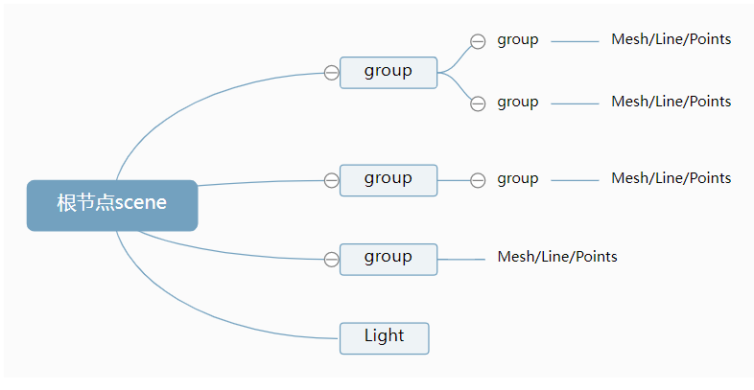

## 组对象Group、层级模型

·本节课的目的是为了大家建立层级模型的概念，所谓层级模型，比如一个机器人，人头、胳膊都是人的一部分，眼睛是头的一部分，手是个胳膊的一部分，手指是手的一部分...这样的话就构成一个一个层级结构或者说树结构。

### Group案例

·下面代码创建了两个网格模型mesh1、mesh2，通过THREE.Group类创建一个组对象group,然后通过add方法把网格模型mesh1、mesh2作为设置为组对象group的子对象，然后在通过执行scene.add(group)把组对象group作为场景对象的scene的子对象。也就是说场景对象是scene是group的父对象，group是mesh1、mesh2的父对象。这样就构成了一个三层的层级结构，当然了你也可以通过Group自己创建新模型节点作为层级结构中的一层。

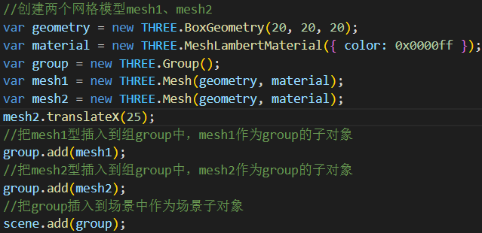

·网格模型mesh1、mesh2作为设置为父对象group的子对象，如果父对象group进行旋转、缩放、平移变换，子对象同样跟着变换，就像你的头旋转了，眼睛会跟着头旋转。

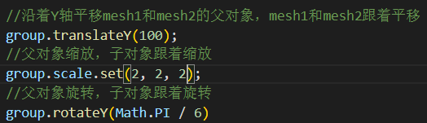

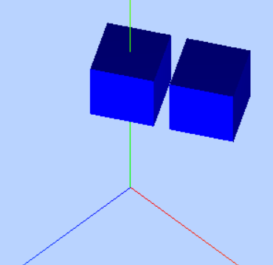

### 查看子对象.children

·Threejs场景对象Scene、组对象Group都有一个子对象属性.children,通过该属性可以访问父对象的子对象，子对象属性.children的值是数组，所有子对象是数组的值，你可以在浏览器控制台打印测试上面案例代码。

·执行console.log(group.children)你可以在浏览器控制控制看到group的子对象是案例代码中通过add方法添加的两个网格模型对象Mesh。



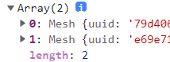

### 场景对象结构

·执行console.log(scene.children)你在浏览器控制台查看场景对象Scene的子对象，除了可以看到案例代码通过add方法添加的组对象group之外，还可以看到通过add方法插入到场景中的环境光AmbientLight、点光源PointLight、辅助坐标对象AxesHelper等子对象。



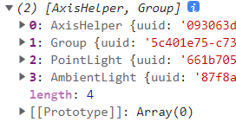

·场景对象对象scene构成的层级模型本身是一个树结构，场景对象层级模型的第一层，也就是树结构的根节点，一般来说网格模型Mesh、点模型Points、线模型Line是树结构的最外层叶子结点。构建层级模型的中间层一般都是通过Threejs的Group类来完成，Group类实例化的对象可以称为组对象。

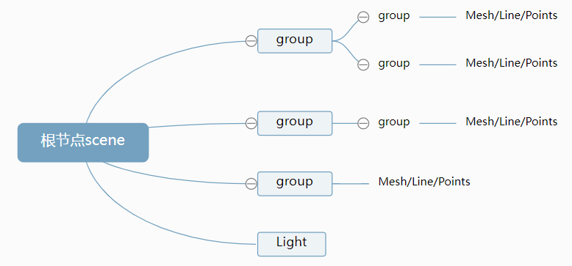

·Threejs渲染的时候从根节点场景对象开始解析渲染，如果一个模型要想被渲染出来就要直接或间接插入到场景scene中，一个光源如果要在光照计算中起作用同样需要通过add方法插入到场景中。

### add()方法

·场景对象Scene、组对象Group、网格模型对象Mesh、光源对象Light的.add()方法都是继承自它们共同的基类Object3D。

·父对象执行.add()方法的本质就是把参数中的子对象添加到自身的子对象属性.children中。

·.add()方法可以单独插入一个对象，也可以同时插入多个子对象。

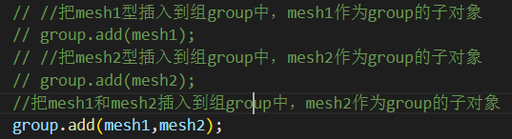

### remove()方法

·.add()方法是给父对象添加一个子对象，.remove()方法是删除父对象中的一个子对象。 一个对象的全部子对象可以通过该对象的.children()属性访问获得，执行该对象的删除方法.remove()和添加方法.add()一样改变的都是父对象的.children()属性。

·场景Scene或组对象Group的.remove()方法使用规则可以查看它们的基类Object3D。

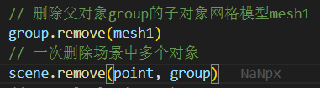

·代码：

<!DOCTYPE html>

<html lang="en">

<head>

    <meta charset="UTF-8">

    <meta http-equiv="X-UA-Compatible" content="IE=edge">

    <meta name="viewport" content="width=device-width, initial-scale=1.0">

    <title>组对象Group、层级模型</title>

    <style type="text/css">

        body {

            margin: 0;

            overflow: hidden;

        }

    </style>

</head>

<body>

    <!-- 将3D模型渲染到此处 -->

    <div id="render"></div>

    <!-- 引入T

        three.js -->

    <script src="../../libs/js/three.js"></script>

    <script>

        //  创建场景对象Scene

        var scene = new THREE.Scene();

        // 辅助坐标系  参数250表示坐标系大小，可以根据场景大小去设置

        var axisHelper = new THREE.AxisHelper(300);

        scene.add(axisHelper);

        //创建两个网格模型mesh1、mesh2

        var geometry = new THREE.BoxGeometry(20, 20, 20);

        var material = new THREE.MeshLambertMaterial({ color: 0x0000ff });

        var group = new THREE.Group();

        var mesh1 = new THREE.Mesh(geometry, material);

        var mesh2 = new THREE.Mesh(geometry, material);

        mesh2.translateX(25);

        // //把mesh1型插入到组group中，mesh1作为group的子对象

        // group.add(mesh1);

        // //把mesh2型插入到组group中，mesh2作为group的子对象

        // group.add(mesh2);

        //把mesh1和mesh2插入到组group中，mesh2作为group的子对象

        group.add(mesh1, mesh2);

        //把group插入到场景中作为场景子对象

        scene.add(group);

        //沿着Y轴平移mesh1和mesh2的父对象，mesh1和mesh2跟着平移

        group.translateY(100);

        //父对象缩放，子对象跟着缩放

        group.scale.set(2, 2, 2);

        //父对象旋转，子对象跟着旋转

        group.rotateY(Math.PI / 6);

        console.log('查看group的子对象', group.children);

        console.log('查看Scene的子对象', scene.children);

        /**

         * 光源设置，可以想象成室内的灯

         */

        //点光源，设置光照强度，光源越白，材质颜色越亮，反之越暗，如果光源颜色为其他颜色，材质会反射该颜色

        var point = new THREE.PointLight(0xffffff);

        //点光源位置，坐标原点为场景中心

        point.position.set(400, 200, 300);

        //点光源添加到场景中

        scene.add(point);

        //环境光，可以想象成环境中原有的亮度，并不会使物体产生影子

        var ambient = new THREE.AmbientLight(0x444444);

        //环境光添加到场景中

        scene.add(ambient);

        // 删除父对象group的子对象网格模型mesh1

        group.remove(mesh1)

        // 一次删除场景中多个对象

        scene.remove(point, group)

        // console.log(scene)

        // console.log(scene.children)

        /**

         * 相机设置

         */

        //窗口宽度

        var width = window.innerWidth;

        //窗口高度

        var height = window.innerHeight;

        //窗口宽高比

        var k = width / height;

        //三维场景显示范围控制系数，系数越大，显示的范围越大，物体越小，近大远小

        var s = 200;

        //创建相机对象，后面两个参数不太理解

        var camera = new THREE.OrthographicCamera(-s * k, s * k, s, -s, 1, 1000);

        //设置相机位置，也就是拍摄角度

        camera.position.set(200, 300, 200);

        //设置相机方向(指向的场景对象)

        camera.lookAt(scene.position);

        // 创建渲染器对象

        var renderer = new THREE.WebGLRenderer();

        //设置渲染区域尺寸

        renderer.setSize(width, height);

        //设置背景颜色

        renderer.setClearColor(0xb9d3ff, 1);

        //render元素中插入canvas对象

        document.getElementById("render").appendChild(renderer.domElement);

        //执行渲染操作   指定场景、相机作为参数

        renderer.render(scene, camera);

    </script>

</body>

</html>

## 层级模型节点命名、查找、遍历

·上节课说过Threejs场景对象Scene和各种子对象构成的层级模型就是一个树结构。如果你有一定的算法基础对树结构肯定会非常了解，如果你了解前端的DOM树结构也非常有助于本节课的学习，如果这些都不了解也没有关系，直接体验本节课的案例源码。

·本文通过Three.js的一个类Group来介绍Threejs层级模型的概念，如果你对WebGL层级模型已经有一定的概念，直接把重点放在Group的了解上，如果没有层级模型的概念，就借着对Three.js APIGroup的介绍了解下该概念。

### 模型命名(.name属性)

在层级模型中可以给一些模型对象通过.name属性命名进行标记。

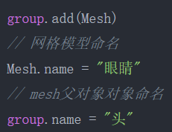

### 树结构层级模型

·实际开发的时候，可能会加载外部的模型，然后从模型对象通过节点的名称.name查找某个子对象，为了大家更容易理解，本节课不加载外部模型，直接通过代码创建一个非常简易的机器人模型，然后在机器人基础上进行相关操作。

        /*

            创建一个非常简易的机器人模型

        */

        // 头部网格模型和组

        var headMesh = sphereMesh(10, 0, 0, 0);

        headMesh.name = "脑壳"

        var leftEyeMesh = sphereMesh(1, 8, 5, 4);

        leftEyeMesh.name = "左眼"

        var rightEyeMesh = sphereMesh(1, 8, 5, -4);

        rightEyeMesh.name = "右眼"

        var headGroup = new THREE.Group();

        headGroup.name = "头部"

        headGroup.add(headMesh, leftEyeMesh, rightEyeMesh);

        // 身体网格模型和组

        var neckMesh = cylinderMesh(3, 10, 0, -15, 0);

        neckMesh.name = "脖子"

        var bodyMesh = cylinderMesh(14, 30, 0, -35, 0);

        bodyMesh.name = "腹部"

        var leftLegMesh = cylinderMesh(4, 60, 0, -80, -7);

        leftLegMesh.name = "左腿"

        var rightLegMesh = cylinderMesh(4, 60, 0, -80, 7);

        rightLegMesh.name = "右腿"

        var legGroup = new THREE.Group();

        legGroup.name = "腿"

        legGroup.add(leftLegMesh, rightLegMesh);

        var bodyGroup = new THREE.Group();

        bodyGroup.name = "身体"

        bodyGroup.add(neckMesh, bodyMesh, legGroup);

        // 人Group

        var personGroup = new THREE.Group();

        personGroup.name = "人"

        personGroup.add(headGroup, bodyGroup)

        personGroup.translateY(50)

        scene.add(personGroup);

        // 球体网格模型创建函数

        function sphereMesh(R, x, y, z) {

            var geometry = new THREE.SphereGeometry(R, 25, 25); //球体几何体

            var material = new THREE.MeshPhongMaterial({

                color: 0xffb6b9

            }); //材质对象Material

            var mesh = new THREE.Mesh(geometry, material); // 创建网格模型对象

            mesh.position.set(x, y, z);

            return mesh;

        }

        // 圆柱体网格模型创建函数

        function cylinderMesh(R, h, x, y, z) {

            var geometry = new THREE.CylinderGeometry(R, R, h, 25, 25); //球体几何体

            var material = new THREE.MeshPhongMaterial({

                color: 0xfae3d9

            }); //材质对象Material

            var mesh = new THREE.Mesh(geometry, material); // 创建网格模型对象

            mesh.position.set(x, y, z);

            return mesh;

        }

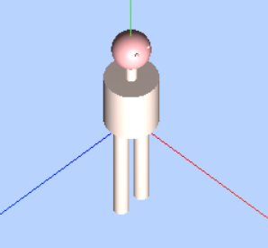

### 递归遍历方法.traverse()

·Threejs层级模型就是一个树结构，可以通过递归遍历的算法去遍历Threejs一个模型对象的所有后代，可以通过下面代码递归遍历上面创建一个机器人模型或者一个外部加载的三维模型。

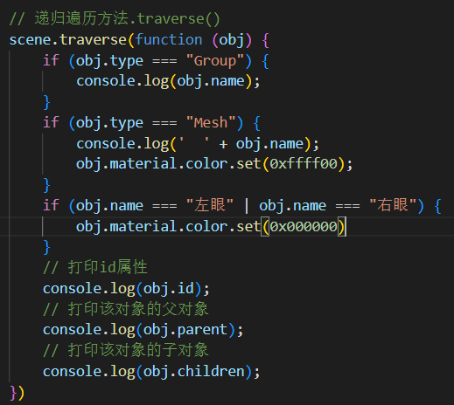

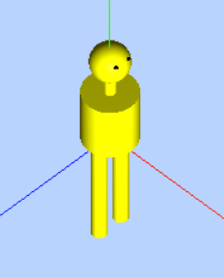

### 查找某个具体的模型

·Threejs和前端DOM一样，可以通过一个方法查找树结构父元素的某个后代对象，对于普通前端而言可以通过name或id等方式查找一个或多个DOM元素，Threejs同样可以通过一些方法查找一个模型树中的某个节点。更多的查找方法和方法的使用细节可以查看基类Object3D

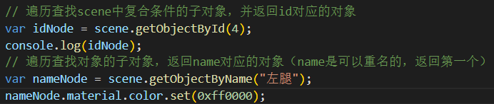

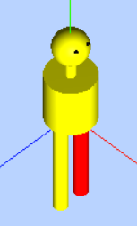

·代码：

<!DOCTYPE html>

<html lang="en">

<head>

    <meta charset="UTF-8">

    <meta http-equiv="X-UA-Compatible" content="IE=edge">

    <meta name="viewport" content="width=device-width, initial-scale=1.0">

    <title>层级模型节点命名、查找、遍历</title>

    <style type="text/css">

        body {

            margin: 0;

            overflow: hidden;

        }

    </style>

</head>

<body>

    <!-- 将3D模型渲染到此处 -->

    <div id="render"></div>

    <!-- 引入T

        three.js -->

    <script src="../../libs/js/three.js"></script>

    <script>

        //  创建场景对象Scene

        var scene = new THREE.Scene();

        // 辅助坐标系  参数250表示坐标系大小，可以根据场景大小去设置

        var axisHelper = new THREE.AxisHelper(300);

        scene.add(axisHelper);

        /*

            创建一个非常简易的机器人模型

        */

        // 头部网格模型和组

        var headMesh = sphereMesh(10, 0, 0, 0);

        headMesh.name = "脑壳"

        var leftEyeMesh = sphereMesh(1, 8, 5, 4);

        leftEyeMesh.name = "左眼"

        var rightEyeMesh = sphereMesh(1, 8, 5, -4);

        rightEyeMesh.name = "右眼"

        var headGroup = new THREE.Group();

        headGroup.name = "头部"

        headGroup.add(headMesh, leftEyeMesh, rightEyeMesh);

        // 身体网格模型和组

        var neckMesh = cylinderMesh(3, 10, 0, -15, 0);

        neckMesh.name = "脖子"

        var bodyMesh = cylinderMesh(14, 30, 0, -35, 0);

        bodyMesh.name = "腹部"

        var leftLegMesh = cylinderMesh(4, 60, 0, -80, -7);

        leftLegMesh.name = "左腿"

        var rightLegMesh = cylinderMesh(4, 60, 0, -80, 7);

        rightLegMesh.name = "右腿"

        var legGroup = new THREE.Group();

        legGroup.name = "腿"

        legGroup.add(leftLegMesh, rightLegMesh);

        var bodyGroup = new THREE.Group();

        bodyGroup.name = "身体"

        bodyGroup.add(neckMesh, bodyMesh, legGroup);

        // 人Group

        var personGroup = new THREE.Group();

        personGroup.name = "人"

        personGroup.add(headGroup, bodyGroup)

        personGroup.translateY(50)

        scene.add(personGroup);

        // 球体网格模型创建函数

        function sphereMesh(R, x, y, z) {

            var geometry = new THREE.SphereGeometry(R, 25, 25); //球体几何体

            var material = new THREE.MeshPhongMaterial({

                color: 0xffb6b9

            }); //材质对象Material

            var mesh = new THREE.Mesh(geometry, material); // 创建网格模型对象

            mesh.position.set(x, y, z);

            return mesh;

        }

        // 圆柱体网格模型创建函数

        function cylinderMesh(R, h, x, y, z) {

            var geometry = new THREE.CylinderGeometry(R, R, h, 25, 25); //球体几何体

            var material = new THREE.MeshPhongMaterial({

                color: 0xfae3d9

            }); //材质对象Material

            var mesh = new THREE.Mesh(geometry, material); // 创建网格模型对象

            mesh.position.set(x, y, z);

            return mesh;

        }

        // 递归遍历方法.traverse()

        scene.traverse(function (obj) {

            if (obj.type === "Group") {

                console.log(obj.name);

            }

            if (obj.type === "Mesh") {

                console.log('  ' + obj.name);

                obj.material.color.set(0xffff00);

            }

            if (obj.name === "左眼" | obj.name === "右眼") {

                obj.material.color.set(0x000000)

            }

            // 打印id属性

            console.log(obj.id);

            // 打印该对象的父对象

            console.log(obj.parent);

            // 打印该对象的子对象

            console.log(obj.children);

        })

        // 遍历查找scene中复合条件的子对象，并返回id对应的对象

        var idNode = scene.getObjectById(4);

        console.log(idNode);

        // 遍历查找对象的子对象，返回name对应的对象（name是可以重名的，返回第一个）

        var nameNode = scene.getObjectByName("左腿");

        nameNode.material.color.set(0xff0000);

        /**

         * 光源设置，可以想象成室内的灯

         */

        //点光源，设置光照强度，光源越白，材质颜色越亮，反之越暗，如果光源颜色为其他颜色，材质会反射该颜色

        var point = new THREE.PointLight(0xffffff);

        //点光源位置，坐标原点为场景中心

        point.position.set(400, 200, 300);

        //点光源添加到场景中

        scene.add(point);

        //环境光，可以想象成环境中原有的亮度，并不会使物体产生影子

        var ambient = new THREE.AmbientLight(0x444444);

        //环境光添加到场景中

        scene.add(ambient);

        // console.log(scene)

        // console.log(scene.children)

        /**

         * 相机设置

         */

        //窗口宽度

        var width = window.innerWidth;

        //窗口高度

        var height = window.innerHeight;

        //窗口宽高比

        var k = width / height;

        //三维场景显示范围控制系数，系数越大，显示的范围越大，物体越小，近大远小

        var s = 200;

        //创建相机对象，后面两个参数不太理解

        var camera = new THREE.OrthographicCamera(-s * k, s * k, s, -s, 1, 1000);

        //设置相机位置，也就是拍摄角度

        camera.position.set(200, 300, 200);

        //设置相机方向(指向的场景对象)

        camera.lookAt(scene.position);

        // 创建渲染器对象

        var renderer = new THREE.WebGLRenderer();

        //设置渲染区域尺寸

        renderer.setSize(width, height);

        //设置背景颜色

        renderer.setClearColor(0xb9d3ff, 1);

        //render元素中插入canvas对象

        document.getElementById("render").appendChild(renderer.domElement);

        //执行渲染操作   指定场景、相机作为参数

        renderer.render(scene, camera);

    </script>

</body>

</html>

## 获得世界坐标.getWorldPosition()

·如果你对本地坐标系和世界坐标系已经有了一定概念，那么可以直接访问模型的位置属性.position获得模型在本地坐标系或者说模型坐标系下的三维坐标，通过模型的.getWorldPosition()方法获得该模型在世界坐标下的三维坐标。

### getWorldPosition()方法

·模型对象的方法.getWorldPosition()方法和位置属性.position一样继承自基类Object3D。

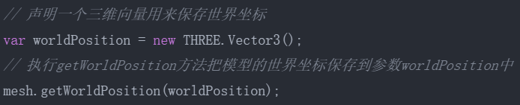

### 建立世界坐标系概念

·首先在案例中测试下面源码，通过位置属性.position和.getWorldPosition()分别返回模型的本地位置坐标和世界坐标，查看两个坐标x分量有什么不同。你可以看到网格模型mesh通过位置属性.position返回的坐标x分量是50，通过.getWorldPosition()返回的坐标x分量是100，也就是说mesh的世界坐标是mesh位置属性.position和mesh父对象group位置属性.position的累加。

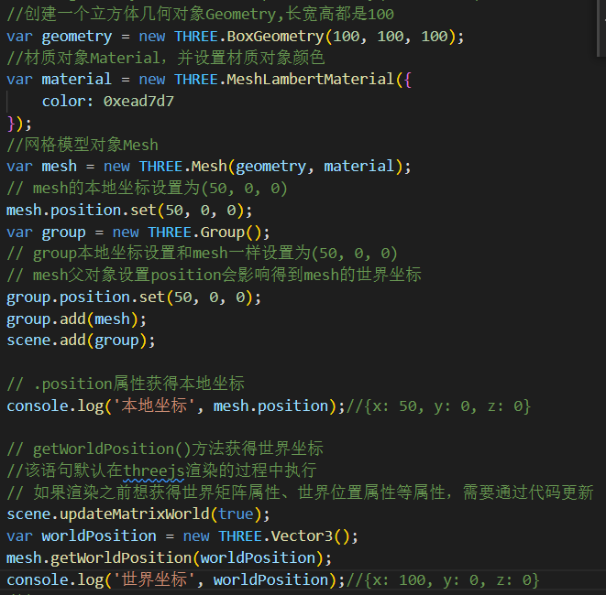

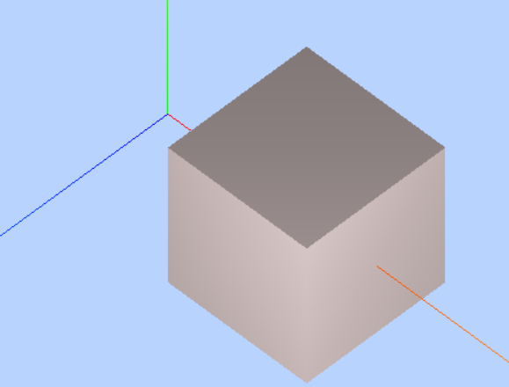

·所谓本地坐标系或者说模型坐标系，就是模型对象相对模型的父对象而言，模型位置属性.position表示的坐标值就是以本地坐标系为参考，表示子对象相对本地坐标系原点(0,0,0)的偏移量。

·前面两节课说过Threejs场景Scene是一个树结构，一个模型对象可能有多个父对象节点。世界坐标系默认就是对Threejs整个场景Scene建立一个坐标系，一个模型相对世界坐标系的坐标值就是该模型对象所有父对象以及模型本身位置属性.position的叠加。

### 本地缩放系数.scale

·通过前面的论述，模型的位置属性.position可以称为本地坐标或者说局部坐标，对于属性.scale一样，可以称为模型的本地缩放系数或者局部的缩放系数，通过.getWorldScale()方法可以获得一个模型的世界缩放系数，就像执行.getWorldPosition()方法一样获得世界坐标。

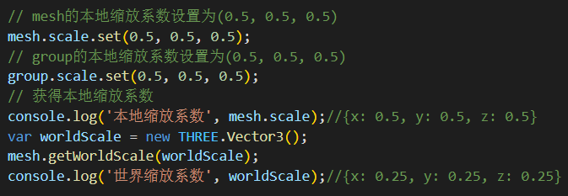

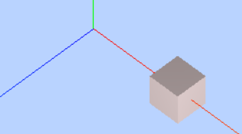

### 本地矩阵.materix和世界矩阵.matrixWorld

·如果你对WebGL顶点的旋转、缩放、平移矩阵变换有一定的了解，可以继续阅读，如果没有概念也可以暂时跳过。

·本地矩阵.materix是以本地坐标系为参考的模型矩阵，世界矩阵.matrixWorld自然就是以是世界坐标系为参照的模型矩阵。Three.js本地矩阵是Three.js模型的位置属性.position、缩放系数属性.scale和角度属性.rotation记录了模型的所有平移、缩放和旋转变换，本地矩阵.materix是以线性代数矩阵的形式表示.position、.scale和.rotation。世界矩阵.matrixWorld自然是用矩阵的形式表示模型以及模型父对象的所有旋转缩放平移变换。

# 几何体对象、曲线、三维模型

·如果你想通过一系列的顶点数据生成一个轮廓，比如中国地图，如果你想通过一条曲线生成一个管道，如果你想通过一个二维轮廓拉伸或扫描出来一个三维几何体，如果你想绘制一个圆弧轨迹...都可以查阅本节课内容。

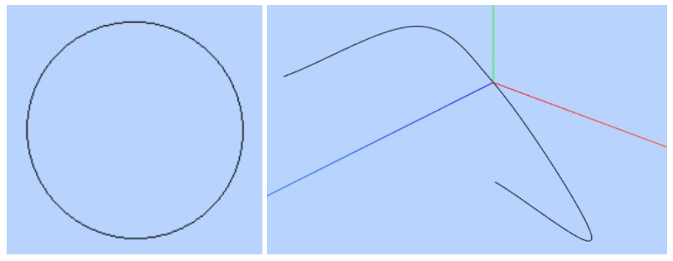

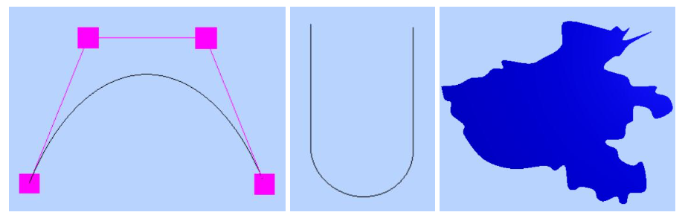

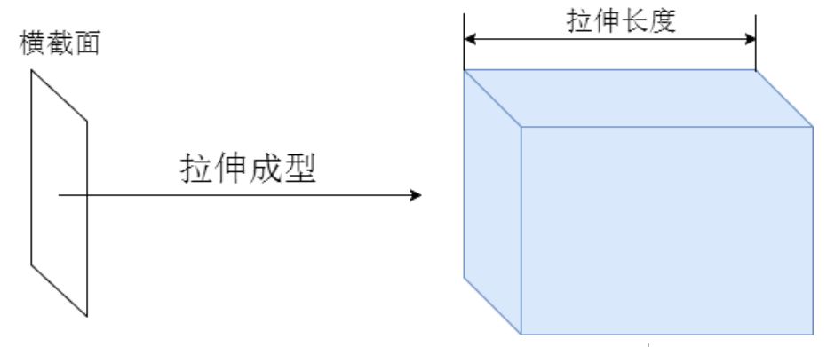

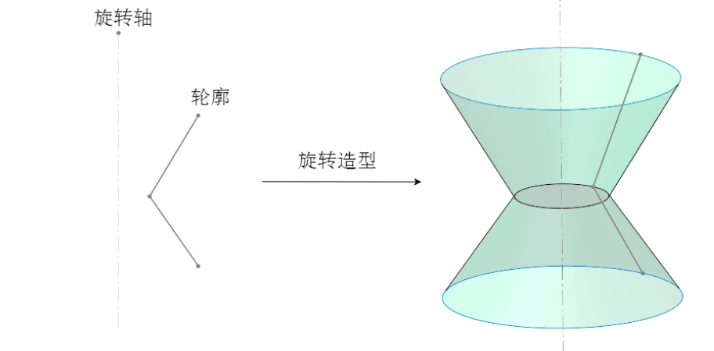

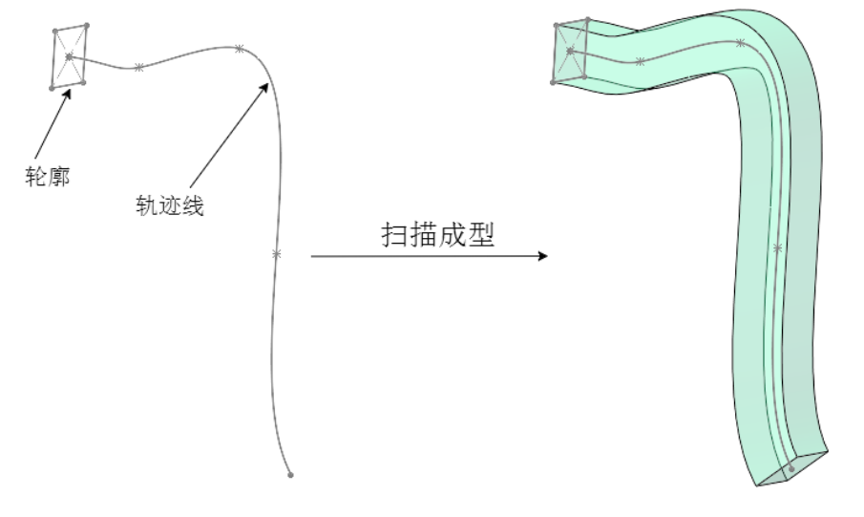

## 常见几何体和曲线API介绍

### 几何体

·关于Threejs常见的几何体类下面通过一个脑图进行了简单的分类，并附上了threejs文档连接。

·几何体本质上就是threejs生成顶点的算法，如果有兴趣你可以打开threejs几何体部分的源码查看threejs具体如何通过程序生成顶点位置、法线方向等顶点数据。

·所有几何体的基类分为Geometry和BufferGeometry两大类，两类几何体直接可以相互转化。

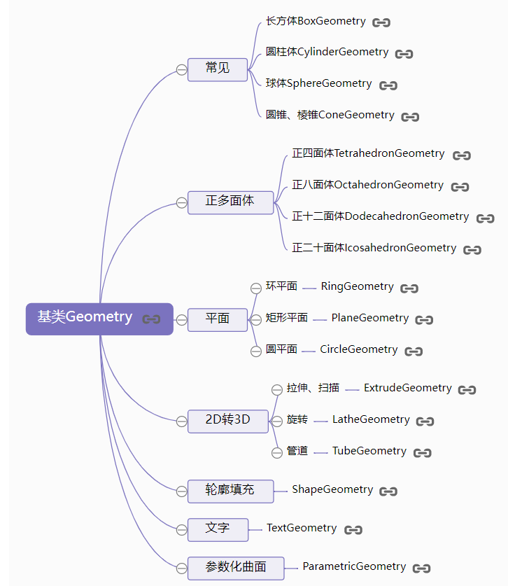

### 曲线

·曲线和几何体同样本质上都是用来生成顶点的算法，曲线主要是按照一定的规则生成一系列沿着某条轨迹线分布的顶点。当你把曲线、几何体看成顶点的时候，查考文档很多属性和方法自然很容易理解。

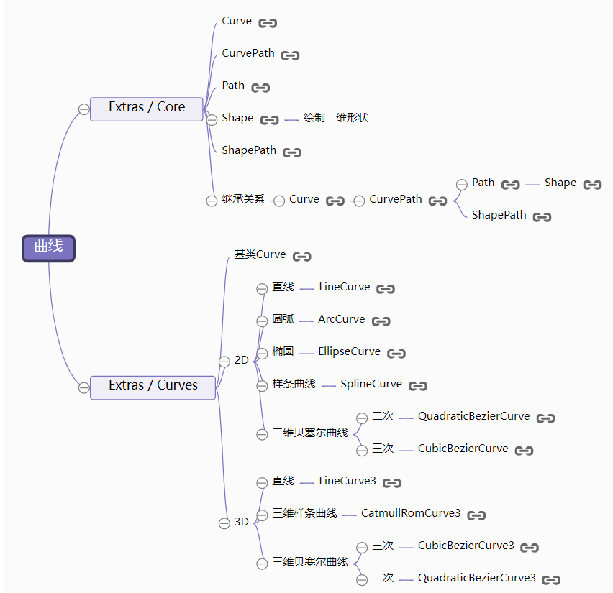

## 直线、椭圆、圆弧、基类Curve

### 圆弧线ArcCurve

·圆弧线ArcCurve的基类是椭圆弧线EllipseCurve。

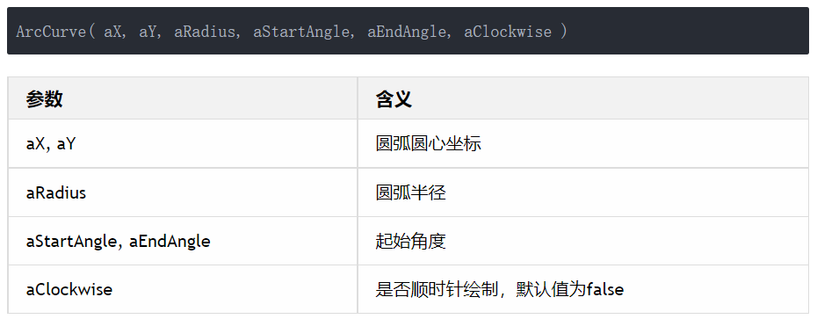

### 曲线Curve方法.getPoints()

·.getPoints()是基类Curve的方法，圆弧线ArcCurve的基类是椭圆弧线EllipseCurve,椭圆弧线的基类是曲线Curve，所以圆弧线具有Curve的方法.getPoints()。

通过方法.getPoints()可以从圆弧线按照一定的细分精度返回沿着圆弧线分布的顶点坐标。细分数越高返回的顶点数量越多，自然轮廓越接近于圆形。方法.getPoints()的返回值是一个由二维向量Vector2或三维向量Vector3构成的数组，Vector2表示位于同一平面内的点，Vector3表示三维空间中一点。

### 几何体方法.setFromPoints()

·.setFromPoints()是几何体Geometry的方法，通过该方法可以把数组points中顶点数据提取出来赋值给几何体的顶点位置属性geometry.vertices，数组points的元素是二维向量Vector2或三维向量Vector3。

·BufferGeometry和Geometry一样具有方法.setFromPoints()，不过区别是提取顶点数据后赋值给geometry.attributes.position属性。

### 绘制圆弧线案例

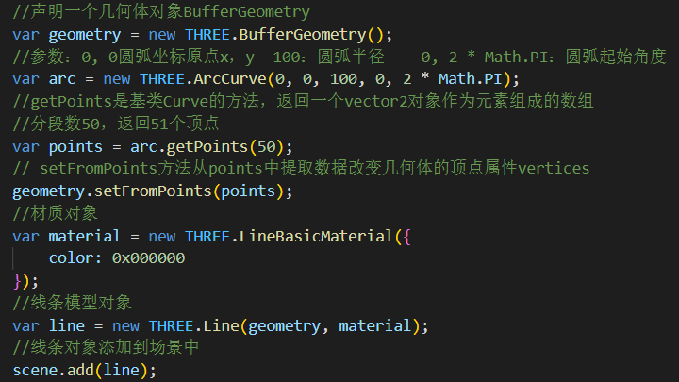

·和上面绘制圆弧线代码实现的功能相同，不过没有借助圆弧线THREE.ArcCurve，通过三角函数计算生成圆弧线上的顶点。设置这个案例的目的就是，你可以通过对比两个代码案例，明白Threejs一些曲线API本质上就是通过某种算法得到了沿着特定轨迹的顶点数据。

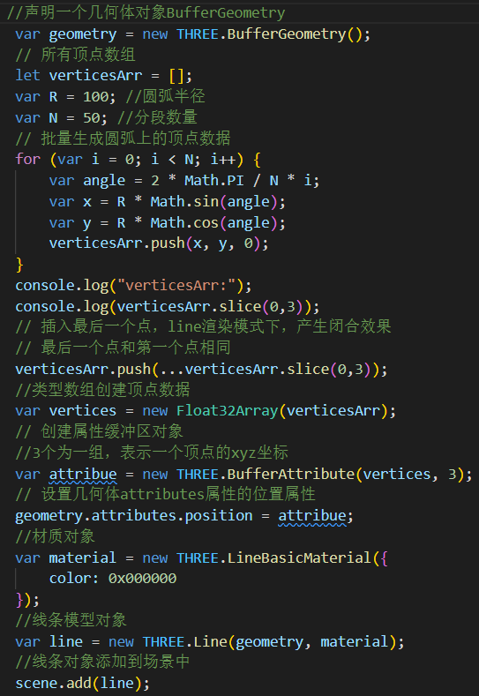

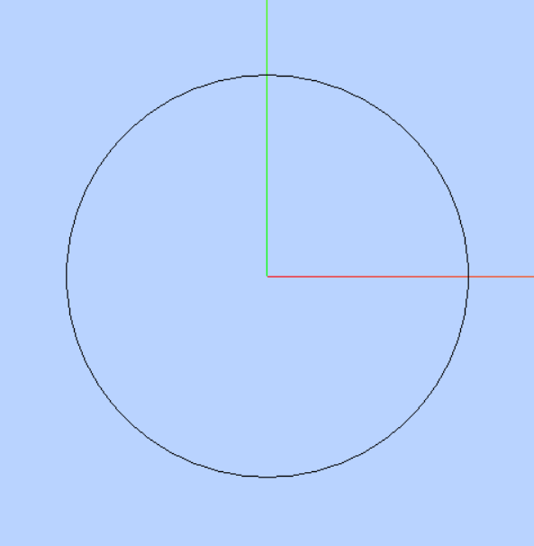

### 绘制直线效果

·直接给几何体Geometry设置两个顶点数据。

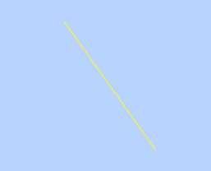

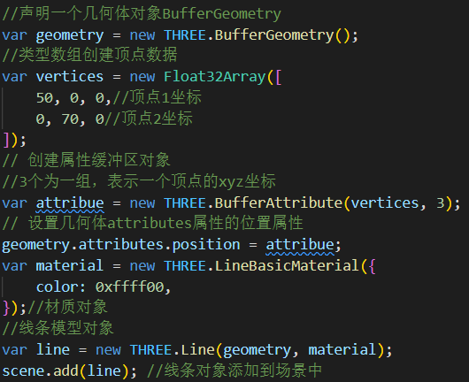

·通过LineCurve3绘制一条三维直线。

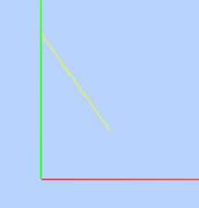

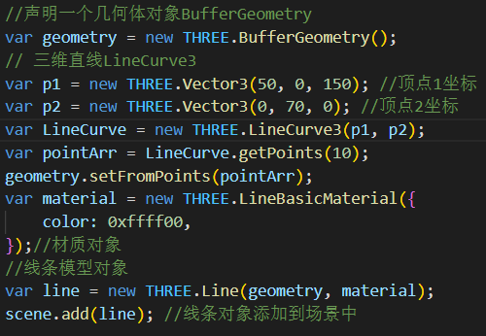

·通过LineCurve绘制一条二维直线。

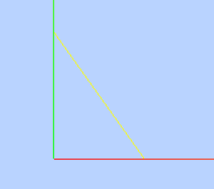

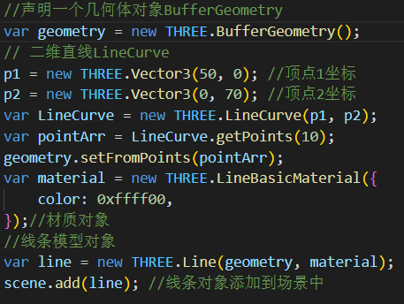

·代码：

<!DOCTYPE html>

<html lang="en">

<head>

    <meta charset="UTF-8">

    <meta http-equiv="X-UA-Compatible" content="IE=edge">

    <meta name="viewport" content="width=device-width, initial-scale=1.0">

    <title>直线、椭圆、圆弧、基类Curve</title>

    <style type="text/css">

        body {

            margin: 0;

            overflow: hidden;

        }

    </style>

</head>

<body>

    <!-- 将3D模型渲染到此处 -->

    <div id="render"></div>

    <!-- 引入T

        three.js -->

    <script src="../../libs/js/three.js"></script>

    <script>

        //  创建场景对象Scene

        var scene = new THREE.Scene();

        // 辅助坐标系  参数250表示坐标系大小，可以根据场景大小去设置

        var axisHelper = new THREE.AxisHelper(300);

        scene.add(axisHelper);

        /*

            绘制正圆形，方式一

        */

        // //声明一个几何体对象BufferGeometry

        // var geometry = new THREE.BufferGeometry();

        // //参数：0, 0圆弧坐标原点x，y  100：圆弧半径    0, 2 * Math.PI：圆弧起始角度

        // var arc = new THREE.ArcCurve(0, 0, 100, 0, 2 * Math.PI);

        // //getPoints是基类Curve的方法，返回一个vector2对象作为元素组成的数组

        // //分段数50，返回51个顶点

        // var points = arc.getPoints(50);

        // // setFromPoints方法从points中提取数据改变几何体的顶点属性vertices

        // geometry.setFromPoints(points);

        // //材质对象

        // var material = new THREE.LineBasicMaterial({

        //     color: 0x000000

        // });

        // //线条模型对象

        // var line = new THREE.Line(geometry, material);

        // //线条对象添加到场景中

        // scene.add(line);

        /*

            绘制正圆形，方式二，方式一的原理

        */

        //    //声明一个几何体对象BufferGeometry

        //     var geometry = new THREE.BufferGeometry();

        //     // 所有顶点数组

        //     let verticesArr = [];

        //     var R = 100; //圆弧半径

        //     var N = 50; //分段数量

        //     // 批量生成圆弧上的顶点数据

        //     for (var i = 0; i < N; i++) {

        //         var angle = 2 * Math.PI / N * i;

        //         var x = R * Math.sin(angle);

        //         var y = R * Math.cos(angle);

        //         verticesArr.push(x, y, 0);

        //     }

        //     console.log("verticesArr:");

        //     console.log(verticesArr.slice(0,3));

        //     // 插入最后一个点，line渲染模式下，产生闭合效果

        //     // 最后一个点和第一个点相同

        //     verticesArr.push(...verticesArr.slice(0,3));

        //     //类型数组创建顶点数据

        //     var vertices = new Float32Array(verticesArr);

        //     // 创建属性缓冲区对象

        //     //3个为一组，表示一个顶点的xyz坐标

        //     var attribue = new THREE.BufferAttribute(vertices, 3);

        //     // 设置几何体attributes属性的位置属性

        //     geometry.attributes.position = attribue;

        //     //材质对象

        //     var material = new THREE.LineBasicMaterial({

        //         color: 0x000000

        //     });

        //     //线条模型对象

        //     var line = new THREE.Line(geometry, material);

        //     //线条对象添加到场景中

        //     scene.add(line);

        /*

            绘制直线，方式一

        */

        // //声明一个几何体对象BufferGeometry

        // var geometry = new THREE.BufferGeometry();

        // //类型数组创建顶点数据

        // var vertices = new Float32Array([

        //     50, 0, 0,//顶点1坐标

        //     0, 70, 0//顶点2坐标

        // ]);

        // // 创建属性缓冲区对象

        // //3个为一组，表示一个顶点的xyz坐标

        // var attribue = new THREE.BufferAttribute(vertices, 3);

        // // 设置几何体attributes属性的位置属性

        // geometry.attributes.position = attribue;

        // var material = new THREE.LineBasicMaterial({

        //     color: 0xffff00,

        // });//材质对象

        // //线条模型对象

        // var line = new THREE.Line(geometry, material);

        // scene.add(line); //线条对象添加到场景中

        /*

            绘制直线，方式二

        */

        //声明一个几何体对象BufferGeometry

        var geometry = new THREE.BufferGeometry();

        // 三维直线LineCurve3

        var p1 = new THREE.Vector3(50, 0, 150); //顶点1坐标

        var p2 = new THREE.Vector3(0, 70, 0); //顶点2坐标

        var LineCurve = new THREE.LineCurve3(p1, p2);

        // 二维直线LineCurve

        // p1 = new THREE.Vector3(50, 0); //顶点1坐标

        // p2 = new THREE.Vector3(0, 70); //顶点2坐标

        // var LineCurve = new THREE.LineCurve(p1, p2);

        var pointArr = LineCurve.getPoints(10);

        geometry.setFromPoints(pointArr);

        var material = new THREE.LineBasicMaterial({

            color: 0xffff00,

        });//材质对象

        //线条模型对象

        var line = new THREE.Line(geometry, material);

        scene.add(line); //线条对象添加到场景中

        /**

         * 光源设置，可以想象成室内的灯

         */

        //点光源，设置光照强度，光源越白，材质颜色越亮，反之越暗，如果光源颜色为其他颜色，材质会反射该颜色

        var point = new THREE.PointLight(0xffffff);

        //点光源位置，坐标原点为场景中心

        point.position.set(400, 200, 300);

        //点光源添加到场景中

        scene.add(point);

        //环境光，可以想象成环境中原有的亮度，并不会使物体产生影子

        var ambient = new THREE.AmbientLight(0x444444);

        //环境光添加到场景中

        scene.add(ambient);

        // console.log(scene)

        // console.log(scene.children)

        /**

         * 相机设置

         */

        //窗口宽度

        var width = window.innerWidth;

        //窗口高度

        var height = window.innerHeight;

        //窗口宽高比

        var k = width / height;

        //三维场景显示范围控制系数，系数越大，显示的范围越大，物体越小，近大远小

        var s = 200;

        //创建相机对象，后面两个参数不太理解

        var camera = new THREE.OrthographicCamera(-s * k, s * k, s, -s, 1, 1000);

        //设置相机位置，也就是拍摄角度

        camera.position.set(0, 0, 100);

        //设置相机方向(指向的场景对象)

        camera.lookAt(scene.position);

        // 创建渲染器对象

        var renderer = new THREE.WebGLRenderer();

        //设置渲染区域尺寸

        renderer.setSize(width, height);

        //设置背景颜色

        renderer.setClearColor(0xb9d3ff, 1);

        //render元素中插入canvas对象

        document.getElementById("render").appendChild(renderer.domElement);

        //执行渲染操作   指定场景、相机作为参数

        renderer.render(scene, camera);

    </script>

</body>

</html>

## 样条曲线、贝赛尔曲线

·规则的曲线比如圆、椭圆、抛物线都可以用一个函数去描述，对于不规则的曲线无法使用一个特定的函数去描述，这也就是样条曲线和贝塞尔曲线出现的原因。Threejs提供了这两种曲线的API，不需要自己封装，如果你想深入研究可以学习计算机图形学。

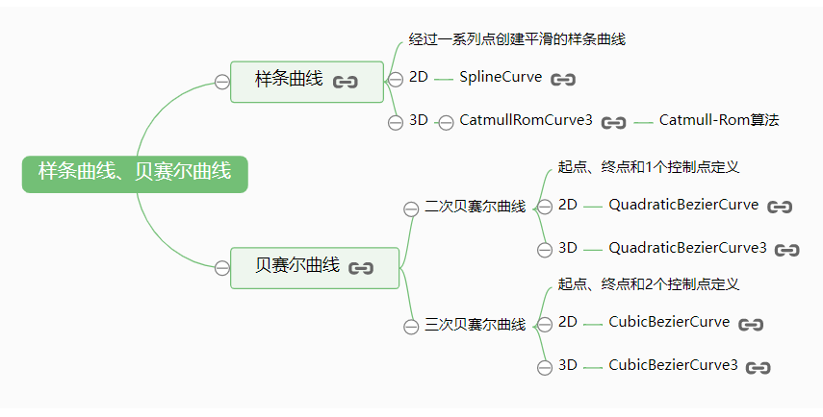

### 一条光滑样条曲线案例

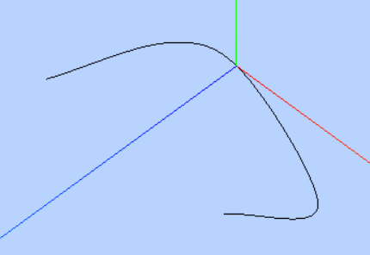

·在三维空间中设置5个顶点，输入三维样条曲线CatmullRomCurve3作为参数，然后返回更多个顶点，通过返回的顶点数据，构建一个几何体，通过Line可以绘制出来一条沿着5个顶点的光滑样条曲线。

·通过调用threejs样条曲线或贝塞尔曲线的API，你可以输入有限个顶点返回更多顶点，然后绘制一条光滑的轮廓曲线。

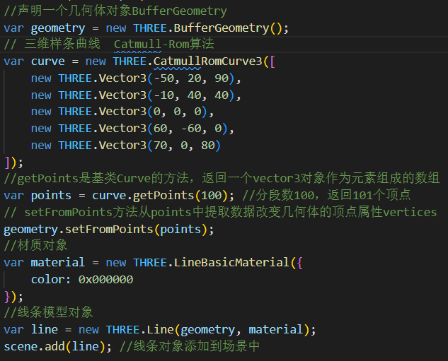

### 贝塞尔曲线

·贝塞尔曲线和样条曲线不同，多了一个控制点概念。

·二次贝赛尔曲线的参数p1、p3是起始点，p2是控制点，控制点不在贝塞尔曲线上。

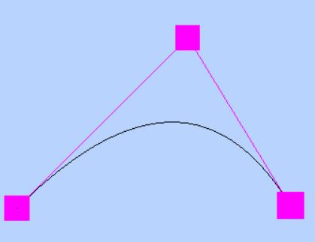

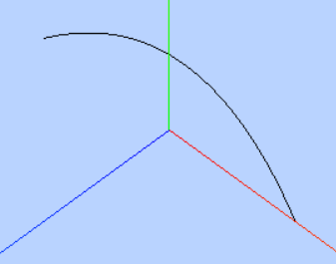

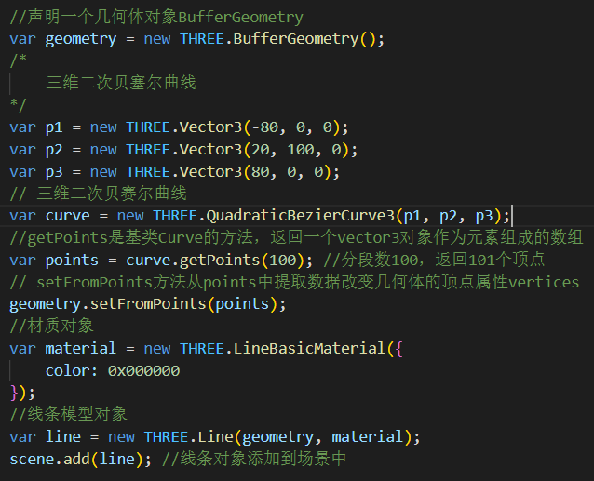

·三次贝赛尔曲线的参数p1、p4是起始点，p2、p3是控制点，控制点不在贝塞尔曲线上。

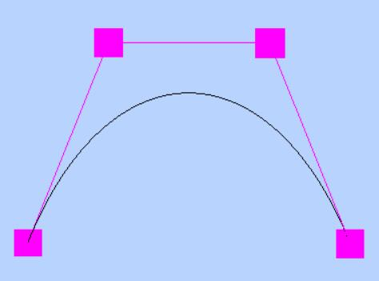

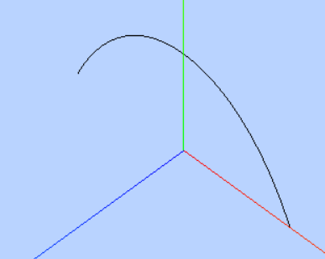

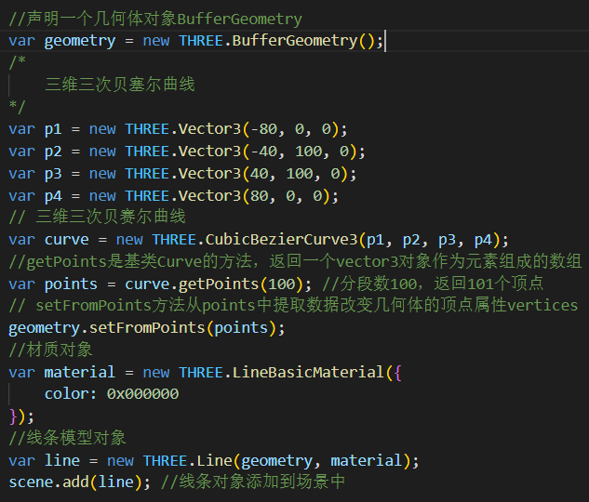

·代码：

<!DOCTYPE html>

<html lang="en">

<head>

    <meta charset="UTF-8">

    <meta http-equiv="X-UA-Compatible" content="IE=edge">

    <meta name="viewport" content="width=device-width, initial-scale=1.0">

    <title>样条曲线、贝赛尔曲线</title>

    <style type="text/css">

        body {

            margin: 0;

            overflow: hidden;

        }

    </style>

</head>

<body>

    <!-- 将3D模型渲染到此处 -->

    <div id="render"></div>

    <!-- 引入T

        three.js -->

    <script src="../../libs/js/three.js"></script>

    <script>

        //  创建场景对象Scene

        var scene = new THREE.Scene();

        // 辅助坐标系  参数250表示坐标系大小，可以根据场景大小去设置

        var axisHelper = new THREE.AxisHelper(300);

        scene.add(axisHelper);

        //声明一个几何体对象BufferGeometry

        var geometry = new THREE.BufferGeometry();

        /*

            三维样条曲线

        */

        // // 三维样条曲线  Catmull-Rom算法

        // var curve = new THREE.CatmullRomCurve3([

        //     new THREE.Vector3(-50, 20, 90),

        //     new THREE.Vector3(-10, 40, 40),

        //     new THREE.Vector3(0, 0, 0),

        //     new THREE.Vector3(60, -60, 0),

        //     new THREE.Vector3(70, 0, 80)

        // ]);

        /*

            三维二次贝塞尔曲线

        */

        // var p1 = new THREE.Vector3(-80, 0, 0);

        // var p2 = new THREE.Vector3(20, 100, 0);

        // var p3 = new THREE.Vector3(80, 0, 0);

        // // 三维二次贝赛尔曲线

        // var curve = new THREE.QuadraticBezierCurve3(p1, p2, p3);

        /*

            三维三次贝塞尔曲线

        */

        var p1 = new THREE.Vector3(-80, 0, 0);

        var p2 = new THREE.Vector3(-40, 100, 0);

        var p3 = new THREE.Vector3(40, 100, 0);

        var p4 = new THREE.Vector3(80, 0, 0);

        // 三维三次贝赛尔曲线

        var curve = new THREE.CubicBezierCurve3(p1, p2, p3, p4);

        //getPoints是基类Curve的方法，返回一个vector3对象作为元素组成的数组

        var points = curve.getPoints(100); //分段数100，返回101个顶点

        // setFromPoints方法从points中提取数据改变几何体的顶点属性vertices

        geometry.setFromPoints(points);

        //材质对象

        var material = new THREE.LineBasicMaterial({

            color: 0x000000

        });

        //线条模型对象

        var line = new THREE.Line(geometry, material);

        scene.add(line); //线条对象添加到场景中

        /**

         * 光源设置，可以想象成室内的灯

         */

        //点光源，设置光照强度，光源越白，材质颜色越亮，反之越暗，如果光源颜色为其他颜色，材质会反射该颜色

        var point = new THREE.PointLight(0xffffff);

        //点光源位置，坐标原点为场景中心

        point.position.set(400, 200, 300);

        //点光源添加到场景中

        scene.add(point);

        //环境光，可以想象成环境中原有的亮度，并不会使物体产生影子

        var ambient = new THREE.AmbientLight(0x444444);

        //环境光添加到场景中

        scene.add(ambient);

        // console.log(scene)

        // console.log(scene.children)

        /**

         * 相机设置

         */

        //窗口宽度

        var width = window.innerWidth;

        //窗口高度

        var height = window.innerHeight;

        //窗口宽高比

        var k = width / height;

        //三维场景显示范围控制系数，系数越大，显示的范围越大，物体越小，近大远小

        var s = 200;

        //创建相机对象，后面两个参数不太理解

        var camera = new THREE.OrthographicCamera(-s * k, s * k, s, -s, 1, 1000);

        //设置相机位置，也就是拍摄角度

        camera.position.set(200, 300, 200);

        //设置相机方向(指向的场景对象)

        camera.lookAt(scene.position);

        // 创建渲染器对象

        var renderer = new THREE.WebGLRenderer();

        //设置渲染区域尺寸

        renderer.setSize(width, height);

        //设置背景颜色

        renderer.setClearColor(0xb9d3ff, 1);

        //render元素中插入canvas对象

        document.getElementById("render").appendChild(renderer.domElement);

        //执行渲染操作   指定场景、相机作为参数

        renderer.render(scene, camera);

    </script>

</body>

</html>

## 多个线条组合曲线CurvePath

·通过组合曲线CurvePath可以把多个圆弧线、样条曲线、直线等多个曲线合并成一个曲线。

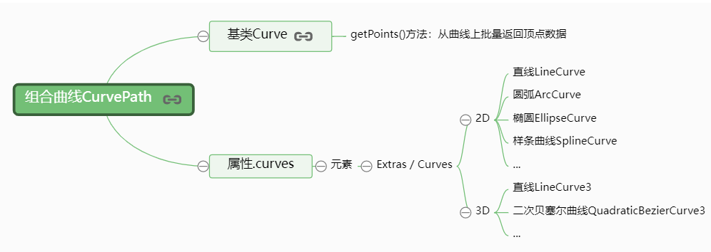

### U型案例

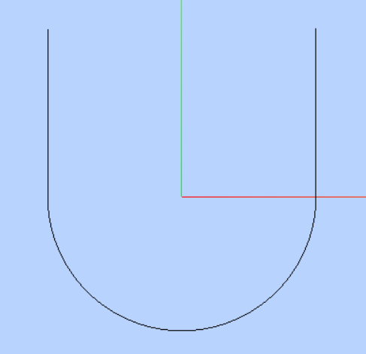

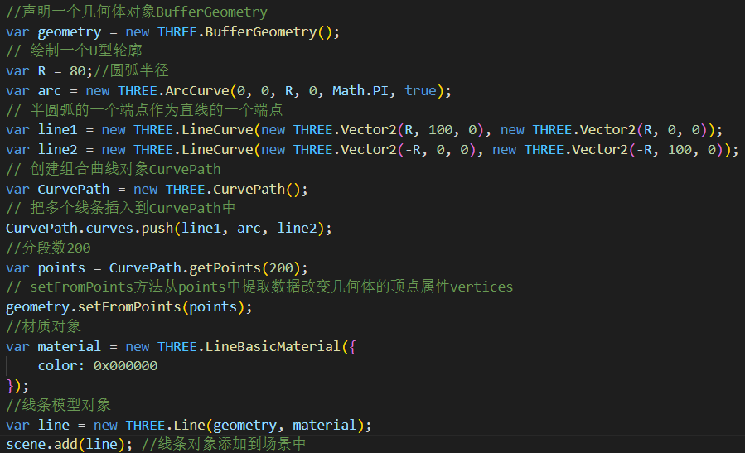

·代码：

<!DOCTYPE html>

<html lang="en">

<head>

    <meta charset="UTF-8">

    <meta http-equiv="X-UA-Compatible" content="IE=edge">

    <meta name="viewport" content="width=device-width, initial-scale=1.0">

    <title>多个线条组合曲线CurvePath</title>

    <style type="text/css">

        body {

            margin: 0;

            overflow: hidden;

        }

    </style>

</head>

<body>

    <!-- 将3D模型渲染到此处 -->

    <div id="render"></div>

    <!-- 引入T

        three.js -->

    <script src="../../libs/js/three.js"></script>

    <script>

        //  创建场景对象Scene

        var scene = new THREE.Scene();

        // 辅助坐标系  参数250表示坐标系大小，可以根据场景大小去设置

        var axisHelper = new THREE.AxisHelper(300);

        scene.add(axisHelper);

        //声明一个几何体对象BufferGeometry

        var geometry = new THREE.BufferGeometry();

        // 绘制一个U型轮廓

        var R = 80;//圆弧半径

        var arc = new THREE.ArcCurve(0, 0, R, 0, Math.PI, true);

        // 半圆弧的一个端点作为直线的一个端点

        var line1 = new THREE.LineCurve(new THREE.Vector2(R, 100, 0), new THREE.Vector2(R, 0, 0));

        var line2 = new THREE.LineCurve(new THREE.Vector2(-R, 0, 0), new THREE.Vector2(-R, 100, 0));

        // 创建组合曲线对象CurvePath

        var CurvePath = new THREE.CurvePath();

        // 把多个线条插入到CurvePath中

        CurvePath.curves.push(line1, arc, line2);

        //分段数200

        var points = CurvePath.getPoints(200);

        // setFromPoints方法从points中提取数据改变几何体的顶点属性vertices

        geometry.setFromPoints(points);

        //材质对象

        var material = new THREE.LineBasicMaterial({

            color: 0x000000

        });

        //线条模型对象

        var line = new THREE.Line(geometry, material);

        scene.add(line); //线条对象添加到场景中

        /**

         * 光源设置，可以想象成室内的灯

         */

        //点光源，设置光照强度，光源越白，材质颜色越亮，反之越暗，如果光源颜色为其他颜色，材质会反射该颜色

        var point = new THREE.PointLight(0xffffff);

        //点光源位置，坐标原点为场景中心

        point.position.set(400, 200, 300);

        //点光源添加到场景中

        scene.add(point);

        //环境光，可以想象成环境中原有的亮度，并不会使物体产生影子

        var ambient = new THREE.AmbientLight(0x444444);

        //环境光添加到场景中

        scene.add(ambient);

        // console.log(scene)

        // console.log(scene.children)

        /**

         * 相机设置

         */

        //窗口宽度

        var width = window.innerWidth;

        //窗口高度

        var height = window.innerHeight;

        //窗口宽高比

        var k = width / height;

        //三维场景显示范围控制系数，系数越大，显示的范围越大，物体越小，近大远小

        var s = 200;

        //创建相机对象，后面两个参数不太理解

        var camera = new THREE.OrthographicCamera(-s * k, s * k, s, -s, 1, 1000);

        //设置相机位置，也就是拍摄角度

        camera.position.set(0, 0, 100);

        //设置相机方向(指向的场景对象)

        camera.lookAt(scene.position);

        // 创建渲染器对象

        var renderer = new THREE.WebGLRenderer();

        //设置渲染区域尺寸

        renderer.setSize(width, height);

        //设置背景颜色

        renderer.setClearColor(0xb9d3ff, 1);

        //render元素中插入canvas对象

        document.getElementById("render").appendChild(renderer.domElement);

        //执行渲染操作   指定场景、相机作为参数

        renderer.render(scene, camera);

    </script>

</body>

</html>

## 曲线路径管道成型TubeGeometry

·TubeGeometry的功能就是通过一条曲线生成一个圆管。它的本质就是以曲线上顶点为基准，生成一系列曲线等径分布的顶点数据， 具体算法如何实现的可以查看three.js引擎源码。

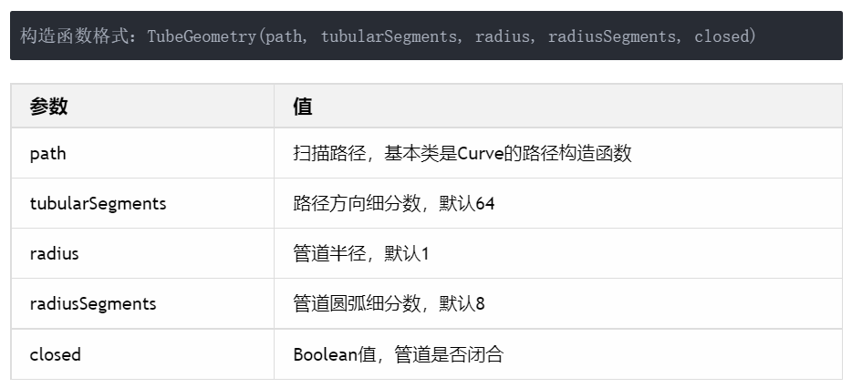

### 样条曲面生成圆管案例

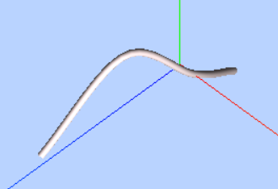

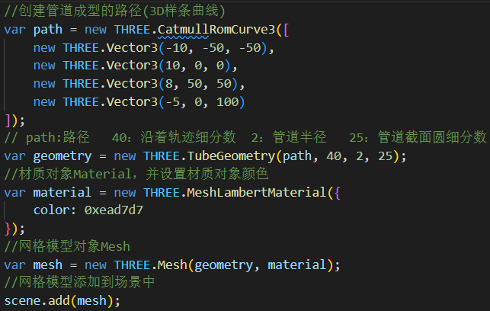

·你也可以使用下面直线替换上面的样条曲线查看圆管生成效果。

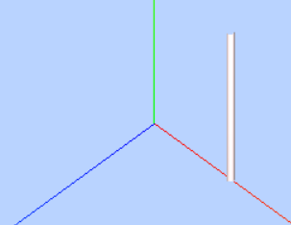

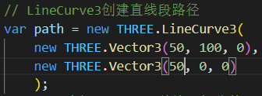

### CurvePath多段路径生成管道案例

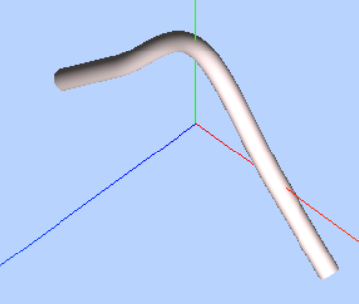

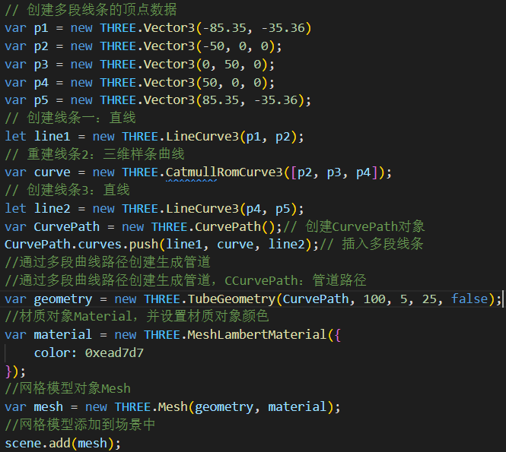

·代码：

<!DOCTYPE html>

<html lang="en">

<head>

    <meta charset="UTF-8">

    <meta http-equiv="X-UA-Compatible" content="IE=edge">

    <meta name="viewport" content="width=device-width, initial-scale=1.0">

    <title>曲线路径管道成型TubeGeometry</title>

    <style type="text/css">

        body {

            margin: 0;

            overflow: hidden;

        }

    </style>

</head>

<body>

    <!-- 将3D模型渲染到此处 -->

    <div id="render"></div>

    <!-- 引入T

        three.js -->

    <script src="../../libs/js/three.js"></script>

    <script>

        //  创建场景对象Scene

        var scene = new THREE.Scene();

        // 辅助坐标系  参数250表示坐标系大小，可以根据场景大小去设置

        var axisHelper = new THREE.AxisHelper(300);

        scene.add(axisHelper);

        /*

            样条曲面生成圆管案例

        */

        //创建管道成型的路径(3D样条曲线)

        // var path = new THREE.CatmullRomCurve3([

        //     new THREE.Vector3(-10, -50, -50),

        //     new THREE.Vector3(10, 0, 0),

        //     new THREE.Vector3(8, 50, 50),

        //     new THREE.Vector3(-5, 0, 100)

        // ]);

        // LineCurve3创建直线段路径

        // var path = new THREE.LineCurve3(

        //     new THREE.Vector3(50, 100, 0),

        //     new THREE.Vector3(50, 0, 0)

        //     );

        // path:路径   40：沿着轨迹细分数  2：管道半径   25：管道截面圆细分数

        // var geometry = new THREE.TubeGeometry(path, 40, 2, 25);

        /*

            CurvePath多段路径生成管道案例

        */

        // 创建多段线条的顶点数据

        var p1 = new THREE.Vector3(-85.35, -35.36)

        var p2 = new THREE.Vector3(-50, 0, 0);

        var p3 = new THREE.Vector3(0, 50, 0);

        var p4 = new THREE.Vector3(50, 0, 0);

        var p5 = new THREE.Vector3(85.35, -35.36);

        // 创建线条一：直线

        let line1 = new THREE.LineCurve3(p1, p2);

        // 重建线条2：三维样条曲线

        var curve = new THREE.CatmullRomCurve3([p2, p3, p4]);

        // 创建线条3：直线

        let line2 = new THREE.LineCurve3(p4, p5);

        var CurvePath = new THREE.CurvePath();// 创建CurvePath对象

        CurvePath.curves.push(line1, curve, line2);// 插入多段线条

        //通过多段曲线路径创建生成管道

        //通过多段曲线路径创建生成管道，CCurvePath：管道路径

        var geometry = new THREE.TubeGeometry(CurvePath, 100, 5, 25, false);

        //材质对象Material，并设置材质对象颜色

        var material = new THREE.MeshLambertMaterial({

            color: 0xead7d7

        });

        //网格模型对象Mesh

        var mesh = new THREE.Mesh(geometry, material);

        //网格模型添加到场景中

        scene.add(mesh);

        /**

         * 光源设置，可以想象成室内的灯

         */

        //点光源，设置光照强度，光源越白，材质颜色越亮，反之越暗，如果光源颜色为其他颜色，材质会反射该颜色

        var point = new THREE.PointLight(0xffffff);

        //点光源位置，坐标原点为场景中心

        point.position.set(400, 200, 300);

        //点光源添加到场景中

        scene.add(point);

        //环境光，可以想象成环境中原有的亮度，并不会使物体产生影子

        var ambient = new THREE.AmbientLight(0x444444);

        //环境光添加到场景中

        scene.add(ambient);

        // console.log(scene)

        // console.log(scene.children)

        /**

         * 相机设置

         */

        //窗口宽度

        var width = window.innerWidth;

        //窗口高度

        var height = window.innerHeight;

        //窗口宽高比

        var k = width / height;

        //三维场景显示范围控制系数，系数越大，显示的范围越大，物体越小，近大远小

        var s = 200;

        //创建相机对象，后面两个参数不太理解

        var camera = new THREE.OrthographicCamera(-s * k, s * k, s, -s, 1, 1000);

        //设置相机位置，也就是拍摄角度

        camera.position.set(200, 300, 200);

        //设置相机方向(指向的场景对象)

        camera.lookAt(scene.position);

        // 创建渲染器对象

        var renderer = new THREE.WebGLRenderer();

        //设置渲染区域尺寸

        renderer.setSize(width, height);

        //设置背景颜色

        renderer.setClearColor(0xb9d3ff, 1);

        //render元素中插入canvas对象

        document.getElementById("render").appendChild(renderer.domElement);

        //执行渲染操作   指定场景、相机作为参数

        renderer.render(scene, camera);

    </script>

</body>

</html>

## 旋转造型LatheGeometry

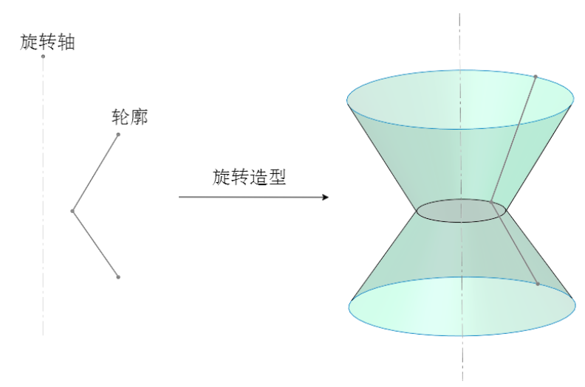

·生活中有很多的几何体具备旋转特征，比如球体，常见杯子, three.js提供了一个构造函数LatheGeometry()， LatheGeometry可以利用已有的二维数据生成三维顶点数据，二维数据可以通过二维向量对象Vector2定义，也可以通过3D曲线或2D线条轮廓生成。 LatheGeometry的二维坐标数据默认绕y轴旋转。

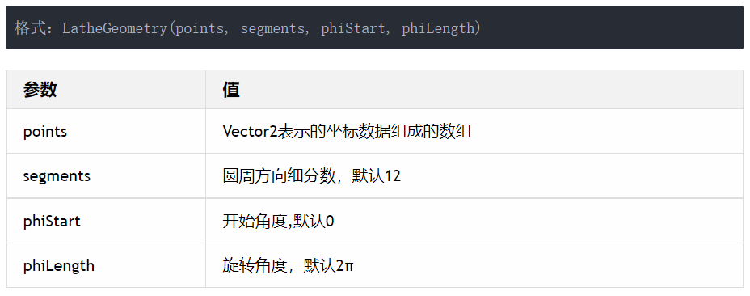

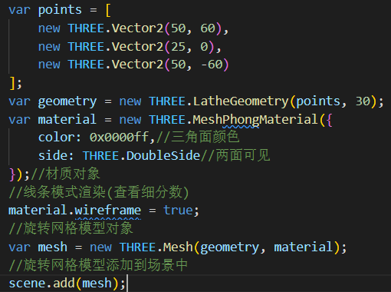

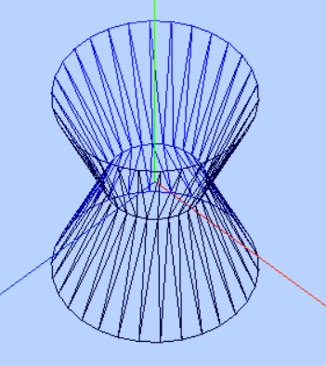

### 样条曲线插值计算

·借助Shape对象的方法.splineThru()，把上面的三个顶点进行样条插值计算， 可以得到一个光滑的旋转曲面。

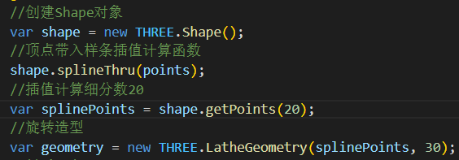

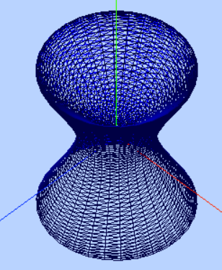

·shape.getPoints(20)的作用是利用已有的顶点插值计算出新的顶点，两个顶点之间插值计算出20个顶点，如果细分数是1不是20，相当于不进行插值计算， 插值计算的规则通过Shape对象的方法.splineThru()定义，几何曲线的角度描述，splineThru的作用就是创建一个样条曲线，除了样条曲线还可以使用贝赛尔等曲线进行插值计算。

·代码：

<!DOCTYPE html>

<html lang="en">

<head>

    <meta charset="UTF-8">

    <meta http-equiv="X-UA-Compatible" content="IE=edge">

    <meta name="viewport" content="width=device-width, initial-scale=1.0">

    <title>旋转造型LatheGeometry</title>

    <style type="text/css">

        body {

            margin: 0;

            overflow: hidden;

        }

    </style>

</head>

<body>

    <!-- 将3D模型渲染到此处 -->

    <div id="render"></div>

    <!-- 引入T

        three.js -->

    <script src="../../libs/js/three.js"></script>

    <script>

        //  创建场景对象Scene

        var scene = new THREE.Scene();

        // 辅助坐标系  参数250表示坐标系大小，可以根据场景大小去设置

        var axisHelper = new THREE.AxisHelper(300);

        scene.add(axisHelper);

        /*

            创建旋转网格模型

        */

        var points = [

            new THREE.Vector2(50, 60),

            new THREE.Vector2(25, 0),

            new THREE.Vector2(50, -60)

        ];

        //创建Shape对象

        var shape = new THREE.Shape();

        //顶点带入样条插值计算函数

        shape.splineThru(points);

        //插值计算细分数20

        var splinePoints = shape.getPoints(20);

        //旋转造型

        var geometry = new THREE.LatheGeometry(splinePoints, 30);

        //材质对象

        var material = new THREE.MeshPhongMaterial({

            color: 0x0000ff,//三角面颜色

            side: THREE.DoubleSide//两面可见

        });

        //线条模式渲染(查看细分数)

        material.wireframe = true;

        //旋转网格模型对象

        var mesh = new THREE.Mesh(geometry, material);

        //旋转网格模型添加到场景中

        scene.add(mesh);

        /**

         * 光源设置，可以想象成室内的灯

         */

        //点光源，设置光照强度，光源越白，材质颜色越亮，反之越暗，如果光源颜色为其他颜色，材质会反射该颜色

        var point = new THREE.PointLight(0xffffff);

        //点光源位置，坐标原点为场景中心

        point.position.set(400, 200, 300);

        //点光源添加到场景中

        scene.add(point);

        //环境光，可以想象成环境中原有的亮度，并不会使物体产生影子

        var ambient = new THREE.AmbientLight(0x444444);

        //环境光添加到场景中

        scene.add(ambient);

        // console.log(scene)

        // console.log(scene.children)

        /**

         * 相机设置

         */

        //窗口宽度

        var width = window.innerWidth;

        //窗口高度

        var height = window.innerHeight;

        //窗口宽高比

        var k = width / height;

        //三维场景显示范围控制系数，系数越大，显示的范围越大，物体越小，近大远小

        var s = 200;

        //创建相机对象，后面两个参数不太理解

        var camera = new THREE.OrthographicCamera(-s * k, s * k, s, -s, 1, 1000);

        //设置相机位置，也就是拍摄角度

        camera.position.set(200, 300, 200);

        //设置相机方向(指向的场景对象)

        camera.lookAt(scene.position);

        // 创建渲染器对象

        var renderer = new THREE.WebGLRenderer();

        //设置渲染区域尺寸

        renderer.setSize(width, height);

        //设置背景颜色

        renderer.setClearColor(0xb9d3ff, 1);

        //render元素中插入canvas对象

        document.getElementById("render").appendChild(renderer.domElement);

        //执行渲染操作   指定场景、相机作为参数

        renderer.render(scene, camera);

    </script>

</body>

</html>

## Shape对象和轮廓填充ShapeGeometry

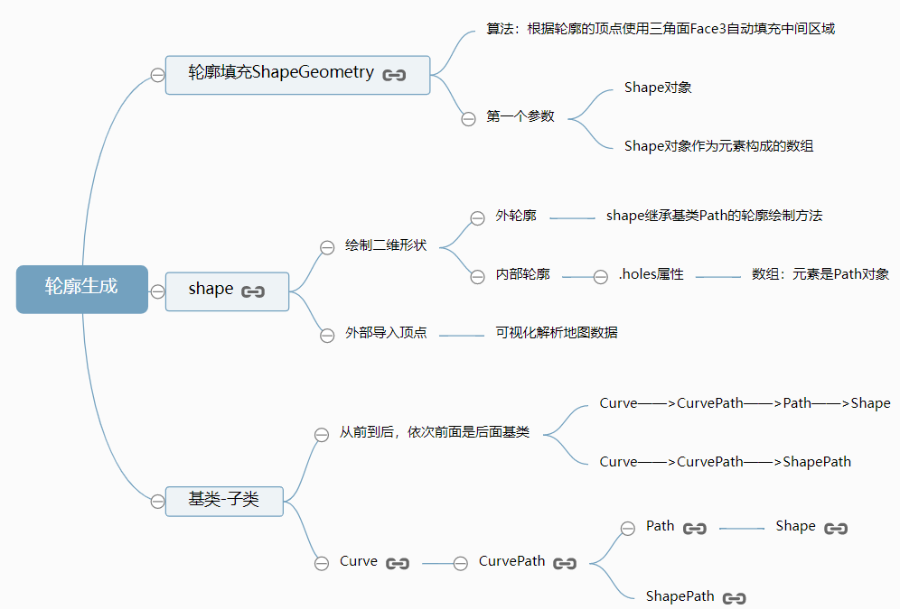

### 填充顶点构成的轮廓

·通过下面代码定义了6个顶点坐标，也可以说是5个，最后一个和第一个是重合的，构成一个五边形区域。然后使用这一组二维顶点坐标作为Shape的参数构成一个五边形轮廓。把五边形轮廓Shape作为ShapeGeometry的参数，可以根据轮廓坐标计算出一系列三角形面填充轮廓，形成一个平面几何体。

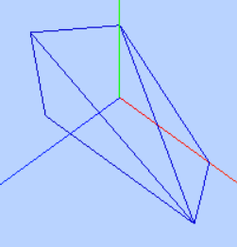

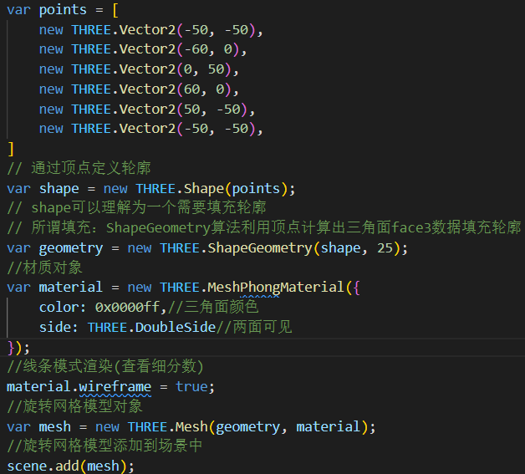

·调用Shape圆弧方法.absarc()绘制一个圆形轮廓，然后通过ShapeGeometry可以把该圆形轮廓填充为一个圆形平面几何体。

·你可以尝试更改ShapeGeometry的参数2，参数2表示细分数，然后网格材质设置为wireframe: true查看圆形区域填充三角形的数量变化。

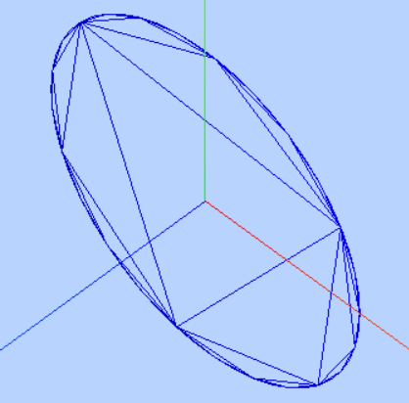

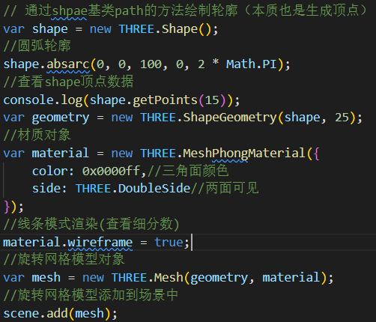

·下面代码是通过shpae绘制了一个矩形区域，更多相关的轮廓绘制方法可以查看Shape文档。

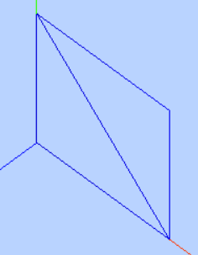

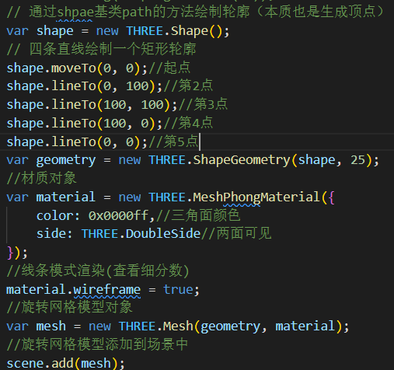

### shape外轮廓和内轮廓

·shape可以用来绘制外轮廓，也可以用来绘制内轮廓，ShapeGeometry会使用三角形自动填充shape内轮廓和外轮廓中间的中部。

·下面给出了几个通过shape绘制的轮廓图案。

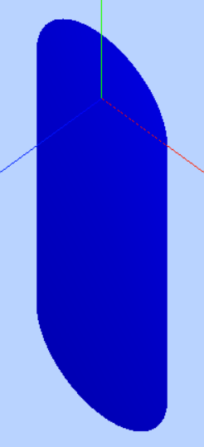

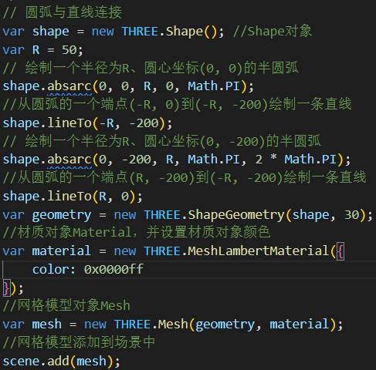

·一个外轮廓圆弧嵌套三个内圆弧轮廓

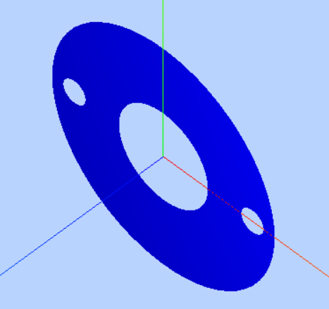

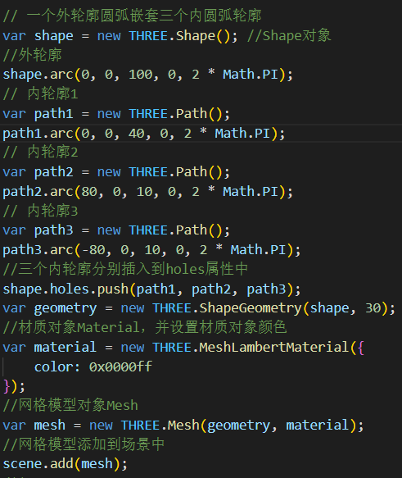

·矩形嵌套矩形或圆弧

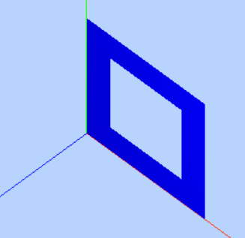

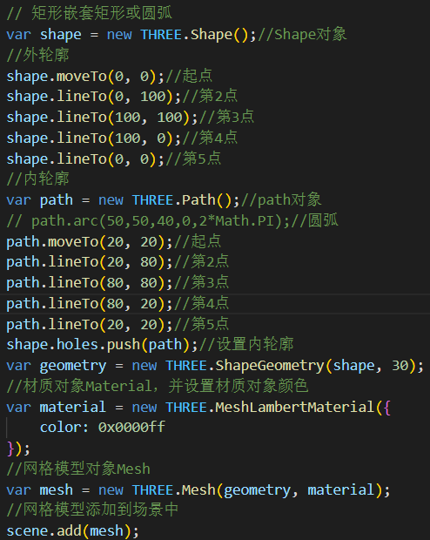

### 多个轮廓同时填充

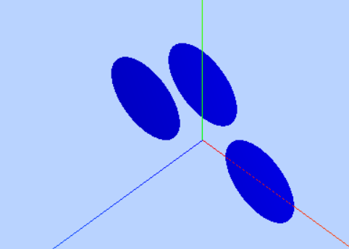

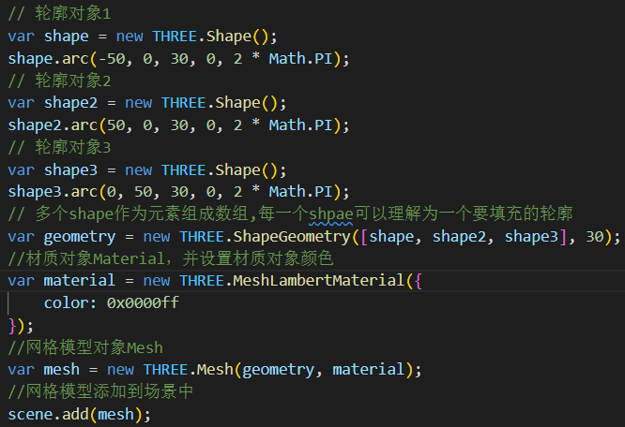

### 根据河南边界坐标填充轮廓

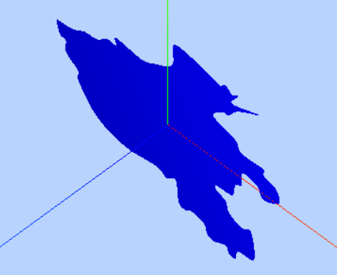

        // 河南边界轮廓坐标

        var arr = [

            [110.3906, 34.585],

            [110.8301, 34.6289],

            [111.1816, 34.8047],

            [111.5332, 34.8486],

            [111.7969, 35.0684],

            [112.0605, 35.0684],

            [112.0605, 35.2881],

            [112.7637, 35.2002],

            [113.1152, 35.332],

            [113.6426, 35.6836],

            [113.7305, 36.3428],

            [114.873, 36.123],

            [114.9609, 36.0791],

            [115.1367, 36.2109],

            [115.3125, 36.0791],

            [115.4883, 36.167],

            [115.3125, 35.8154],

            [116.1035, 36.0791],

            [115.4883, 35.7275],

            [115.2246, 35.4199],

            [115.0488, 35.376],

            [114.7852, 35.0684],

            [115.4004, 34.8486],

            [115.5762, 34.585],

            [116.1914, 34.585],

            [116.1914, 34.4092],

            [116.543, 34.2773],

            [116.6309, 33.9258],

            [116.1914, 33.7061],

            [116.0156, 33.9697],

            [115.6641, 34.0576],

            [115.5762, 33.9258],

            [115.5762, 33.6621],

            [115.4004, 33.5303],

            [115.3125, 33.1787],

            [114.873, 33.1348],

            [114.873, 33.0029],

            [115.1367, 32.8711],

            [115.2246, 32.6074],

            [115.5762, 32.4316],

            [115.8398, 32.5195],

            [115.9277, 31.7725],

            [115.4883, 31.6846],

            [115.4004, 31.4209],

            [115.2246, 31.4209],

            [115.1367, 31.5967],

            [114.7852, 31.4648],

            [114.6094, 31.5527],

            [114.5215, 31.7725],

            [114.1699, 31.8604],

            [113.9941, 31.7725],

            [113.8184, 31.8604],

            [113.7305, 32.4316],

            [113.4668, 32.2998],

            [113.2031, 32.4316],

            [112.3242, 32.3438],

            [111.5332, 32.6074],

            [111.0059, 33.2666],

            [111.0059, 33.5303],

            [110.6543, 33.8379],

            [110.6543, 34.1455],

            [110.4785, 34.2334],

            [110.3906, 34.585]

        ]

        var points = [];

        // 转化为Vector2构成的顶点数组

        arr.forEach(elem => {

            points.push(new THREE.Vector2(elem[0], elem[1]))

        });

        // 样条曲线生成更多的点

        var SplineCurve = new THREE.SplineCurve(points);

        var shape = new THREE.Shape(SplineCurve.getPoints(300));

        // var shape = new THREE.Shape(points);

        var geometry = new THREE.ShapeGeometry(shape);

        geometry.center();//几何体居中

        geometry.scale(30, 30, 30);//几何体缩放

        var material = new THREE.MeshPhongMaterial({

            color: 0x0000ff,

            side: THREE.DoubleSide //两面可见

        }); //材质对象

        var mesh = new THREE.Mesh(geometry, material); //网格模型对象

        //网格模型添加到场景中

        scene.add(mesh);

·代码：

<!DOCTYPE html>

<html lang="en">

<head>

    <meta charset="UTF-8">

    <meta http-equiv="X-UA-Compatible" content="IE=edge">

    <meta name="viewport" content="width=device-width, initial-scale=1.0">

    <title>Shape对象和轮廓填充ShapeGeometry</title>

    <style type="text/css">

        body {

            margin: 0;

            overflow: hidden;

        }

    </style>

</head>

<body>

    <!-- 将3D模型渲染到此处 -->

    <div id="render"></div>

    <!-- 引入T

        three.js -->

    <script src="../../libs/js/three.js"></script>

    <script>

        //  创建场景对象Scene

        var scene = new THREE.Scene();

        // 辅助坐标系  参数250表示坐标系大小，可以根据场景大小去设置

        var axisHelper = new THREE.AxisHelper(300);

        scene.add(axisHelper);

        /*

            通过顶点定义轮廓

        */

        // var points = [

        //     new THREE.Vector2(-50, -50),

        //     new THREE.Vector2(-60, 0),

        //     new THREE.Vector2(0, 50),

        //     new THREE.Vector2(60, 0),

        //     new THREE.Vector2(50, -50),

        //     new THREE.Vector2(-50, -50),

        // ]

        // // 通过顶点定义轮廓

        // var shape = new THREE.Shape(points);

        // // shape可以理解为一个需要填充轮廓

        // // 所谓填充：ShapeGeometry算法利用顶点计算出三角面face3数据填充轮廓

        // var geometry = new THREE.ShapeGeometry(shape, 25);

        /*

            通过shpae基类path的方法绘制轮廓

        */

        // // 通过shpae基类path的方法绘制轮廓（本质也是生成顶点）

        // var shape = new THREE.Shape();

        // //圆弧轮廓

        // shape.absarc(0, 0, 100, 0, 2 * Math.PI);

        // //查看shape顶点数据

        // console.log(shape.getPoints(15));

        // // 通过shpae基类path的方法绘制轮廓（本质也是生成顶点）

        // var shape = new THREE.Shape();

        // // 四条直线绘制一个矩形轮廓

        // shape.moveTo(0, 0);//起点

        // shape.lineTo(0, 100);//第2点

        // shape.lineTo(100, 100);//第3点

        // shape.lineTo(100, 0);//第4点

        // shape.lineTo(0, 0);//第5点

        // var geometry = new THREE.ShapeGeometry(shape, 25);

        //材质对象

        // var material = new THREE.MeshPhongMaterial({

        //     color: 0x0000ff,//三角面颜色

        //     side: THREE.DoubleSide//两面可见

        // });

        // //线条模式渲染(查看细分数)

        // material.wireframe = true;

        // //旋转网格模型对象

        // var mesh = new THREE.Mesh(geometry, material);

        // //旋转网格模型添加到场景中

        // scene.add(mesh);

        /*

            圆弧与直线连接

        */

        // // 圆弧与直线连接

        // var shape = new THREE.Shape(); //Shape对象

        // var R = 50;

        // // 绘制一个半径为R、圆心坐标(0, 0)的半圆弧

        // shape.absarc(0, 0, R, 0, Math.PI);

        // //从圆弧的一个端点(-R, 0)到(-R, -200)绘制一条直线

        // shape.lineTo(-R, -200);

        // // 绘制一个半径为R、圆心坐标(0, -200)的半圆弧

        // shape.absarc(0, -200, R, Math.PI, 2 * Math.PI);

        // //从圆弧的一个端点(R, -200)到(-R, -200)绘制一条直线

        // shape.lineTo(R, 0);

        /*

            一个外轮廓圆弧嵌套三个内圆弧轮廓

        */

        // // 一个外轮廓圆弧嵌套三个内圆弧轮廓

        // var shape = new THREE.Shape(); //Shape对象

        // //外轮廓

        // shape.arc(0, 0, 100, 0, 2 * Math.PI);

        // // 内轮廓1

        // var path1 = new THREE.Path();

        // path1.arc(0, 0, 40, 0, 2 * Math.PI);

        // // 内轮廓2

        // var path2 = new THREE.Path();

        // path2.arc(80, 0, 10, 0, 2 * Math.PI);

        // // 内轮廓3

        // var path3 = new THREE.Path();

        // path3.arc(-80, 0, 10, 0, 2 * Math.PI);

        // //三个内轮廓分别插入到holes属性中

        // shape.holes.push(path1, path2, path3);

        /*

            矩形嵌套矩形或圆弧

        */

        // // 矩形嵌套矩形或圆弧

        // var shape = new THREE.Shape();//Shape对象

        // //外轮廓

        // shape.moveTo(0, 0);//起点

        // shape.lineTo(0, 100);//第2点

        // shape.lineTo(100, 100);//第3点

        // shape.lineTo(100, 0);//第4点

        // shape.lineTo(0, 0);//第5点

        // //内轮廓

        // var path = new THREE.Path();//path对象

        // // path.arc(50,50,40,0,2*Math.PI);//圆弧

        // path.moveTo(20, 20);//起点

        // path.lineTo(20, 80);//第2点

        // path.lineTo(80, 80);//第3点

        // path.lineTo(80, 20);//第4点

        // path.lineTo(20, 20);//第5点

        // shape.holes.push(path);//设置内轮廓

        // var geometry = new THREE.ShapeGeometry(shape, 30);

        // //材质对象Material，并设置材质对象颜色

        // var material = new THREE.MeshLambertMaterial({

        //     color: 0x0000ff

        // });

        // //网格模型对象Mesh

        // var mesh = new THREE.Mesh(geometry, material);

        // //网格模型添加到场景中

        // scene.add(mesh);

        /*

            多个轮廓同时填充

        */

        // // 轮廓对象1

        // var shape = new THREE.Shape();

        // shape.arc(-50, 0, 30, 0, 2 * Math.PI);

        // // 轮廓对象2

        // var shape2 = new THREE.Shape();

        // shape2.arc(50, 0, 30, 0, 2 * Math.PI);

        // // 轮廓对象3

        // var shape3 = new THREE.Shape();

        // shape3.arc(0, 50, 30, 0, 2 * Math.PI);

        // // 多个shape作为元素组成数组,每一个shpae可以理解为一个要填充的轮廓

        // var geometry = new THREE.ShapeGeometry([shape, shape2, shape3], 30);

        // //材质对象Material，并设置材质对象颜色

        // var material = new THREE.MeshLambertMaterial({

        //     color: 0x0000ff

        // });

        // //网格模型对象Mesh

        // var mesh = new THREE.Mesh(geometry, material);

        // //网格模型添加到场景中

        // scene.add(mesh);

        /*

            根据河南边界坐标填充轮廓

        */

        // 河南边界轮廓坐标

        var arr = [

            [110.3906, 34.585],

            [110.8301, 34.6289],

            [111.1816, 34.8047],

            [111.5332, 34.8486],

            [111.7969, 35.0684],

            [112.0605, 35.0684],

            [112.0605, 35.2881],

            [112.7637, 35.2002],

            [113.1152, 35.332],

            [113.6426, 35.6836],

            [113.7305, 36.3428],

            [114.873, 36.123],

            [114.9609, 36.0791],

            [115.1367, 36.2109],

            [115.3125, 36.0791],

            [115.4883, 36.167],

            [115.3125, 35.8154],

            [116.1035, 36.0791],

            [115.4883, 35.7275],

            [115.2246, 35.4199],

            [115.0488, 35.376],

            [114.7852, 35.0684],

            [115.4004, 34.8486],

            [115.5762, 34.585],

            [116.1914, 34.585],

            [116.1914, 34.4092],

            [116.543, 34.2773],

            [116.6309, 33.9258],

            [116.1914, 33.7061],

            [116.0156, 33.9697],

            [115.6641, 34.0576],

            [115.5762, 33.9258],

            [115.5762, 33.6621],

            [115.4004, 33.5303],

            [115.3125, 33.1787],

            [114.873, 33.1348],

            [114.873, 33.0029],

            [115.1367, 32.8711],

            [115.2246, 32.6074],

            [115.5762, 32.4316],

            [115.8398, 32.5195],

            [115.9277, 31.7725],

            [115.4883, 31.6846],

            [115.4004, 31.4209],

            [115.2246, 31.4209],

            [115.1367, 31.5967],

            [114.7852, 31.4648],

            [114.6094, 31.5527],

            [114.5215, 31.7725],

            [114.1699, 31.8604],

            [113.9941, 31.7725],

            [113.8184, 31.8604],

            [113.7305, 32.4316],

            [113.4668, 32.2998],

            [113.2031, 32.4316],

            [112.3242, 32.3438],

            [111.5332, 32.6074],

            [111.0059, 33.2666],

            [111.0059, 33.5303],

            [110.6543, 33.8379],

            [110.6543, 34.1455],

            [110.4785, 34.2334],

            [110.3906, 34.585]

        ]

        var points = [];

        // 转化为Vector2构成的顶点数组

        arr.forEach(elem => {

            points.push(new THREE.Vector2(elem[0], elem[1]))

        });

        // 样条曲线生成更多的点

        var SplineCurve = new THREE.SplineCurve(points);

        var shape = new THREE.Shape(SplineCurve.getPoints(300));

        // var shape = new THREE.Shape(points);

        var geometry = new THREE.ShapeGeometry(shape);

        geometry.center();//几何体居中

        geometry.scale(30, 30, 30);//几何体缩放

        var material = new THREE.MeshPhongMaterial({

            color: 0x0000ff,

            side: THREE.DoubleSide //两面可见

        }); //材质对象

        var mesh = new THREE.Mesh(geometry, material); //网格模型对象

        //网格模型添加到场景中

        scene.add(mesh);

        /**

         * 光源设置，可以想象成室内的灯

         */

        //点光源，设置光照强度，光源越白，材质颜色越亮，反之越暗，如果光源颜色为其他颜色，材质会反射该颜色

        var point = new THREE.PointLight(0xffffff);

        //点光源位置，坐标原点为场景中心

        point.position.set(400, 200, 300);

        //点光源添加到场景中

        scene.add(point);

        //环境光，可以想象成环境中原有的亮度，并不会使物体产生影子

        var ambient = new THREE.AmbientLight(0x444444);

        //环境光添加到场景中

        scene.add(ambient);

        // console.log(scene)

        // console.log(scene.children)

        /**

         * 相机设置

         */

        //窗口宽度

        var width = window.innerWidth;

        //窗口高度

        var height = window.innerHeight;

        //窗口宽高比

        var k = width / height;

        //三维场景显示范围控制系数，系数越大，显示的范围越大，物体越小，近大远小

        var s = 200;

        //创建相机对象，后面两个参数不太理解

        var camera = new THREE.OrthographicCamera(-s * k, s * k, s, -s, 1, 1000);

        //设置相机位置，也就是拍摄角度

        camera.position.set(200, 300, 200);

        //设置相机方向(指向的场景对象)

        camera.lookAt(scene.position);

        // 创建渲染器对象

        var renderer = new THREE.WebGLRenderer();

        //设置渲染区域尺寸

        renderer.setSize(width, height);

        //设置背景颜色

        renderer.setClearColor(0xb9d3ff, 1);

        //render元素中插入canvas对象

        document.getElementById("render").appendChild(renderer.domElement);

        //执行渲染操作   指定场景、相机作为参数

        renderer.render(scene, camera);

    </script>

</body>

</html>

## 拉伸扫描成型ExtrudeGeometry

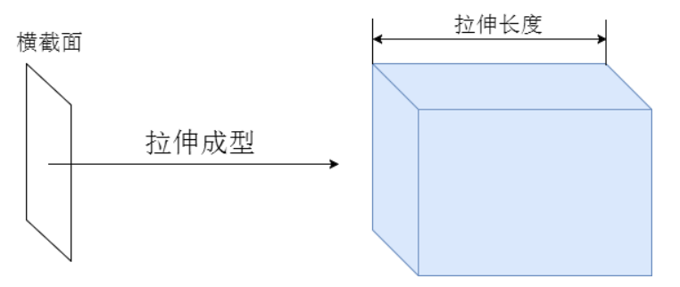

·构造函数ExtrudeGeometry()和ShapeGeometry一样是利用Shape对象生成几何体对象，区别在于ExtrudeGeometry()可以利用2D轮廓生成3D模型， 如果你使用任何三维软件都知道可以先绘制一个二维的轮廓图，然后拉伸成型得到三维模型。ExtrudeGeometry()第二个参数是拉伸参数，数据类型是对象， 属性amount表示拉伸长度，bevelEnabled表示拉伸是否产生倒角，其它参数见下表。

·构造函数ExtrudeGeometry()拉伸参数

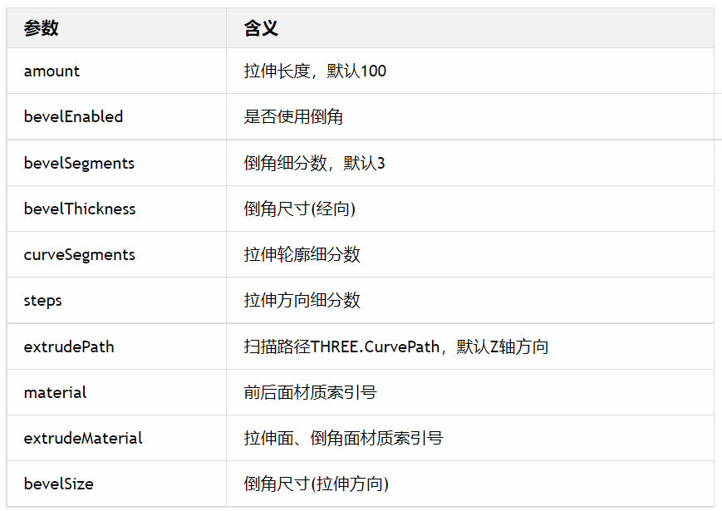

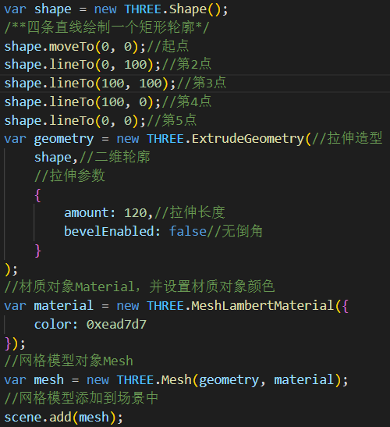

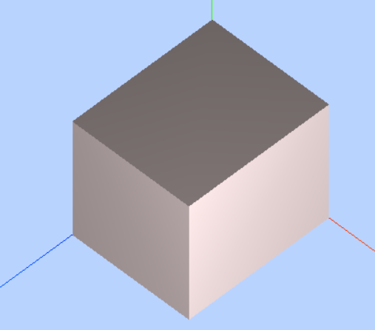

·通过使用点模式渲染上面的几何体，可以看出几何体拉伸的本质效果就是空间分布顶点数据的产生。

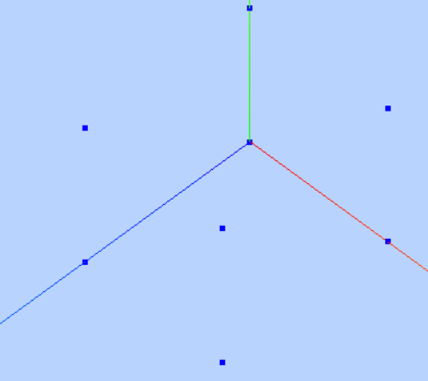

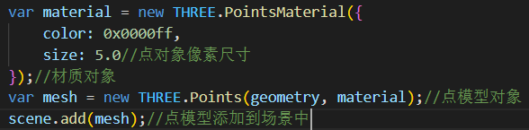

### 扫描

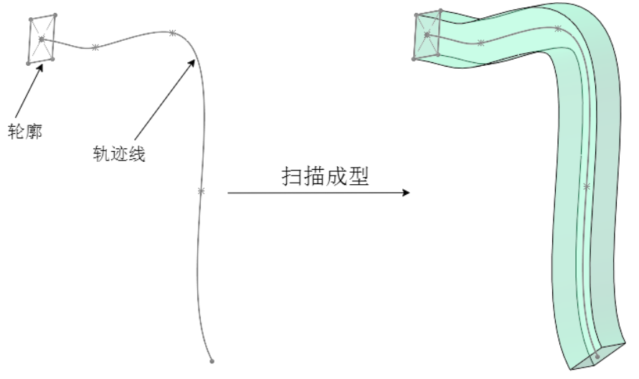

·拉伸和扫描一样都是三维造型建模方法，three.js提供了一个共同的构造函数来实现扫描和拉伸，对于扫描而言不需要定义amount属性设置拉伸距离，设置扫描路径即可， 定义属性extrudePath，extrudePath的值是路径THREE.CurvePath，可以通过样条曲线、贝赛尔曲线构造函数创建不规则曲线扫描轨迹。

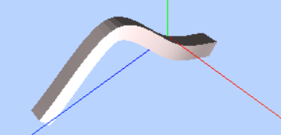

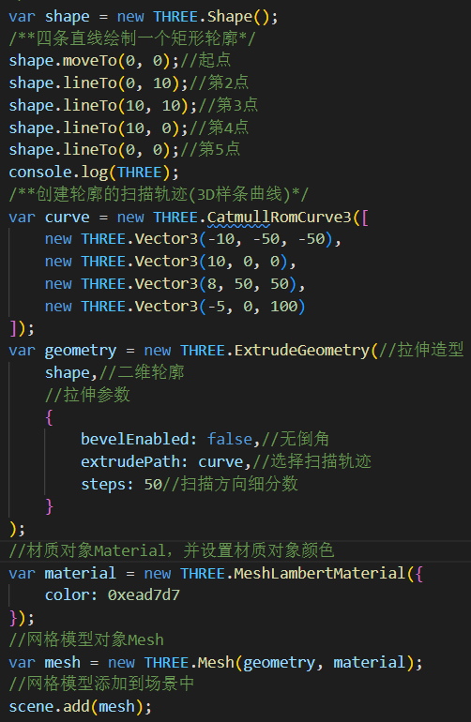

·代码：

<!DOCTYPE html>

<html lang="en">

<head>

    <meta charset="UTF-8">

    <meta http-equiv="X-UA-Compatible" content="IE=edge">

    <meta name="viewport" content="width=device-width, initial-scale=1.0">

    <title>拉伸扫描成型ExtrudeGeometry</title>

    <style type="text/css">

        body {

            margin: 0;

            overflow: hidden;

        }

    </style>

</head>

<body>

    <!-- 将3D模型渲染到此处 -->

    <div id="render"></div>

    <!-- 引入T

        three.js -->

    <script src="../../libs/js/three.js"></script>

    <script>

        //  创建场景对象Scene

        var scene = new THREE.Scene();

        // 辅助坐标系  参数250表示坐标系大小，可以根据场景大小去设置

        var axisHelper = new THREE.AxisHelper(300);

        scene.add(axisHelper);

        /**

         * 创建拉伸网格模型

         */

        // var shape = new THREE.Shape();

        // /**四条直线绘制一个矩形轮廓*/

        // shape.moveTo(0, 0);//起点

        // shape.lineTo(0, 100);//第2点

        // shape.lineTo(100, 100);//第3点

        // shape.lineTo(100, 0);//第4点

        // shape.lineTo(0, 0);//第5点

        // var geometry = new THREE.ExtrudeGeometry(//拉伸造型

        //     shape,//二维轮廓

        //     //拉伸参数

        //     {

        //         amount: 120,//拉伸长度

        //         bevelEnabled: false//无倒角

        //     }

        // );

        // //材质对象Material，并设置材质对象颜色

        // var material = new THREE.MeshLambertMaterial({

        //     color: 0xead7d7

        // });

        // //网格模型对象Mesh

        // var mesh = new THREE.Mesh(geometry, material);

        // //网格模型添加到场景中

        // scene.add(mesh);

        // var material = new THREE.PointsMaterial({

        //     color: 0x0000ff,

        //     size: 5.0//点对象像素尺寸

        // });//材质对象

        // var mesh = new THREE.Points(geometry, material);//点模型对象

        // scene.add(mesh);//点模型添加到场景中

        /*

            创建扫描网格模型

        */

        var shape = new THREE.Shape();

        /**四条直线绘制一个矩形轮廓*/

        shape.moveTo(0, 0);//起点

        shape.lineTo(0, 10);//第2点

        shape.lineTo(10, 10);//第3点

        shape.lineTo(10, 0);//第4点

        shape.lineTo(0, 0);//第5点

        console.log(THREE);

        /**创建轮廓的扫描轨迹(3D样条曲线)*/

        var curve = new THREE.CatmullRomCurve3([

            new THREE.Vector3(-10, -50, -50),

            new THREE.Vector3(10, 0, 0),

            new THREE.Vector3(8, 50, 50),

            new THREE.Vector3(-5, 0, 100)

        ]);

        var geometry = new THREE.ExtrudeGeometry(//拉伸造型

            shape,//二维轮廓

            //拉伸参数

            {

                bevelEnabled: false,//无倒角

                extrudePath: curve,//选择扫描轨迹

                steps: 50//扫描方向细分数

            }

        );

        //材质对象Material，并设置材质对象颜色

        var material = new THREE.MeshLambertMaterial({

            color: 0xead7d7

        });

        //网格模型对象Mesh

        var mesh = new THREE.Mesh(geometry, material);

        //网格模型添加到场景中

        scene.add(mesh);

        /**

         * 光源设置，可以想象成室内的灯

         */

        //点光源，设置光照强度，光源越白，材质颜色越亮，反之越暗，如果光源颜色为其他颜色，材质会反射该颜色

        var point = new THREE.PointLight(0xffffff);

        //点光源位置，坐标原点为场景中心

        point.position.set(400, 200, 300);

        //点光源添加到场景中

        scene.add(point);

        //环境光，可以想象成环境中原有的亮度，并不会使物体产生影子

        var ambient = new THREE.AmbientLight(0x444444);

        //环境光添加到场景中

        scene.add(ambient);

        // console.log(scene)

        // console.log(scene.children)

        /**

         * 相机设置

         */

        //窗口宽度

        var width = window.innerWidth;

        //窗口高度

        var height = window.innerHeight;

        //窗口宽高比

        var k = width / height;

        //三维场景显示范围控制系数，系数越大，显示的范围越大，物体越小，近大远小

        var s = 200;

        //创建相机对象，后面两个参数不太理解

        var camera = new THREE.OrthographicCamera(-s * k, s * k, s, -s, 1, 1000);

        //设置相机位置，也就是拍摄角度

        camera.position.set(200, 300, 200);

        //设置相机方向(指向的场景对象)

        camera.lookAt(scene.position);

        // 创建渲染器对象

        var renderer = new THREE.WebGLRenderer();

        //设置渲染区域尺寸

        renderer.setSize(width, height);

        //设置背景颜色

        renderer.setClearColor(0xb9d3ff, 1);

        //render元素中插入canvas对象

        document.getElementById("render").appendChild(renderer.domElement);

        //执行渲染操作   指定场景、相机作为参数

        renderer.render(scene, camera);

    </script>

</body>

</html>

# 纹理贴图

·纹理贴图是Threejs一个很重要的内容，游戏、产品720展示、物联网3D可视化等项目程序员加载模型的同时需要处理纹理贴图。

·刚开始学习的学习的时候，也没必要去掌握Threejs所有种类纹理贴图的细节，关键是建立一个整体概念，用到的时候，知道需要查找那一节课，但是学习的时候，还是需要都打开相应的案例源码体验一边，跟着文字介绍，调试一下参数，体验感受一下。在以后的开发中遇到没有学过的纹理贴图，知道如何查找文档或找到学习方向。

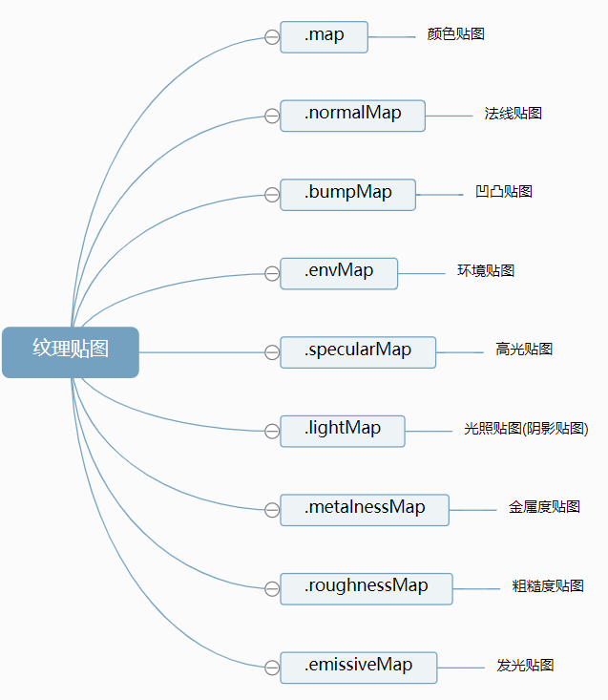

## 创建纹理贴图

·通过纹理贴图加载器TextureLoader的load()方法加载一张图片可以返回一个纹理对象Texture，纹理对象Texture可以作为模型材质颜色贴图.map属性的值。

·材质的颜色贴图属性.map设置后，模型会从纹理贴图上采集像素值，这时候一般来说不需要再设置材质颜色.color。.map贴图之所以称之为颜色贴图就是因为网格模型会获得颜色贴图的颜色值RGB。

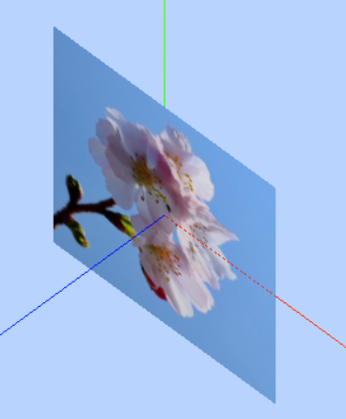

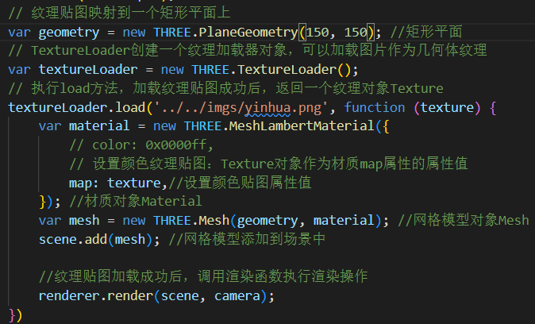

·不同的几何体有不同的UV坐标来设置贴图和模型的映射规律，你可以尝试把颜色纹理贴图映射到不同的几何体上查看渲染效果。

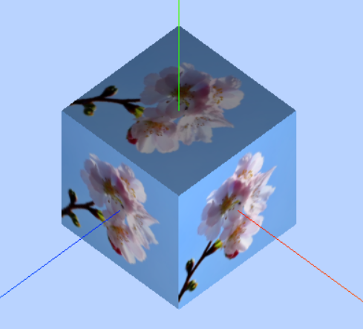



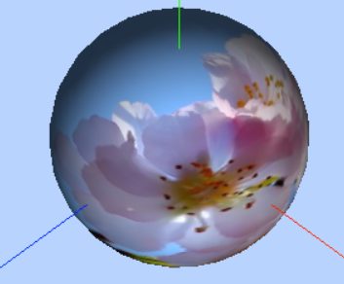



### 纹理对象Texture

·通过图片加载器ImageLoader可以加载一张图片，所谓纹理对象Texture简单地说就是，纹理对象Texture的.image属性值是一张图片。

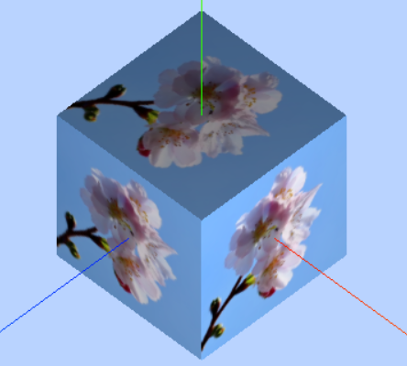

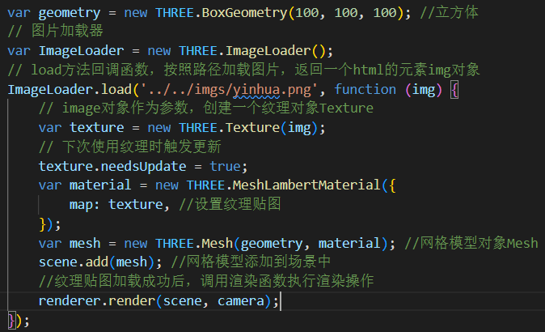

### 总结

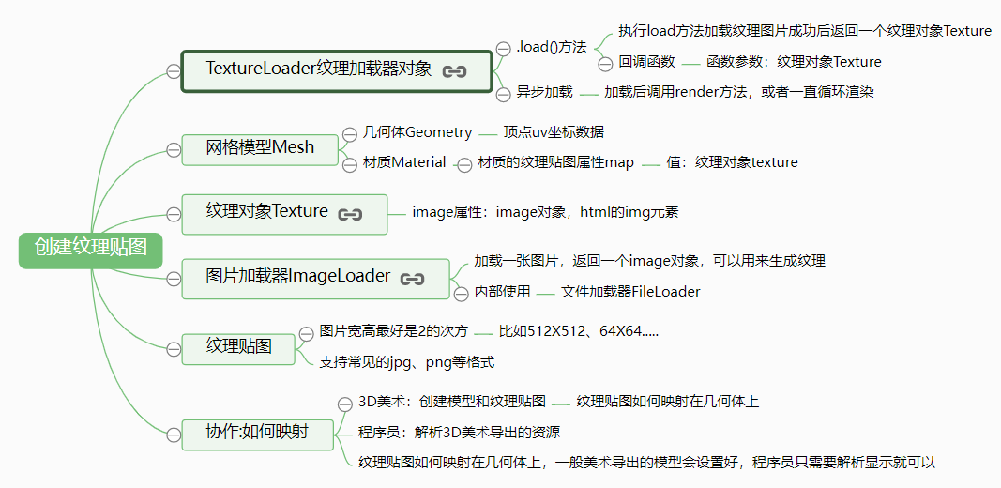

·代码：

<!DOCTYPE html>

<html lang="en">

<head>

    <meta charset="UTF-8">

    <meta http-equiv="X-UA-Compatible" content="IE=edge">

    <meta name="viewport" content="width=device-width, initial-scale=1.0">

    <title>创建纹理贴图</title>

    <style type="text/css">

        body {

            margin: 0;

            overflow: hidden;

        }

    </style>

</head>

<body>

    <!-- 将3D模型渲染到此处 -->

    <div id="render"></div>

    <!-- 引入T

        three.js -->

    <script src="../../libs/js/three.js"></script>

    <script>

        //  创建场景对象Scene

        var scene = new THREE.Scene();

        // 辅助坐标系  参数250表示坐标系大小，可以根据场景大小去设置

        var axisHelper = new THREE.AxisHelper(300);

        scene.add(axisHelper);

        /*

            纹理加载器

        */

        // // 纹理贴图映射到一个矩形平面上

        // // var geometry = new THREE.PlaneGeometry(150, 150); //矩形平面

        // // var geometry = new THREE.BoxGeometry(100, 100, 100); //立方体

        // var geometry = new THREE.SphereGeometry(60, 25, 25); //球体

        // // TextureLoader创建一个纹理加载器对象，可以加载图片作为几何体纹理

        // var textureLoader = new THREE.TextureLoader();

        // // 执行load方法，加载纹理贴图成功后，返回一个纹理对象Texture

        // textureLoader.load('../../imgs/yinhua.png', function (texture) {

        //     var material = new THREE.MeshLambertMaterial({

        //         // color: 0x0000ff,

        //         // 设置颜色纹理贴图：Texture对象作为材质map属性的属性值

        //         map: texture,//设置颜色贴图属性值

        //     }); //材质对象Material

        //     var mesh = new THREE.Mesh(geometry, material); //网格模型对象Mesh

        //     scene.add(mesh); //网格模型添加到场景中

        //     //纹理贴图加载成功后，调用渲染函数执行渲染操作

        //     renderer.render(scene, camera);

        // })

        /*

            图片加载器

        */

        var geometry = new THREE.BoxGeometry(100, 100, 100); //立方体

        // 图片加载器

        var ImageLoader = new THREE.ImageLoader();

        // load方法回调函数，按照路径加载图片，返回一个html的元素img对象

        ImageLoader.load('../../imgs/yinhua.png', function (img) {

            // image对象作为参数，创建一个纹理对象Texture

            var texture = new THREE.Texture(img);

            // 下次使用纹理时触发更新

            texture.needsUpdate = true;

            var material = new THREE.MeshLambertMaterial({

                map: texture, //设置纹理贴图

            });

            var mesh = new THREE.Mesh(geometry, material); //网格模型对象Mesh

            scene.add(mesh); //网格模型添加到场景中

            //纹理贴图加载成功后，调用渲染函数执行渲染操作

            renderer.render(scene, camera);

        });

        /**

         * 光源设置，可以想象成室内的灯

         */

        //点光源，设置光照强度，光源越白，材质颜色越亮，反之越暗，如果光源颜色为其他颜色，材质会反射该颜色

        var point = new THREE.PointLight(0xffffff);

        //点光源位置，坐标原点为场景中心

        point.position.set(400, 200, 300);

        //点光源添加到场景中

        scene.add(point);

        //环境光，可以想象成环境中原有的亮度，并不会使物体产生影子

        var ambient = new THREE.AmbientLight(0x444444);

        //环境光添加到场景中

        scene.add(ambient);

        // console.log(scene)

        // console.log(scene.children)

        /**

         * 相机设置

         */

        //窗口宽度

        var width = window.innerWidth;

        //窗口高度

        var height = window.innerHeight;

        //窗口宽高比

        var k = width / height;

        //三维场景显示范围控制系数，系数越大，显示的范围越大，物体越小，近大远小

        var s = 200;

        //创建相机对象，后面两个参数不太理解

        var camera = new THREE.OrthographicCamera(-s * k, s * k, s, -s, 1, 1000);

        //设置相机位置，也就是拍摄角度

        camera.position.set(200, 300, 200);

        //设置相机方向(指向的场景对象)

        camera.lookAt(scene.position);

        // 创建渲染器对象

        var renderer = new THREE.WebGLRenderer();

        //设置渲染区域尺寸

        renderer.setSize(width, height);

        //设置背景颜色

        renderer.setClearColor(0xb9d3ff, 1);

        //render元素中插入canvas对象

        document.getElementById("render").appendChild(renderer.domElement);

        //执行渲染操作   指定场景、相机作为参数

        renderer.render(scene, camera);

    </script>

</body>

</html>

## Three.js几何体顶点纹理坐标UV

·在课程的第二章对Threejs几何体Geometry和BufferGeometry的顶点概念做过比较多的介绍，讲解过顶点位置坐标数据、顶点颜色数据、顶点法线方向向量数据，不过顶点的UV数据没有去讲解，主要是几何体顶点的纹理坐标数据和纹理贴图的映射有关系，所以放在了本章节去讲解。

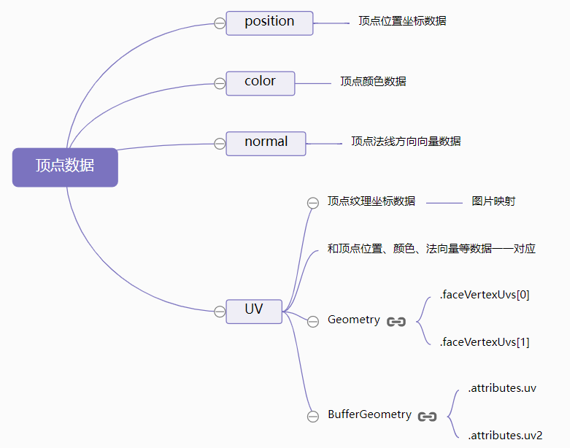

# **Three.js - 入门（一）**

## 什么是[Three.js](https://so.csdn.net/so/search?q=Three.js&spm=1001.2101.3001.7020" \t "https://blog.csdn.net/yy729851376/article/details/_blank)

·想要了解[Three.js](https://threejs.org/)就需要知道WebGL是什么。[WebGL是一个只能画点、线和三角形的非常底层的系统](https://webglfundamentals.org/webgl/lessons/zh_cn/webgl-fundamentals.html)。简单来说就是使用WebGL提供的api可以在****画布****的三维坐标中，绘制点、线、三角行。我们所看见的立体图形都是通过****三角行组合****而来的。

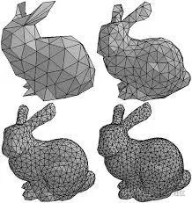

·想要用WebGL来做一些实用的东西通常需要大量的代码，这就出现了对WebGL Api进行封装后的库Three.js。它封装了诸如****场景、灯光、阴影、材质、贴图、空间运算****等一系列功能，让我们不需要在去关心WebGL的复杂原理。

## 基础概念

在学习Three.js之前我们需要详细了解它由那些部分组成。

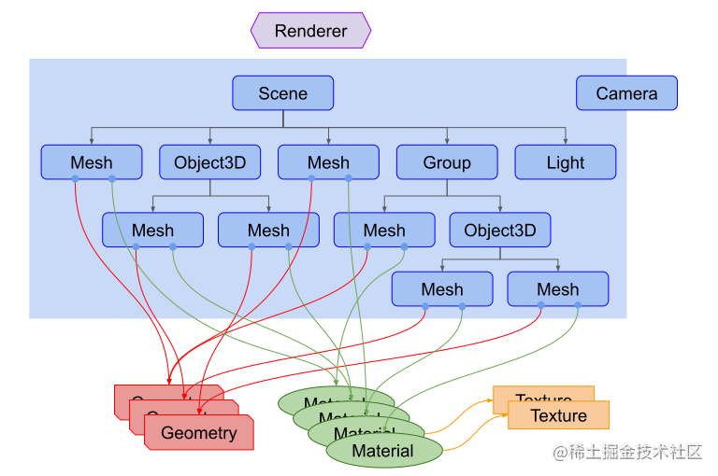

### [渲染器(Renderer)](https://threejs.org/docs/" \l "api/zh/constants/Renderer)

它是Three.js的主要对象，场景(Scene)和摄像机(Camera)都需要传入渲染器(Renderer)中，通过它将摄像机视椎体中的三维场景渲染成一个二维图片显示在****画布****上。

### [场景(Scene)](https://threejs.org/docs/" \l "api/zh/scenes/Scene)

它就相当于一个大容器，我们需要展示的所有物体都要放入场景。如上图所示当把其对象放入场景后形成树状结构，就组合成场景图。在场景图中子对象的位置和方向总是相对于父对象而言的，比如我移动了父对象的位置，子对象也会一起移动。

### [摄像机(Camera)](https://threejs.org/docs/" \l "api/zh/cameras/Camera)

它与其他对象不同的是，它不一定要在场景图中才能起作用，它可以和场景同级。相同的是，摄像机(Camera)作为其他对象的子对象，同样会继承它父对象的位置和朝向。Three.js内置几种摄像机：

·PerspectiveCamera 透视相机，这一投影模式被用来模拟人眼所看到的景象，它是3D场景的渲染中使用得最普遍的投影模式。

·CubeCamera 立方相机，这一投影模式显示的景象是在一个立方范围内的。

·OrthographicCamera 正交相机，在这种投影模式下，无论物体距离相机距离远或者近，在最终渲染的图片中物体的大小都保持不变。

### [几何体(Geometry)](https://threejs.org/docs/" \l "api/zh/geometries/BoxGeometry)

就是球体、立方体、平面、狗、猫、人、树、建筑等物体的****顶点信息****。Three.js内置了许多基本几何体:

·CubeGeometry 立方体

·PlaneGeometry 平面

·SphereGeometry 球体

·CylinderGeometry 圆柱体

·TorusGeometry 圆环面

·TubeGeometry 管道缓冲几何体

### [材质(Material)](https://threejs.org/docs/" \l "api/zh/materials/Material)

和几何体同时使用，表示几何体不同面的颜色，和光亮程度。Three.js内置了许多材质:

·MeshBasicMaterial 基础网格材质，不受光照的影响。

·MeshDistanceMaterial 通过点光源实现阴影的材质。

·MeshNormalMaterial 一种把法向量映射到RGB颜色的材质。

### [纹理(Texture)](https://threejs.org/docs/" \l "api/zh/textures/Texture)

创建一个纹理贴图，将其应用到一个表面，或者作为反射/折射贴图。可以多个纹理同时在一个材质上使用。

### [网格(Mesh)](https://threejs.org/docs/" \l "api/zh/objects/Mesh)

需要传入几何体和材质组合为一个带有****位置和方向****的特殊几何体。

### [光源(Light)](https://threejs.org/docs/" \l "api/zh/lights/Light)

和材质配合使用，通过不同的光源来修改颜色，添加阴影等。

·AmbientLight 环境光，会均匀的照亮场景中的所有物体。

·DirectionalLight 平行光，是沿着特定方向发射的光。

·HemisphereLight 半球光，光源直接放置于场景之上，光照颜色从天空光线颜色渐变到地面光线颜色。不可以投射阴影。

·PointLight 点光源，从一个点向各个方向发射的光源。可以投射阴影。

## 开始使用

·这里使用type="module"****浏览器加载ES6模板****，使用谷歌浏览器。

·创建canvas元素，加载three.js。